
جامعة ميدأوشن
كلية الإدارة
التخصص علاقات عامة

عنوان البحث
دور العلاقة العامة في ادارة السمعة المؤسسية داخل المؤسسات الإعلامية: دراسة حاله على القناه الإخبارية السعودية

إعداد الطالب/

شهد عبدالله التميمي

العام الدراسي:
2025

قائمة المحتويات:

قائمة المحتويات: 2
قائمة الجداول: 3
قائمة الاشكال: 4
المستخلص: 5
الفصل الأول: 6
مقدمة: 7
مشكلة الدراسة: 10
أهمية الدراسة: 13
أهداف الدراسة: 16
تساؤلات الدراسة 19
فروض الدراسة: 19
النظرية العلمية المتبعة في إعداد البحث: 22
الفصل الثاني: الدراسات السابقة 25
مقدمة: 26
متغيرات الدراسة: 27
الدراسات السابقة: 29
الاطار النظري: 33
الفصل الثالث: منهجية الدراسة 38
مقدمة: 39
المنهجية وطرق البحث: 41
مجتمع البحث: 43
حدود الدراسة: 45
خطوات جمع البيانات: 47
محددات حجم العينة: 49
الفصل الرابع: نتائج الدراسة 52
مقدمة: 53
تحليل البيانات: 54
Abstract 92
المراجع: 93

قائمة الجداول:
جدول 1 : الوصف الاحصائي لبيانات التجربة. 60
جدول 2 : الوصف الاحصائي لعمر المشاركين في التجربة. 61
جدول 3 : الوصف الاحصائي لجنس المشاركين في التجربة. 62
جدول 4 : الوصف الاحصائي للدرجة العلمية للمشاركين في التجربة. 63
جدول 5 : الوصف الاحصائي لتسعي إدارة العلاقات العامة إلى تكوين صورة إيجابية عن القناة لدى الجمهور. 64
جدول 6 : الوصف الاحصائي لتقوم العلاقات العامة بمتابعة ردود الأفعال العامة حول القناة بشكل مستمر. 66
جدول 7 : الوصف الاحصائي لتعتمد إدارة العلاقات العامة على استراتيجيات مدروسة لتحسين السمعة المؤسسية. 67
جدول 8 : الوصف الاحصائي لتتعاون العلاقات العامة مع الإدارات الأخرى لتحقيق أهداف السمعة المؤسسية. 68
جدول 9 : الوصف الاحصائي ليتم تدريب موظفي العلاقات العامة على أساليب التعامل مع الأزمات الإعلامية بفعالية. 70
جدول 10 : الوصف الاحصائي لتستخدم القناة منصات التواصل الاجتماعي بفعالية لتحسين صورتها العامة. 71
جدول 11 : الوصف الاحصائي لتعتمد العلاقات العامة على النشرات الصحفية والمؤتمرات للتواصل مع الجمهور. 72
جدول 12 : الوصف الاحصائي لتُستخدم الحملات الإعلامية لتصحيح المفاهيم الخاطئة حول القناة. 74
جدول 13 : الوصف الاحصائي لتركز إدارة العلاقات العامة على الشفافية في تزويد الجمهور بالمعلومات. 75
جدول 14 : الوصف الاحصائي ليتم تقييم أثر أنشطة العلاقات العامة على الرأي العام بانتظام. 76
جدول 15 : الوصف الاحصائي لدى القناة خطة واضحة لإدارة الأزمات الإعلامية المحتملة. 78
جدول 16 : الوصف الاحصائي لتتفاعل إدارة العلاقات العامة بسرعة مع الشائعات أو الأخبار السلبية. 79
جدول 17 : الوصف الاحصائي لتعتمد القناة سياسة إعلامية تقوم على الصدق والوضوح أثناء الأزمات. 81
جدول 18 : الوصف الاحصائي ليتم توجيه المتحدثين الرسميين للتعامل المهني مع وسائل الإعلام أثناء الأزمات. 82
جدول 19 : الوصف الاحصائي لتساعد إدارة الأزمات الجيدة في تعزيز ثقة الجمهور بالقناة. 83
جدول 20 : ملخص معالجة القضية. 85
جدول 21 : إحصائيات الموثوقية. 85
جدول 22 : اختبار كاي سكوير لدور إدارة العلاقات العامة في وضع استراتيجيات مدروسة للمؤسسات الإعلامية السعودية. 87
جدول 23 : اختبار كاي سكوير لدور إدارة العلاقات العامة في التعامل مع الأزمات للمؤسسات الإعلامية السعودية. 88
جدول 24 : اختبار كاي سكوير لدور إدارة العلاقات العامة في تحسين الصورة العامة للمؤسسات الإعلامية السعودية. 89
جدول 25 : تحليل التباين الأحادي. 91
جدول 26 : ملخص نموذج عامل بايز. 91
جدول 27 : تقديرات بايزية لتباين الخطأ. 92

قائمة الاشكال:
رسم توضيحي 1: الاطار النظري للدراسة 37
رسم توضيحي 1 : التمثيل البياني لعمر المشاركين في التجربة 62
رسم توضيحي 2 : التمثيل البياني لجنس المشاركين في التجربة 63
رسم توضيحي 3 : التمثيل البياني للدرجة العلمية للمشاركين في التجربة 64
رسم توضيحي 4 : التمثيل البياني لتسعي إدارة العلاقات العامة إلى تكوين صورة إيجابية عن القناة لدى الجمهور 66
رسم توضيحي 5 : التمثيل البياني لتقوم العلاقات العامة بمتابعة ردود الأفعال العامة حول القناة بشكل مستمر 67
رسم توضيحي 6 : التمثيل البياني لتعتمد إدارة العلاقات العامة على استراتيجيات مدروسة لتحسين السمعة المؤسسية 69
رسم توضيحي 7 : التمثيل البياني لتتعاون العلاقات العامة مع الإدارات الأخرى لتحقيق أهداف السمعة المؤسسية 70
رسم توضيحي 8 : التمثيل البياني ليتم تدريب موظفي العلاقات العامة على أساليب التعامل مع الأزمات الإعلامية بفعالية 71
رسم توضيحي 9تستخدم القناة منصات التواصل الاجتماعي بفعالية لتحسين صورتها العامة 72
رسم توضيحي 10 : التمثيل البياني لتعتمد العلاقات العامة على النشرات الصحفية والمؤتمرات للتواصل مع الجمهور 74
رسم توضيحي 11 : التمثيل البياني لتُستخدم الحملات الإعلامية لتصحيح المفاهيم الخاطئة حول القناة 75
رسم توضيحي 12 : التمثيل البياني لتركز إدارة العلاقات العامة على الشفافية في تزويد الجمهور بالمعلومات 76
رسم توضيحي 13 : التمثيل البياني ليتم تقييم أثر أنشطة العلاقات العامة على الرأي العام بانتظام 78
رسم توضيحي 14 : التمثيل البياني لدى القناة خطة واضحة لإدارة الأزمات الإعلامية المحتملة 79
رسم توضيحي 15 : التمثيل البياني لتتفاعل إدارة العلاقات العامة بسرعة مع الشائعات أو الأخبار السلبية 81
رسم توضيحي 16 : التمثيل البياني لتعتمد القناة سياسة إعلامية تقوم على الصدق والوضوح أثناء الأزمات 82
رسم توضيحي 17 : التمثيل البياني ليتم توجيه المتحدثين الرسميين للتعامل المهني مع وسائل الإعلام أثناء الأزمات 83
رسم توضيحي 18 : التمثيل البياني لتساعد إدارة الأزمات الجيدة في تعزيز ثقة الجمهور بالقناة 85
رسم توضيحي 19 : متغيرات الدراسة التابعة والمستقلة. 87
رسم توضيحي 20 : المقاييس المتماثلة في تحليل الجداول المتقاطعة لدور إدارة العلاقات العامة في وضع استراتيجيات مدروسة للمؤسسات الإعلامية السعودية. 88
رسم توضيحي 21 : المقاييس المتماثلة في تحليل الجداول المتقاطعة لدور إدارة العلاقات العامة في التعامل مع الأزمات للمؤسسات الإعلامية السعودية. 89
رسم توضيحي 22 : المقاييس المتماثلة في تحليل الجداول المتقاطعة لدور إدارة العلاقات العامة في تحسين الصورة العامة للمؤسسات الإعلامية السعودية. 91

المستخلص:
تبحث هذه الدراسة في دور العلاقات العامة في إدارة سمعة المؤسسات الإعلامية السعودية، مع التركيز على قناة تلفزيونية مختارة. أُجري البحث على عينة من 172 مشاركًا، ودرس جوانب مثل التخطيط الاستراتيجي، وإدارة الأزمات، وتعزيز الصورة الذهنية. كشف التحليل الإحصائي الوصفي عن تباين في تصورات المشاركين، حيث تراوحت متوسطات الدرجات بين 1.47 و4.54، مما يشير إلى اختلافات في الاتفاق بشأن فعالية ممارسات العلاقات العامة. ولوحظ أعلى متوسط ​​للاستخدام الاستراتيجي للعلاقات العامة لتعزيز سمعة المؤسسة، بينما كان أدنى متوسط ​​مرتبطًا ببناء صورة عامة إيجابية للقناة.
أكد تحليل الموثوقية وجود مستوى عالٍ من الاتساق الداخلي (α كرونباخ = 0.815)، مما يضمن مصداقية البيانات. وأظهر التحليل الاستدلالي الإضافي باستخدام اختبارات مربع كاي وجود علاقات ذات دلالة إحصائية بين استراتيجيات العلاقات العامة وتأثيرها على سمعة المؤسسة (مربع كاي بيرسون = 42.596، قيمة p < 0.001). تُسلّط النتائج الضوء على نقاط القوة والضعف في ممارسات العلاقات العامة الحالية، مُؤكّدةً على أهمية التخطيط الاستراتيجي والشفافية والتواصل الفعال في الأزمات في تعزيز ثقة الجمهور وتعزيز سمعة المؤسسة الإعلامية.
الكلمات المفتاحية:
العلاقات العامة، سمعة الشركات، المؤسسات الإعلامية، التخطيط الاستراتيجي، إدارة الأزمات، المملكة العربية السعودية.

الفصل الأول:

مقدمة:
في المشهد الإعلامي الحالي، تُعدّ سمعة الشركات من أهم الأصول غير الملموسة التي تؤثر على أدائها وشرعيتها على المدى الطويل. تُجسّد السمعة الانطباعات والمواقف والتقييمات الجماعية لمختلف أصحاب المصلحة تجاه هوية الشركة وسلوكها وأساليب تواصلها. وفي سياق شركات الإعلام، تتجلى أهمية الحفاظ على سمعة قوية للشركات بشكل أكبر، حيث تعمل هذه المؤسسات كجهات اتصال وموضوعات رقابة عامة. لا يقتصر دور وسائل الإعلام على نشر المعلومات فحسب، بل يُشكّل الأفكار أيضًا، ويُشكّل الأجندات العامة، ويُؤثّر على تصوّرات المجتمع. لذلك، تُصبح سمعة المؤسسة الإعلامية مُحدّدًا أساسيًا لشرعيتها، وثقة جمهورها، وتأثيرها. تلعب العلاقات العامة، كوظيفة إدارية متخصصة، دورًا رئيسيًا في إدارة هذا التوازن الدقيق بين التواصل والانطباع العام والسمعة. فهي تُمثّل أداة استراتيجية تربط الشركات بجمهورها، وتُعزّز الثقة، وتُخفّف من وطأة الأزمات، وتضمن توافق التواصل مع قيم الشركة وأهدافها (Jiang، 2022).
اكتسبت أهمية العلاقات العامة في إدارة سمعة الأعمال اهتمامًا متزايدًا نظرًا للتغيرات الديناميكية في بيئة الاتصال. ومع توسع وسائل الإعلام الرقمية وشبكات التواصل الاجتماعي ودورات الأخبار السريعة، تواجه المؤسسات الإعلامية اليوم انفتاحًا متزايدًا ومسؤولية عامة. يمكن لحدث واحد، أو سوء تفسير، أو خلاف أن ينتشر بسرعة عبر الإنترنت، مدمرًا سنوات من الصورة التي تم ترسيخها بعناية. يتطلب هذا الواقع إنشاء إدارات علاقات عامة قوية ومرنة واستباقية، قادرة على توقع المخاطر وحل الأزمات وضمان التواصل المستمر. في المؤسسات الإعلامية، تُشكل هذه المهمة تحديًا لأنها تؤدي دورًا مزدوجًا - كمُنشئين للمواد الإخبارية وكمؤسسات تخضع للتقييم العام. وبالتالي، لا تعتمد موثوقية واحترافية وسائل الإعلام على الجودة الصحفية فحسب، بل تعتمد أيضًا على قدرة المؤسسة على الحفاظ على صورة جديرة بالثقة من خلال أساليب علاقات عامة ناجحة (Awoyemi، 2023).
في المملكة العربية السعودية، تطورت الأهمية الاستراتيجية للعلاقات العامة وإدارة السمعة بالتزامن مع برنامج التنمية الوطنية للبلاد، رؤية 2030. وقد خضع قطاع الإعلام في المملكة لإصلاحات كبيرة، شددت على الاحترافية والشفافية والقدرة التنافسية العالمية. في ظل سعي المملكة العربية السعودية إلى إبراز صورتها الحديثة للعالم، أصبحت المؤسسات الإعلامية جهات فاعلة أساسية في التعبير عن سرديات التنمية الوطنية والهوية الثقافية. تُقدم قناة الأخبار السعودية، وهي قناة وطنية بارزة، أحد أبرز الأمثلة على سعي الإعلام السعودي الحديث إلى دمج الأصالة المحلية بالمصداقية العالمية. ولا تقتصر إدارة السمعة المؤسسية لهذه القناة على مسألة التصور العام فحسب، بل تُعد جزءًا لا يتجزأ من استراتيجية الاتصال الوطنية. وتؤثر فعالية مبادرات العلاقات العامة التي تُقدمها القناة بشكل مباشر على كيفية رؤية الجمهور المحلي والدولي للصحافة السعودية، والتواصل الحكومي، ومصداقية المؤسسات الإعلامية الوطنية (Aldhobaib، 2025).
في هذا السياق، تخدم العلاقات العامة العديد من الوظائف المترابطة. فهي بمثابة جسر بين المؤسسة وأصحاب المصلحة المتعددين - بمن فيهم المشاهدون والهيئات الحكومية والمعلنون والموظفون - مما يضمن بقاء التواصل شفافًا ومتسقًا ومتماشيًا مع رؤية المؤسسة. ويمكن لتقنيات العلاقات العامة الفعالة أن تُرسخ هوية العلامة التجارية، وتعزز ولاء الجمهور، وتحمي الأعمال في حالات الجدل أو الكوارث. على سبيل المثال، عند مواجهة انتقادات بشأن التحيز الصحفي أو دقة المحتوى أو الانتماء السياسي، تُمكّن خطة العلاقات العامة الاستباقية المؤسسة من معالجة المخاوف بسرعة، وتوضيح المفاهيم الخاطئة، والحفاظ على الثقة. إضافةً إلى ذلك، تلعب إجراءات العلاقات العامة الداخلية، مثل التواصل مع الموظفين وبناء ثقافة الشركة، دورًا حيويًا في الحفاظ على الروح المعنوية وتعزيز المعايير الأخلاقية داخل الشركة. تُشكّل هذه العناصر الداخلية والخارجية معًا حجر الأساس لإدارة السمعة الناجحة (Yahya، 2024).
مع ذلك، ورغم الأهمية المُعترف بها للعلاقات العامة، لا تزال العديد من المؤسسات الإعلامية تواجه صعوبة في دمجها استراتيجيًا في عملياتها. غالبًا ما تقتصر أنشطة العلاقات العامة على الاستجابات التفاعلية للأزمات أو الحملات الدعائية، بدلًا من أن تكون جزءًا لا يتجزأ من أهداف الشركة طويلة الأجل. في السياق السعودي، تؤثر عوامل إضافية، مثل التوقعات الثقافية، والأطر التشريعية، والعلاقات الحكومية-الإعلامية، بشكل كبير على هيكلية أساليب العلاقات العامة وتنفيذها. يتطلب الوضع الجيوسياسي والديني الفريد للمملكة العربية السعودية من ممارسي العلاقات العامة إدارة قضايا الحساسية، والتصوير، والأخلاقيات بعناية فائقة. لذلك، فإن تحليل قناة الأخبار السعودية كدراسة حالة يوفر فرصة قيّمة لمعرفة كيفية عمل العلاقات العامة في بيئة فريدة كهذه، حيث تلتقي حرية الإعلام، والمسؤولية العامة، والهوية الوطنية (An، 2024).
كما يوفر ظهور تقنيات الاتصال الجديدة فرصًا ومخاطر في آن واحد لإدارة السمعة. فمن ناحية، تتيح المنصات الرقمية للمؤسسات الإعلامية التواصل مباشرةً مع الجماهير، مما يعزز الشفافية والمشاركة. ومن ناحية أخرى، تعزز هذه المنصات نفسها النقد العام، والتضليل الإعلامي، ومخاطر السمعة. على قناة الأخبار السعودية، شأنها شأن العديد من شركات الإعلام الحديثة، أن تُوازن باستمرار بين الحاجة إلى سرعة الاستجابة وضرورة الحفاظ على الدقة والمصداقية. ويلعب أخصائيو العلاقات العامة دورًا محوريًا في رصد النقاشات عبر الإنترنت، والاستجابة لمداخلات الجمهور، وضمان أن يعكس التواصل نزاهة المؤسسة ومبادئها. علاوة على ذلك، ومع تزايد تقييم المستهلكين لوسائل الإعلام بناءً على السلوك الأخلاقي والمسؤولية الاجتماعية والمصداقية، تُصبح العلاقات العامة أداةً أساسيةً لإثبات هذه القيم من خلال أساليب تواصل متسقة وأنشطة إشراك المجتمع (George، 2025).
من وجهة نظر أكاديمية، خضعت العلاقة بين العلاقات العامة وسمعة الأعمال لبحثٍ مُعمّق في الأدبيات الغربية، ولكن هناك فجوة في فهم كيفية عمل هذه الديناميكيات داخل السياقات الإعلامية العربية، وخاصةً السعودية. فمعظم الدراسات تستهدف قطاعات الشركات أو القطاع التجاري، مما يُقلل من البحث في كيفية عمل العلاقات العامة داخل المؤسسات الإعلامية الحكومية أو شبه الحكومية. لذا، يسعى هذا البحث إلى المساهمة في سدّ هذا الفراغ من خلال دراسة كيفية تخطيط وتطبيق وتقييم تقنيات العلاقات العامة في قناة الأخبار السعودية سعيًا للحفاظ على سمعة مؤسسية قوية. تحاول هذه الدراسة دراسة الآليات الفريدة التي تُسهم بها العلاقات العامة في تعزيز ثقة الجمهور، والتواصل في أوقات الأزمات، وشرعية المؤسسات. ومن خلال دراسة التقنيات التي يستخدمها قسم العلاقات العامة في قناة الأخبار السعودية، تسعى الدراسة إلى تسليط الضوء على أفضل الممارسات والمشاكل ومجالات التحسين التي من شأنها صياغة سياسة أوسع لإدارة الإعلام في المنطقة.
تكمن قيمة هذه الدراسة ليس فقط في مساهمتها في الفهم النظري، بل أيضًا في تداعياتها العملية. فبالنسبة للعاملين في مجال الإعلام، يُمكن لإدراك الوظيفة الاستراتيجية للعلاقات العامة في إدارة السمعة أن يُعزز سياسة الاتصال المؤسسي، ويُساعد في تصميم استجابات أكثر مرونة للأزمات. أما بالنسبة للأكاديميين، فتُقدم الدراسة رؤىً تجريبية حول كيفية إدارة السمعة في بيئة إعلامية غير غربية متأثرة بالمعايير الثقافية والعمليات الإدارية. علاوة على ذلك، بالنسبة لصانعي السياسات، يُمكن أن تُثري النتائج استراتيجيات الاتصال الوطنية التي تتوافق مع أهداف رؤية السعودية 2030 في تعزيز المصداقية والشفافية والاعتراف العالمي.
في جوهرها، تُعتبر سمعة الشركات سلعة لا غنى عنها تُحدد شرعية المؤسسات الإعلامية واستمراريتها في اقتصاد معلومات تنافسي وديناميكي. تُعدّ العلاقات العامة العملية الأساسية التي تُدار من خلالها هذه السمعة وتُحافظ عليها وتُعززها. وتُقدم قناة الأخبار السعودية، بصفتها مؤسسة إعلامية بارزة ضمن منظومة الاتصالات السعودية الناشئة، مثالاً جيداً لتقييم هذه الديناميكيات. ومن خلال دراسة معمقة لممارساتها في مجال العلاقات العامة، يهدف هذا البحث إلى توفير فهم شامل لكيفية مساهمة العلاقات العامة في إدارة سمعة الأعمال في وسائل الإعلام السعودية، وتحديد نقاط القوة الاستراتيجية والتحديات التي تُحدد فعاليتها. وفي نهاية المطاف، تهدف الدراسة إلى توضيح أن العلاقات العامة الاستباقية والأخلاقية والاستراتيجية بالغة الأهمية ليس فقط للحفاظ على سمعة الأعمال، ولكن أيضاً لتعزيز شرعية قطاع الإعلام وتأثيره في مسيرة المملكة العربية السعودية نحو التحديث والمشاركة العالمية.

مشكلة الدراسة:
في عالم الإعلام المتسارع اليوم، يصعب على شركات الإعلام الحفاظ على سمعتها. ففي الأماكن التي تعكس فيها وسائل الإعلام الهوية والقيم الوطنية، يُطلب من إدارات العلاقات العامة حماية المصداقية، وبناء الثقة، والتعامل مع الأزمات بكفاءة. وبصفتها وسيلة إعلامية رئيسية، تقع على عاتق قناة الأخبار السعودية واجب مزدوج يتمثل في الالتزام بالمعايير المهنية ومساعدة الدولة على تحقيق أهدافها الاتصالية. ولكن غالبًا ما توجد فجوات بين خطط العلاقات العامة والرؤية الحقيقية للأمور، مما يُظهر أهمية النظر في كيفية مساهمة تقنيات العلاقات العامة في الحفاظ على السمعة في ظل بيئة الإعلام المتغيرة في المملكة العربية السعودية.
- إدارة الإعلام لا تستخدم العلاقات العامة استراتيجيًا
تنظر العديد من شركات الإعلام إلى العلاقات العامة على أنها وظيفة إضافية أو تفاعلية، بدلًا من أن تكون جانبًا أساسيًا من الإدارة الاستراتيجية. هذا النقص في التكامل يُصعّب على العلاقات العامة التأثير على عمليات صنع القرار التي تؤثر بشكل مباشر على سمعة الشركة. قد يقضي قسم العلاقات العامة في قناة الأخبار السعودية وقتًا طويلًا في التواصل الخارجي والدعاية، بينما لا يُخصص وقتًا كافيًا للتواصل الداخلي وإدارة العلاقات مع أصحاب المصلحة. هذا النوع من التقسيم يُصعّب على القناة الحفاظ على سمعة جيدة. وبالتالي، تكمن صعوبة البحث في تقييم مدى ارتباط العلاقات العامة استراتيجيًا بأهداف المؤسسة طويلة المدى، وكيف يؤثر هذا التوافق على ثقة الجمهور ومصداقيته (Richard Bailey، 2024).
- ضعف التواصل في الأزمات والسيطرة على الأضرار
يُعد التواصل الفعال في الأزمات أمرًا حيويًا لحماية سمعة الشركة، لا سيما للمؤسسات الإعلامية التي تعمل تحت رقابة عامة مستمرة. لكن العديد من المؤسسات، مثل قناة الأخبار السعودية، قد لا تمتلك خططًا مُحكمة للتعامل مع الأزمات أو طرقًا سريعة للاستجابة. عند ظهور فضائح أو معلومات مُضللة، قد تؤدي ردود الفعل المتأخرة أو سيئة التعامل إلى انعدام ثقة الجمهور والإضرار بالعلامة التجارية. تُركز مشكلة البحث على تقييم كيفية توقع قسم العلاقات العامة للأزمات والاستعداد لها والاستجابة لها. يُمكن أن يُساعد تقييم كفاءة وانفتاح أساليب التواصل في الأزمات في تحديد ما إذا كانت ممارسات العلاقات العامة في المؤسسة استباقية بما يكفي في التعامل مع المخاوف المُحتملة المتعلقة بالسمعة (Nuortimo، 2024).
- محدودية مشاركة أصحاب المصلحة وبناء العلاقات
لا تعتمد سمعة الشركة على الصورة العامة فحسب، بل تعتمد أيضًا على علاقات متينة ومستمرة مع مختلف أصحاب المصلحة، مثل المشاهدين، والموظفين، والجهات التنظيمية ،والشركاء. قد تركز جهود العلاقات العامة في قناة الأخبار السعودية على التغطية الإعلامية أكثر من التركيز على التواصل ثنائي الاتجاه الذي يعزز آراء أصحاب المصلحة وتفاعلهم. تُضعف المشاركة المحدودة ولاء الجمهور، وتمنع المؤسسة من فهم توقعات الجمهور. يستكشف هذا البحث كيف تستهدف استراتيجيات العلاقات العامة إشراك أصحاب المصلحة، ومدى فعالية استخدام مبادئ إدارة العلاقات. من خلال دراسة هذه العمليات، تحاول الدراسة اكتشاف ثغرات في تواصل القناة مع أصحاب المصلحة، وتأثيرها على إدارة السمعة بشكل عام (Mato-Santiso، 2021).
- القيود الثقافية والأخلاقية التي تؤثر على ممارسات العلاقات العامة
تعمل العلاقات العامة في وسائل الإعلام السعودية وفقًا لمعايير ثقافية وأخلاقية وحكومية محددة، مما يؤثر على تقنيات الاتصال. يجب على متخصصي العلاقات العامة إدارة المواضيع المثيرة للجدل مع الحفاظ على المصداقية والالتزام بالقيم الوطنية. قد يُسبب هذا صعوبات في تقديم روايات شفافة أو معالجة الانتقادات بحرية. قد تواجه قناة الأخبار السعودية صعوبات في التوفيق بين المسؤولية الصحفية والولاء المؤسسي. لذلك، يمتد موضوع الدراسة إلى فهم كيفية تأثير القيود الثقافية والأخلاقية على عملية اتخاذ القرارات المتعلقة بالعلاقات العامة، وتقييد حرية التواصل، وتأثيرها على السمعة. سيوضح تحديد هذه الآثار ما إذا كانت أساليب العلاقات العامة الحالية قادرة على الحفاظ على نزاهة المؤسسة وثقة الجمهور (Hadeed، 2024).
- ضعف تقييم وقياس نتائج السمعة
تتمثل إحدى المشكلات الرئيسية في إدارة سمعة الأعمال في غياب أساليب تقييم منهجية لقياس نجاح مبادرات العلاقات العامة. تعتمد العديد من شركات الإعلام، بما في ذلك قناة الأخبار السعودية، على مؤشرات قائمة على المخرجات، مثل حجم الدعاية، بدلاً من مؤشرات قائمة على النتائج، مثل ثقة الجمهور أو إدراك المصداقية. بدون أطر تقييم مناسبة، يصبح من المستحيل تحديد ما إذا كانت حملات العلاقات العامة تحقق أهدافها المرجوة. يتمثل التحدي البحثي هنا في دراسة كيفية تتبع نتائج السمعة، والمؤشرات المستخدمة، وكيف تُثري البيانات الجهود المستقبلية. سيعزز معالجة هذه المشكلة المساءلة والتطوير المستمر في أداء العلاقات العامة (Baruah، 2020).
- أثر الوسائط الرقمية على إدارة السمعة
أدى صعود وسائل التواصل الاجتماعي والرقمية إلى تغيير جذري في كيفية بناء السمعة وإدارتها، مما خلق فرصًا وتحديات في آنٍ واحد لمحترفي العلاقات العامة. بالنسبة لقناة الأخبار السعودية، تُعزز المنصات الإلكترونية حضورها، لكنها تزيد أيضًا من احتمالية تعرضها للتضليل والنقد وردود الفعل العامة. يتطلب تسارع وتيرة التواصل الرقمي استجابات آنية وتفاعلًا مستمرًا. يركز التحدي البحثي على مدى كفاءة فريق العلاقات العامة في القناة في استخدام الأدوات الرقمية لمراقبة السمعة، والتفاعل مع الجمهور، وإدارة الأزمات. يُعد فهم هذه الديناميكيات أمرًا بالغ الأهمية لتقييم مدى تكيف أنشطة العلاقات العامة في المؤسسة بشكل مناسب مع واقع التواصل الرقمي الحالي (Dwivedi، 2020).

أهمية الدراسة:
- الأهمية العلمية:
- مساهمة في الأدبيات الأكاديمية حول العلاقات العامة وإدارة السمعة
تُضاف هذه الدراسة إلى الكمّ المتزايد من الأبحاث الأكاديمية التي تدرس العلاقة بين العلاقات العامة وسمعة الشركات. وبينما تُركّز معظم الأعمال السابقة على السياقات الغربية، تُجري هذه الدراسة بحثًا في هذه المواضيع ضمن المشهد الإعلامي السعودي، مُعالجةً بذلك فجوةً إقليميةً جوهرية. من خلال تقديم أدلة فعلية على أداء العلاقات العامة في مجتمع مُتميّز ثقافيًا وسريع التطور، يُقدّم البحث رؤىً قيّمةً للتحليل المُقارن. كما يُسهم في توسيع الفهم النظري لكيفية تأثير تقنيات الاتصال والثقافة التنظيمية والمعايير المجتمعية معًا على نجاح إدارة السمعة في المؤسسات الإعلامية (Alshammari، 2025).
- تطوير الأطر النظرية في دراسات الإعلام
من المتوقع أن يُعزّز البحث النماذج النظرية التي تجمع بين نظرية الاتصال وأطر إدارة السمعة. ومن خلال بحثه في قناة الأخبار السعودية، سيشرح البحث كيف تُطبّق - أو تتطلّب - مُفاهيم مُعترف بها، مثل نظرية أصحاب المصلحة، ونظرية النظم، ونظرية التميز، في بيئات الإعلام العربية. تُعد هذه المُساهمة بالغة الأهمية لزيادة شمولية نظريات العلاقات العامة والإعلام من خلال دمج دراسات الحالة غير الغربية. قد تُحفّز هذه النتائج الباحثين المستقبليين على إعادة تقييم الافتراضات التي تقوم عليها ممارسات الاتصال العالمية، واقتراح نماذج نظرية أكثر حساسية للسياق، تُجسّد السلوك التنظيمي بشكل أفضل في مختلف البيئات الثقافية والمؤسسية (Eger، 2024).
- رؤى تجريبية حول ديناميكيات سمعة وسائل الإعلام
تكمن القيمة العلمية في تطوير بيانات تجريبية أصلية تتعلق بأنشطة العلاقات العامة وتأثيرها على السمعة داخل قناة الأخبار السعودية. من خلال المقابلات، ومراجعات الوثائق، وتحليل المواضيع، سيوفر المشروع معرفةً أعمق بالممارسات والصعوبات والنتائج الواقعية. تُعدّ هذه الرؤى القائمة على البيانات محدودةً حاليًا في الأدبيات الإعلامية العربية. من خلال توثيق العمليات الفعلية وتقييم تأثيرها، يُسهم البحث في سد الفجوة بين الافتراضات النظرية والواقع العملي، مما يُثري الحوار الأكاديمي حول مصداقية وسائل الإعلام، وإدراك الجمهور، والدور الاستراتيجي لإدارة الاتصال في استدامة المؤسسات (Aldegheishem، 2023).
- تطوير نموذج مفاهيمي لفعالية العلاقات العامة
من المساهمات العلمية المهمة الأخرى لهذا العمل إمكانية بناء نموذج مفاهيمي يربط تقنيات العلاقات العامة بنتائج قابلة للقياس على السمعة. من خلال تحديد الخصائص المؤثرة على المصداقية والثقة والعلاقات مع أصحاب المصلحة، قد يُقدم البحث إطارًا يُمكن للدراسات المستقبلية التحقق منه أو إثبات صحته أو التوسع فيه. من شأن هذا النهج أن يُعزز المعرفة الأكاديمية بالآليات التي تُحوّل من خلالها جهود الاتصال إلى مكاسب سمعة. يُمكن أن يُصبح هذا النموذج مرجعًا أساسيًا للدراسات الأكاديمية التي تُركز على تقييم أداء العلاقات العامة داخل المؤسسات الإعلامية وفي سياقات الاتصال المؤسسي الأوسع (Nkwam-Uwaoma، 2023).
- دعم البحث متعدد التخصصات بين الاتصال والإدارة
تُسهم هذه الدراسة في سد الفجوة بين دراسات الاتصال وعلوم الإدارة من خلال النظر إلى العلاقات العامة كوظيفة استراتيجية وليست وظيفة اتصالية بحتة. وتُسلّط الضوء على كيفية دمج العلاقات العامة مع القيادة التنظيمية وصنع القرار وإدارة الأزمات للتأثير على سمعة الشركة على المدى الطويل. يُحسّن هذا المنظور متعدد التخصصات التخصص العلمي من خلال تعزيز التعاون بين العلماء من خلفيات مُتنوعة - دراسات الإعلام، والسلوك التنظيمي، والإدارة الاستراتيجية. ونتيجةً لذلك، لا تُثري الدراسة المعرفة النظرية فحسب، بل تُعزز أيضًا فهمًا متعدد التخصصات لكيفية مساهمة الاتصال في مرونة المؤسسات وأساليب بناء السمعة المستدامة في سياقات الإعلام الحديثة.
- الأهمية العملية:
- تحسين استراتيجيات العلاقات العامة في المؤسسات الإعلامية السعودية
عمليًا، تقدم الدراسة توصيات عملية لتحسين هيكلية وفعالية إدارات العلاقات العامة في المؤسسات الإعلامية السعودية. ومن خلال دراسة أساليب التواصل في قناة الأخبار السعودية، يمكن أن تساعد النتائج مديري الإعلام في بناء مناهج علاقات عامة أكثر استراتيجية وقائمة على الأدلة. ويشمل ذلك تحسين التواصل الداخلي، وتطبيق أطر إدارة الأزمات، واعتماد قواعد شفافة لإشراك أصحاب المصلحة. ويمكن أن يؤدي تطبيق هذه الإصلاحات إلى زيادة ثقة الجمهور، وزيادة المصداقية، وتعزيز القدرة التنافسية في أسواق الإعلام المحلية والدولية، بما يتماشى بشكل مباشر مع أهداف رؤية المملكة العربية السعودية 2030 في إضفاء الطابع الاحترافي على قطاع الإعلام وعولمته (Hassan، 2019).
- تعزيز إدارة الأزمات ومرونة وسائل الإعلام
تقدم الدراسة قيمة عملية في تعزيز أنظمة الاستعداد للأزمات والاستجابة لها داخل الشركات الإعلامية. ومن خلال دراسة حالة قناة الأخبار السعودية، ستحدد الدراسة الثغرات في إجراءات التواصل الحالية في حالات الأزمات، وتوصي بأساليب لاستجابات أكثر فعالية وسرعة وشفافية. يمكن لهذه الرؤى أن تساعد مديري وسائل الإعلام على تحديد التهديدات المحتملة للسمعة والتعامل مع الدعاية السلبية بفعالية أكبر. إن تعزيز القدرة على الصمود في مواجهة الأزمات لا يحمي نزاهة المؤسسة فحسب، بل يضمن أيضًا استمرار ثقة الجمهور. وبالتالي، توفر الدراسة إطارًا لبناء خطط اتصال مرنة للأزمات تتناسب مع البيئة الثقافية والتشريعية للمملكة العربية السعودية (Deepak، 2024).
- تعزيز التطوير المهني لممارسي العلاقات العامة
من خلال تحديد الكفاءات اللازمة والمعايير الأخلاقية والتفكير الاستراتيجي اللازم لإدارة السمعة بفعالية، يُسهم هذا البحث في التطور المهني لممارسي العلاقات العامة. يمكن استخدام الرؤى المُجمعة في برامج التدريب وورش العمل والدورات الجامعية لتطوير مهارات متخصصي الاتصال العاملين في قطاع الإعلام السعودي. كما تشجع الدراسة متخصصي العلاقات العامة على تبني مناهج استباقية قائمة على البحث بدلاً من أساليب الدعاية الانفعالية. وبالتالي، تشجع الدراسة على ثقافة التعلم المستمر والاحترافية والوعي الأخلاقي التي تتوافق مع المعايير الدولية مع مراعاة بيئة الاتصال الثقافية الخاصة بالمملكة العربية السعودية (Neill، 2020).
- دعم صنع السياسات والقرارات التنظيمية
ستوفر نتائج هذه الدراسة بيانات حيوية لمساعدة صانعي السياسات والجهات التنظيمية وقادة المؤسسات على إرساء ممارسات فعّالة للتواصل وإدارة السمعة. بالنسبة لقناة الأخبار السعودية وغيرها من المؤسسات الإعلامية، سيقدم البحث توجيهًا قائمًا على الأدلة حول كيفية ربط مسؤوليات العلاقات العامة بالاستراتيجية التنظيمية الأوسع. يعزز هذا التوافق توحيد الاتصالات، ويحسّن التعاون بين الإدارات، ويشجع الشفافية. كما يمكن لصانعي السياسات استخدام النتائج لصياغة مبادئ توجيهية وطنية تشجع على التواصل الإعلامي المسؤول، مما يساهم في تعزيز الحوكمة المؤسسية، ومساءلة وسائل الإعلام، وبناء سمعة مستدامة داخل صناعة الإعلام السعودية (Shamlan، 2025).
- تعزيز ثقة الجمهور ومصداقية وسائل الإعلام
على المستوى المجتمعي، تكمن الأهمية العملية للدراسة في قدرتها على تعزيز العلاقة بين المؤسسات الإعلامية وجماهيرها. من خلال إيجاد أساليب فعّالة للعلاقات العامة تعزز السمعة، يدعم البحث بشكل غير مباشر ثقة الجمهور في المؤسسات الإعلامية الوطنية مثل قناة الأخبار السعودية. تؤدي بيئة إعلامية محترمة وشفافة إلى بناء مواطنين مطلعين، وتماسك اجتماعي، وفخر وطني. وتتماشى الدراسة مع الرؤية الأوسع للمملكة العربية السعودية لتعزيز نظام إعلامي موثوق وحديث يحظى بالاحترام الدولي ويعكس بدقة تطور الأمة وقيمها والتزامها بالصحافة المسؤولة والأخلاقية.

أهداف الدراسة:
- الهدف الرئيسي:
تهدف هذه الدراسة بشكل رئيسي إلى استكشاف دور العلاقات العامة في إدارة وتعزيز سمعة الشركات الإعلامية، وذلك باستخدام قناة الأخبار السعودية كدراسة حالة. يهدف البحث إلى استكشاف كيفية مساهمة استراتيجيات العلاقات العامة، وممارسات الاتصال، والهياكل التنظيمية في تعزيز المصداقية والشفافية وثقة الجمهور.
- الأهداف الفرعية:

- تحديد الدور الاستراتيجي للعلاقات العامة في إدارة السمعة
يسعى هذا الهدف إلى دراسة كيفية عمل العلاقات العامة كأداة إدارة استراتيجية داخل قناة الأخبار السعودية. وسيقيّم هذا البحث ما إذا كانت العلاقات العامة جزءًا لا يتجزأ من عمليات صنع القرار الأساسية في المؤسسة، أم أنها تقتصر على مبادرات الاتصال التفاعلية. كما تسعى الدراسة إلى تحديد مدى التوافق بين أهداف العلاقات العامة، وهدف المؤسسة ،ورؤيتها، وقيمها. إن فهم هذا التوجه سيكشف عن مدى مساهمة العلاقات العامة في تشكيل الصورة العامة للمؤسسة وسمعتها العامة، مما يُقدم رؤى ثاقبة حول كيفية تعزيز التخطيط الاستراتيجي للاتصالات الثقة والمصداقية في المؤسسات الإعلامية السعودية.
- دراسة استراتيجيات الاتصال المستخدمة لبناء ثقة الجمهور
يركز هذا الهدف على تحديد وتحليل أساليب الاتصال التي يطبقها قسم العلاقات العامة في قناة الأخبار السعودية لبناء صورة إيجابية للمؤسسة وبناء ثقة الجمهور. ويشمل ذلك تقييم اتساق الرسالة، ونبرتها، وشفافيتها، وسرعة استجابتها عبر منصات اتصال متنوعة مثل التلفزيون، والوسائط الرقمية، وشبكات التواصل الاجتماعي. وستُحلل الدراسة كيفية تأثير هذه الأساليب على تصور الجمهور واستدامة السمعة. ومن خلال تحليل نجاح مبادرات الاتصال الخارجية والداخلية، يُسهم هذا الهدف في فهم كيفية بناء الاتصال الاستراتيجي للولاء والثقة والمصداقية في ظل المشهد الإعلامي التنافسي الحالي.
- تقييم فعالية إدارة الأزمات والاستجابة لها
الهدف الثالث هو دراسة كيفية إدارة فريق العلاقات العامة في قناة الأخبار السعودية للاتصالات في ظل الأزمات، أو الفضائح، أو فترات الدعاية السلبية. سيبحث هذا البحث في سرعة ووضوح وشفافية الاستجابة للأزمات، بالإضافة إلى استعداد المؤسسة وجهودها الوقائية. من خلال دراسة أمثلة أو محاكاة لظروف، يسعى هذا الهدف إلى تحديد ما إذا كانت القناة تتبع خطة اتصال مُخططة للأزمات، وكيف تؤثر أنشطتها على الانطباع العام واستعادة السمعة. ستساعد النتائج في تحديد أفضل الممارسات والمجالات المحتملة للتطوير في إدارة الأزمات بين شركات الإعلام السعودية.
- استكشاف ممارسات إشراك أصحاب المصلحة وإدارة العلاقات
يستكشف هذا الهدف كيفية تواصل قناة الأخبار السعودية مع أصحاب المصلحة الرئيسيين، بما في ذلك الجمهور والموظفين والرعاة والهيئات الحكومية وشركاء الإعلام. ويُحلل مدى تشجيع مبادرات العلاقات العامة على التواصل ثنائي الاتجاه، وجمع الملاحظات، وبناء علاقات تعاونية. يُعدّ الإشراك الفعال لأصحاب المصلحة أمرًا حيويًا للحفاظ على سمعة طيبة ونجاح المؤسسة على المدى الطويل. تهدف الدراسة إلى تقييم ما إذا كانت جهود العلاقات العامة في القناة تُعزز شمولية أصحاب المصلحة واستجابتهم، مما يُسهم في تحسين الثقة والتفاهم المتبادل. ستُقدم النتائج رؤى مفيدة حول كيفية تعزيز إدارة العلاقات لسمعة المؤسسة وتطوير منظومة الاتصال الخاصة بها.
- تقييم تأثير العوامل الثقافية والأخلاقية على ممارسات العلاقات العامة
يهدف هذا البحث إلى دراسة كيفية تأثير الأطر الثقافية والأخلاقية والتنظيمية في المملكة العربية السعودية على أساليب العلاقات العامة وإدارة السمعة في قناة الأخبار السعودية. وسيتناول البحث كيفية تعامل متخصصي العلاقات العامة مع المواضيع المثيرة للجدل، وتجسيدهم للمبادئ الوطنية، والحفاظ على المعايير الأخلاقية مع الحفاظ على الشفافية والمسؤولية. يُعد فهم هذه التأثيرات السياقية أمرًا أساسيًا لتفسير كيفية بناء أساليب الاتصال في بيئة تتداخل فيها الدين والتقاليد والهوية الوطنية. وستساعد النتائج في تحديد الخصائص الثقافية التي تعزز أو تعيق فعالية إدارة السمعة في السياق الإعلامي السعودي، مما يضمن توصيات متوافقة ثقافيًا.
- وضع توصيات لتعزيز استراتيجيات العلاقات العامة والسمعة
يهدف هذا الهدف النهائي إلى تقديم توصيات قائمة على الأدلة لتعزيز أساليب العلاقات العامة وسياسات إدارة السمعة في قناة الأخبار السعودية وغيرها من المؤسسات الإعلامية. واستنادًا إلى نتائج الدراسة، ستقدم سبلًا لتعزيز تخطيط الاتصال، ومشاركة أصحاب المصلحة، والتأهب للأزمات، واستخدام الإعلام الرقمي. وستُصمم التوصيات بما يتماشى مع تركيز رؤية السعودية 2030 على احترافية الإعلام وشفافيته وموثوقيته. ويضمن هذا الهدف أن تُسهم الدراسة ليس فقط في المعرفة الأكاديمية، بل تُقدم أيضًا توصيات عملية تدعم بناء سمعة مستدامة في المنظومة الإعلامية السعودية والإقليمية الناشئة.

تساؤلات الدراسة
- السؤال الرئيسي:
كيف يمكن للعلاقات العامة أن تساعد في ضبط وتعزيز سمعة الشركة داخل المؤسسات الإعلامية، مع التركيز تحديدًا على قناة الأخبار السعودية؟
- الأسئلة الفرعية:
- ما دور العلاقات العامة في بناء الصورة المؤسسية لقناة الأخبار السعودية؟
- كيف يمكن لجهود العلاقات العامة أن تؤثر على صورة الجمهور وثقتهم بقناة الأخبار السعودية؟
- ما هي أساليب وتقنيات الاتصال الأكثر فائدة في الحفاظ على سمعة القناة؟
- كيف يتعامل قسم العلاقات العامة مع الأزمات أو التغطية الإعلامية السلبية التي تضر بصورة المؤسسة؟
- بأي طرق يساهم إشراك أصحاب المصلحة في إدارة سمعة المؤسسة؟
- كيف تؤثر الاعتبارات الثقافية والأخلاقية على استراتيجيات العلاقات العامة داخل قناة الأخبار السعودية؟

فروض الدراسة:
- الفرضية الرئيسية:
تُؤثر أساليب العلاقات العامة الفعّالة بشكل كبير على إدارة وتعزيز سمعة الشركة داخل المؤسسات الإعلامية. في حالة قناة الأخبار السعودية، تُسهم مبادرات العلاقات العامة المُهيكلة جيدًا في تحسين مصداقية المؤسسة، وتوليد رأي عام إيجابي، والحد من تأثير التغطية الإعلامية السلبية.
- الفرضيات الفرعية:
- التواصل الاستراتيجي والانطباع العام
هناك علاقة وطيدة بين التواصل الاستراتيجي الذي يُجريه قسم العلاقات العامة والانطباع العام عن قناة الأخبار السعودية. عندما تُحكم أنشطة العلاقات العامة بأهداف تواصل واضحة وإطار عمل مُتماسك للرسائل، فإنها تُساعد على تعزيز الاتساق في كيفية تقديم المؤسسة لنفسها لجمهورها. يضمن التواصل الاستراتيجي أن تكون صورة القناة مبنية على المصداقية والدقة والارتباط بالمثل الوطنية. من خلال البيانات الصحفية والمقابلات والتصريحات العامة، يُمكن لفريق العلاقات العامة التأثير على مواقف الجمهور وانطباعاتهم، مما يدعم الصورة المهنية للمؤسسة وموثوقيتها الإعلامية.
- الشفافية وثقة الجمهور
يُسهم التواصل الشفاف والسريع عبر العلاقات العامة في تحسين مستويات ثقة الجمهور ومصداقيته في قناة الأخبار السعودية. في قطاع الإعلام، تلعب الشفافية والدقة في نشر المعلومات دورًا حيويًا في بناء ثقة الجمهور. تشير هذه الفرضية إلى أن خبراء العلاقات العامة الذين يُقدّرون الصدق وسهولة الوصول والاستجابة السريعة للاستفسارات يُقوّون علاقاتهم مع الجمهور. تُعزز الشفافية المساءلة، بينما يُقلّل التواصل في الوقت المناسب من المعلومات المضللة والتكهنات. وبالتالي، تُعزز هذه السياسات نزاهة القناة، مما يُرسّخ ولاءً وثقةً طويلَي الأمد لدى المشاهدين وغيرهم من أصحاب المصلحة الرئيسيين.
- إدارة الأزمات وحماية السمعة
تُؤدّي أساليب إدارة الأزمات التي يتّبعها فريق العلاقات العامة دورًا هامًا في الحفاظ على صورة قناة الأخبار السعودية خلال الأزمات التي تُؤثّر على السمعة. تُؤثّر قدرة خبراء العلاقات العامة على توقّع الأزمات المُحتملة، ووضع سياسات وقائية، والتواصل بفعالية في ظلّ الضغوطات، على مدى حفاظ الشركة على مصداقيتها. تقترح هذه الفرضية أن التواصل الاستباقي في الأزمات، المدعوم برسالة واضحة وتعاون داخلي، يُمكن أن يمنع الضرر ويُعيد بناء الثقة بعد المواقف السلبية. تُشير الاستجابة الفعّالة للأزمات إلى الاحترافية والمرونة التنظيمية، مما يضمن عدم تحوّل المخاوف العابرة إلى تحديات طويلة الأمد تُؤثّر على السمعة.
- إشراك أصحاب المصلحة والاستدامة
يعزز التفاعل الفعال مع أصحاب المصلحة سمعة قناة الأخبار السعودية واستمراريتها على المدى الطويل. تُعدّ العلاقات العامة بمثابة جسر رئيسي بين المؤسسة وجمهورها المتنوع، بما في ذلك المشاهدون، والرعاة، والجهات الحكومية ،والموظفين. تقترح هذه الفرضية أن الحوار المستمر، واتخاذ القرارات التشاركية، وجمع الملاحظات، كلها عوامل تُسهم في التفاهم المتبادل وحسن النية. ومن خلال الحفاظ على علاقات إيجابية مع أصحاب المصلحة، يُمكن لمحترفي العلاقات العامة مواءمة عمليات المؤسسة مع توقعات الجمهور، وتعزيز شرعيتها، وزيادة مسؤوليتها الاجتماعية، وكل ذلك يُسهم في بناء مؤسسة إعلامية أكثر استدامة واحترامًا.
- الأخلاقيات والثقافة والصورة المؤسسية
يُعزز دمج المبادئ الأخلاقية والحساسية الثقافية في أساليب العلاقات العامة الصورة العامة لقناة الأخبار السعودية. ويضمن السلوك الأخلاقي توافق جميع الاتصالات مع الصدق والإنصاف واحترام قيم الجمهور. وتزعم هذه النظرية أن الالتزام بأخلاقيات المهنة - كالدقة والشفافية والوعي الثقافي - يُعزز مصداقية المحتوى الإعلامي ورسالة العلاقات العامة. في البيئة السعودية، يُعزز الالتزام بالتقاليد الثقافية والدينية من خلال التواصل قبول الجمهور وثقته. ونتيجةً لذلك، تُصبح أساليب العلاقات العامة الأخلاقية والثقافية ركائز أساسية لهوية العلامة التجارية القوية والمحترمة للمؤسسة.
- مراقبة وسائل الإعلام وتحليل التعليقات
يعزز الرصد المستمر لوسائل الإعلام وتحليل التعليقات من قِبل قسم العلاقات العامة فعالية أساليب إدارة السمعة في قناة الأخبار السعودية. فمن خلال تتبع الرأي العام، واتجاهات وسائل التواصل الاجتماعي، والتغطية الإخبارية، يمكن لممارسي العلاقات العامة تحديد المخاوف الناشئة وتكييف خطط الاتصال بسرعة. وتشير هذه الفرضية إلى أن التحليل القائم على البيانات يُمكّن الشركة من اتخاذ قرارات مدروسة والحفاظ على نهج استباقي لتحسين صورتها. كما تُعزز المراجعة المنتظمة للتعليقات مرونة القناة واستجابتها، مما يضمن استمرار فريق العلاقات العامة في تلبية توقعات الجمهور وقدرته على الحفاظ على سمعة إيجابية على مر الزمن.

النظرية العلمية المتبعة في إعداد البحث:
يستند هذا العمل إلى مجموعة من النظريات العلمية التي تُقدم أساسًا مفاهيميًا وتحليليًا لفهم العلاقة بين العلاقات العامة وسمعة الأعمال في شركات الإعلام. تُوجه هذه النظريات تصميم البحث، وتفسير البيانات، وتقييم تقنيات العلاقات العامة في قناة الأخبار السعودية. يمزج الإطار النظري أفكارًا من علوم الاتصال، وإدارة السمعة، والسلوك التنظيمي، ليقدم فهمًا شاملًا لكيفية تأثير جهود العلاقات العامة على تصور الجمهور وشرعية المؤسسة. تُقدم كل نظرية رؤىً مُتميزة حول الآليات التي تُساهم من خلالها العلاقات العامة في بناء الثقة، والمشاركة، واستقرار صورة الشركة.
- نظرية النظم
تنظر نظرية النظم إلى المؤسسات كأنظمة مترابطة، حيث يلعب التواصل دورًا حاسمًا في الحفاظ على التوازن وتحقيق الأهداف. في سياق قناة الأخبار السعودية، تعمل العلاقات العامة كنظام فرعي أساسي يدمج العمليات الداخلية مع الجماهير الخارجية. تُساعد هذه الفكرة في تفسير كيف يُعزز التدفق الجيد للمعلومات والتغذية الراجعة بين الشركة وأصحاب المصلحة القدرة على التكيف والثقة. من خلال النظر إلى القناة كنظام يعتمد على تماسك التواصل، توضح النظرية كيف يدمج متخصصو العلاقات العامة الرسائل الداخلية مع التوقعات الخارجية لإدارة السمعة، والاستجابة للأزمات، والحفاظ على ثقة الجمهور على المدى الطويل بمصداقية وسائل الإعلام.
- نظرية التواصل في الأزمات الظرفية (SCCT)
توفر نظرية التواصل في الأزمات الظرفية إطارًا لفهم كيفية استجابة الشركات للأزمات لحماية سمعتها. بتطبيقها على قناة الأخبار السعودية، تُرشد هذه النظرية اختيار أساليب التواصل خلال قضايا السمعة، مثل التضليل الإعلامي، وأخطاء الإبلاغ، أو النقد العام. تُشير نظرية SCCT إلى أن اختيار الاستجابة - سواء أكانت دفاعية أم تصحيحية أم تكيّفية - يعتمد على نوع الأزمة وشدتها. تُمكّن هذه الفرضية الدراسة من تقييم مدى قدرة أنشطة العلاقات العامة في الوقت المناسب والشفافة على التخفيف من الضرر الذي يلحق بالسمعة. كما تُؤكد على ضرورة مساءلة الشركات والتعاطف في الحفاظ على ثقة الجمهور خلال فترات التدقيق العام.
- نظرية التميز في العلاقات العامة
تُعدّ نظرية التميز التي وضعها غرونيغ وهانت مفهومًا أساسيًا في أبحاث العلاقات العامة. وتفترض هذه النظرية أن العلاقات العامة الجيدة تُسهم بشكل مباشر في نجاح الشركة عندما يكون التواصل استراتيجيًا ومتناسقًا ومبنيًا على البحث. في هذه الدراسة، تُساعد النظرية على تقييم مدى امتثال استراتيجيات العلاقات العامة لقناة الأخبار السعودية لمفاهيم التواصل ثنائي الاتجاه، وإشراك أصحاب المصلحة، والشفافية الأخلاقية. ويُبرز هذا النهج أن العلاقات العامة ليست مجرد دور ترويجي، بل هي أداة إدارية تُعزز التفاهم المتبادل. ومن خلال استخدام هذا النموذج، تبحث الدراسة في كيفية تعزيز التواصل الاستراتيجي لسمعة القناة وتوطيد علاقاتها مع جمهورها.
- نظرية إدارة السمعة
تُركز نظرية إدارة السمعة على الأساليب التي تتبعها الشركات لبناء رأس مال سمعتها وإدارته والدفاع عنه. بالنسبة لقناة الأخبار السعودية، تُبرز هذه الفرضية كيف تؤثر الرسائل المتسقة، والتقارير الموثوقة، والمعايير الأخلاقية على ثقة الجمهور. كما تُساعد البحث في دراسة العلاقة بين استراتيجيات العلاقات العامة ونزاهة المؤسسة واحترافيتها وموثوقيتها. تُعتبر السمعة أصلًا غير ملموس يتطلب مراقبةً مستمرةً وتواصلًا استباقيًا. تدعم هذه النظرية دراسة جهود القناة لتصوير نفسها كمصدرٍ موثوقٍ للأخبار، وكيف تُحسّن أساليب العلاقات العامة صورتها لدى الجمهور السعودي والعالمي.
- نظرية أصحاب المصلحة
تُوفر نظرية أصحاب المصلحة إطارًا لفهم كيفية مراعاة الشركات لمصالح العديد من الفئات التي تؤثر على أفعالها أو تتأثر بها. في المؤسسات الإعلامية، مثل قناة الأخبار السعودية، يشمل أصحاب المصلحة المشاهدين والموظفين والجهات التنظيمية والمعلنين وأفراد المجتمع. تُساعد هذه النظرية في تحديد كيفية إدارة أقسام العلاقات العامة لعلاقاتها مع هذه الفئات المتنوعة للحفاظ على السمعة والثقة. وتُشدد على أن التواصل الجيد يجب أن يُوازن بين احتياجات جميع أصحاب المصلحة. ومن خلال تطبيق هذا المنظور، تُحلل الدراسة كيف تُمكّن أساليب المشاركة الشاملة والتواصل المفتوح المؤسسة من الحفاظ على مصداقيتها والوفاء بمسؤولياتها العامة في صناعة الإعلام.
- نظرية تحديد الأجندة
تدرس نظرية تحديد الأجندة كيفية تأثير وسائل الإعلام على الإدراك العام من خلال تحديد المواضيع التي تحظى بالتغطية والاهتمام. تنطبق هذه الفكرة بشكل خاص على قناة الأخبار السعودية، إذ تعمل في بيئة إعلامية ديناميكية، حيث يؤثر اختيار الأخبار وتأطيرها على ثقة الجمهور. ويضطلع متخصصو العلاقات العامة بدور استراتيجي في صياغة هذه الأجندات لتتوافق مع أهداف المؤسسة وقيمها. وتساعد هذه الفكرة البحث على تقييم كيفية إعطاء اتصالات العلاقات العامة الأولوية لاهتمامات معينة، وبناء السرديات، وإدارة ظهور المؤسسة. ويُمكّن فهم ديناميكيات تحديد الأجندة الدراسة من دراسة كيفية تأثير العلاقات العامة بشكل غير مباشر على سمعة القناة المؤسسية ومصداقيتها.

الفصل الثاني: الدراسات السابقة

مقدمة:
يقدم الفصل الثاني الأساس النظري والمفاهيمي لفهم دور العلاقات العامة في إدارة سمعة الشركات داخل المؤسسات الإعلامية، مع التركيز بشكل خاص على قناة الأخبار السعودية. يسعى هذا الفصل إلى توضيح الجوانب الرئيسية المؤثرة في إدارة السمعة من خلال العلاقات العامة، وشرح العلاقة بين أساليب الاتصال، وإدراك الجمهور، ومصداقية الشركة. تُعد سمعة الشركة من أهم الأصول غير الملموسة للمؤسسات الإعلامية، إذ تعكس ثقة الجمهور، ومصداقية المؤسسة، والقدرة على الحفاظ على علاقات طويلة الأمد مع أصحاب المصلحة. تُعد العلاقات العامة الفعالة أمرًا حيويًا لتعزيز السمعة، وإدارة الأزمات، والحفاظ على ثقة الجمهور.
يُفتتح الفصل بتعريف متغيرات الدراسة: العلاقات العامة وسمعة الشركة. تشير العلاقات العامة إلى العمليات الاستراتيجية وأساليب الاتصال المستخدمة لبناء صورة إيجابية للمؤسسة، ومعالجة الأزمات، والحفاظ على التواصل مع أصحاب المصلحة الداخليين والخارجيين. تُمثل سمعة الشركة التصور الجماعي للمؤسسة لدى الجمهور وأصحاب المصلحة، والذي يتشكل من خلال الخبرات، والمصداقية، وموثوقية المواد الإعلامية. يتيح فحص التفاعل بين هذه المتغيرات للدراسة فهم كيفية تأثير إجراءات العلاقات العامة على انطباعات الجمهور والثقة المؤسسية، وهما أمران حيويان لصحة شركات الإعلام على المدى الطويل.
يغطي هذا الفصل أيضًا أبحاثًا سابقة درست العلاقة بين العلاقات العامة وسمعة الشركة في مواقف إعلامية مختلفة. عالميًا، أثبتت الأبحاث أن التواصل الاستراتيجي والشفافية والإدارة الجيدة للأزمات مرتبطة بشكل إيجابي بثقة الجمهور ورضاه. علاوة على ذلك، تساهم مشاركة أصحاب المصلحة ومراقبة الرأي العام في حماية السمعة أثناء الأزمات وتعزيز القبول العام لاتصالات المؤسسة. في المملكة العربية السعودية، تؤكد الدراسات المحلية على ضرورة مواءمة استراتيجيات العلاقات العامة مع القيم الثقافية والمعايير الأخلاقية، مما يضمن حفاظ المؤسسات الإعلامية على مصداقيتها وتعزيز صورتها العامة بما يتماشى مع التوقعات الاجتماعية.
بالإضافة إلى ذلك، يقدم هذا الفصل الإطار النظري للدراسة، والذي يدمج العديد من الفرضيات العلمية التي تشرح العلاقة بين أساليب العلاقات العامة وسمعة الأعمال. وتشمل هذه الفرضيات نظرية الاتصال المتماثل ثنائي الاتجاه، التي تؤكد على الحوار المستمر والتغذية الراجعة بين المؤسسات والجمهور؛ ونظرية إدارة السمعة، التي تركز على بناء الثقة والمصداقية بمرور الوقت؛ ونظرية اتصالات الأزمات، التي تتناول كيفية استجابة المؤسسات للتهديدات التي تتعرض لها السمعة. نظرية أصحاب المصلحة، التي تُسلّط الضوء على تحقيق التوازن بين مصالح أصحاب المصلحة المتنوعين؛ ونظرية التميز في العلاقات العامة، التي تُصنّف العلاقات العامة كوظيفة إدارية استراتيجية أكثر منها أداة ترويجية.
يُقدّم الإطار النظري منظورًا مُنظّمًا لفهم كيفية تفاعل المتغيرات المختلفة، مُؤكّدًا على العلاقات العامة كأداة استراتيجية تُؤثّر على سمعة الأعمال في الظروف العادية وأثناء الأزمات. ويُوجّه الدراسة في إنشاء أدوات جمع البيانات، وقياس المتغيرات الحاسمة، وتفسير النتائج بدقة علمية. كما يُوضّح هذا الفصل كيف تُؤثّر الأبحاث التجريبية السابقة على تصميم الدراسة، ويُساعد في تقييم أساليب العلاقات العامة داخل قناة الأخبار السعودية.
بشكل عام، يُمثّل هذا الفصل إطارًا لدمج مُشكلة البحث في سياقها النظري والعملي. ويُوضّح الآليات التي تُؤثّر من خلالها العلاقات العامة على سمعة الأعمال، ويُبيّن كيفية تقييم هذه الآثار، ويُقدّم إطارًا لتقييم البيانات التجريبية في الفصول التالية. من خلال دمج الرؤى النظرية مع الدراسات السابقة، يضمن الفصل أن البحث مُستند إلى كلٍّ من الأدبيات الأكاديمية والممارسات العملية، مُقدّمًا معرفةً كاملةً بالوظيفة الاستراتيجية للعلاقات العامة في المؤسسات الإعلامية.

متغيرات الدراسة:
تستكشف هذه الدراسة العلاقة بين استراتيجيات العلاقات العامة وسمعة قناة الأخبار السعودية. ويركز البحث على متغيرات محددة تُبرز تأثير جهود العلاقات العامة على صورة الشركة. يُعد فهم هذه العناصر أمرًا بالغ الأهمية لتحليل مدى نجاح العلاقات العامة في تغيير الانطباع العام. تشير المتغيرات المستقلة إلى الممارسات التنظيمية والمبادرات الاستراتيجية، بينما يعكس المتغير التابع نتائج هذه الجهود من حيث انطباع الجمهور والصورة العامة. يوفر تحديد هذه المتغيرات وتوصيفها أساسًا لاختبار الفرضيات وجمع البيانات والتحليل اللاحق.
- المتغيرات المستقلة:
- استراتيجيات مدروسة
تشير الاستراتيجيات المدروسة إلى أنشطة الاتصال المخططة والمنظمة التي ينفذها قسم العلاقات العامة. تشمل هذه الاستراتيجيات حملات بناء العلامة التجارية، ومبادرات إشراك أصحاب المصلحة، وسياسات نشر المحتوى التي تتوافق مع أهداف العمل. الهدف هو الحفاظ على اتساق ووضوح وملاءمة الاتصالات الموجهة للجمهور. تعزز استراتيجيات العلاقات العامة المُصممة جيدًا حضور المؤسسة، وتبني المصداقية، وتعزز الثقة طويلة الأمد. من خلال تقييم هذه التكتيكات، تهدف الدراسة إلى تقييم مدى تأثير التخطيط الاستباقي والهادف في العلاقات العامة على الرأي العام، وكيف يُسهم في بناء سمعة تجارية إيجابية في إطار المؤسسات الإعلامية السعودية.
- إدارة الأزمات
تشمل إدارة الأزمات السياسات والإجراءات وتكتيكات الاتصال المُستخدمة للاستجابة للأحداث غير المتوقعة أو التغطية الإعلامية غير المرغوب فيها التي قد تُقوّض سمعة المؤسسة. وتتطلب إدارة الأزمات الفعّالة الاستجابة السريعة، والتواصل الواضح، والإجراءات التصحيحية للتخفيف من الأضرار. في قناة الأخبار السعودية، تؤثر قدرة فريق العلاقات العامة على التعامل مع الأزمات بشكل مباشر على ثقة الجمهور، وعلى مدى موثوقية القناة. يُقيّم هذا المتغير كيفية توقع الشركة للمشكلات، واستعدادها لها، وتفاعلها معها، وكيف تُساعد هذه الممارسات في الحفاظ على صورتها العامة واستعادتها خلال فترات الخطر على سمعتها.
- إدارة العلاقات العامة
تشير إدارة العلاقات العامة إلى التخطيط والتنسيق والتنفيذ الشامل لجهود العلاقات العامة لتحقيق أهداف الشركة. وتشمل مراقبة التغطية الإعلامية، والتواصل مع أصحاب المصلحة، وإدارة الاتصالات الداخلية، وتقييم أداء العلاقات العامة. تضمن الإدارة الفعّالة توافق وظائف العلاقات العامة مع أهداف الشركة وتوقعات الجمهور. من خلال دراسة هذا المتغير، تبحث الدراسة دور الرقابة المنهجية للعلاقات العامة في تحديد صورة قناة الأخبار السعودية. تُعزز الإدارة الفعّالة للعلاقات العامة التنسيق، واتساق الرسالة، والاستجابة السريعة، وكل ذلك يُسهم في بناء المصداقية، والحفاظ على الثقة، وتعزيز الصورة العامة للمؤسسة.
- المتغير التابع
- تحسين الصورة العامة
المتغير التابع في هذه الدراسة هو تحسين الصورة العامة لقناة الأخبار السعودية. يُشير هذا إلى كيفية إدراك الجمهور لموثوقية الشركة وموثوقيتها واحترافيتها نتيجةً لمبادرات العلاقات العامة. تتأثر الصورة العامة بتقنيات الاتصال، والاستجابة للأزمات، وإدارة العلاقات العامة، والتي تُشكّل مجتمعةً تصورات أصحاب المصلحة. يُقاس هذا المتغير من خلال استطلاعات الرأي العام، وردود الفعل، وتحليل وسائل الإعلام لتحديد مدى تعزيز مبادرات العلاقات العامة للثقة والرضا والسمعة. تُظهر الصورة العامة الإيجابية تكتيكات علاقات عامة ممتازة، وتفاعلًا ناجحًا مع أصحاب المصلحة، وثقةً متزايدةً للأعمال في قطاع الإعلام.

الدراسات السابقة:
تدرس الدراسة الحالية وظيفة العلاقات العامة في التحكم في السمعة الإلكترونية لمجموعة الاتصالات الفلسطينية (PTEG) من وجهتي نظر كل من الشركات والجمهور. ووفقًا لنظرية الاتصال الحواري، تحاول الدراسة تحليل فعالية استخدام ممارسات العلاقات العامة لبناء السمعة عبر الإنترنت من خلال سهولة استخدام الموقع الإلكتروني، وتوفير المعلومات، والاحتفاظ بالزائرين، والمحادثة التفاعلية، والمشاركة في وسائل التواصل الاجتماعي. وتبحث الدراسة في التباين الإحصائي في ردود الجمهور بناءً على الخصائص الديموغرافية (الجنس، ومقدار التعليم، وسنوات الخبرة العملية) واستخدام الموقع الإلكتروني/فيسبوك. الطريقة: تم استخدام أسلوب تحليلي وصفي لإدارة استبيان مسح كمي لعينة عشوائية من 384 مشاركًا من 400 استمارة تم توزيعها. يحتوي الاستبيان، الذي تم بناؤه باستخدام الأبحاث الحالية ونظرية الاتصال الحواري، على خمسة أبعاد: سهولة استخدام الموقع الإلكتروني، وفائدة المعلومات، والاحتفاظ بالزائرين، والمناقشة التفاعلية، وميزات صفحة فيسبوك. تم تحليل البيانات باستخدام برنامج SPSS، الذي استخدم الإحصاءات الوصفية (المتوسط، الانحراف المعياري، الوزن النسبي) والاختبارات الاستدلالية (اختبار t للعينة المستقلة، تحليل التباين أحادي الاتجاه) لاكتشاف الاختلافات بين المتغيرات. تُظهر النتائج أن العلاقات العامة لشركة PTEG تتمتع بسمعة إلكترونية جيدة، حيث تعد سهولة استخدام الموقع الإلكتروني الأكثر أهمية (الوزن النسبي 75.60٪)، يليه توفير المعلومات (74.40٪)، وميزات صفحة Facebook (73.20٪)، والحوار التفاعلي (71.00٪)، والاحتفاظ بالزائرين (69.60٪). لم يتم العثور على تباينات ذات دلالة إحصائية بين الجنسين، مما يشير إلى معاملة متساوية لكلا الجنسين من المستخدمين. ومع ذلك، تم اكتشاف أن الخبرة ومستويات التعليم تلعب دورًا رئيسيًا في الخطاب والتفاعل على وسائل التواصل الاجتماعي، حيث يستفيد الأشخاص الأقل تعليماً والأقل خبرة من المعلومات التي يسهل الوصول إليها. لم تكن هناك اختلافات بين الموقع الإلكتروني وفيسبوك، مما يدل على اتساق تقنيات الاتصال. الخلاصة: نجح فريق العلاقات العامة في شركة PTEG في توظيف التواصل الحواري بفعالية لبناء سمعتها الإلكترونية من خلال مواقع إلكترونية سهلة الاستخدام، وسهولة الوصول إلى المعلومات، وتفاعل المستخدمين. وتشمل الاقتراحات تحسين تفاصيل الموقع الإلكتروني، والتواصل المباشر مع المستخدمين، والتحديثات الدورية عبر جميع الوسائط للحفاظ على السمعة ورضاهم (AlBzour، 2025).
كان الغرض من دراسة (Okeibunor، 2025) هو توضيح أهمية العلاقات العامة (PR) في إدارة صورة وسمعة الشخصيات العامة، وذلك باستخدام مغني أفروبيتس الشهير ديفيد أديلكي (ديفيدو) كدراسة حالة. واستند الأساس النظري للدراسة إلى نظريات استعادة الصورة وتحديد الأجندة. واستخدمت نهجًا مختلطًا وأخذ عينات هادفًا لتحليل محتوى 714 منشورًا على وسائل التواصل الاجتماعي من حسابات ديفيدو X وInstagram وFacebook، بالإضافة إلى ثلاث مناقشات جماعية مركزة مع 15 من معجبي ديفيدو. وكشفت النتائج أن جهود العلاقات العامة لديفيدو، والتي تشمل المشاركة المستمرة للجمهور والعمل الخيري والتعاون مع العلامات التجارية، كانت ناجحة في الحفاظ على صورة عامة إيجابية. ومع ذلك، لا تزال الصعوبات مثل نشر المعلومات المضللة والتغطية الإعلامية السيئة والتدقيق العام لمنصات التواصل الاجتماعي تشكل عوائق مهمة. وأشارت الدراسة إلى أن العلاقات العامة هي أداة مهمة للشخصيات العامة للتنقل في النظام البيئي الإعلامي المعقد والحفاظ على شخصياتهم العامة. خلصت الدراسة، من بين أمور أخرى، إلى أن استراتيجيات العلاقات العامة الفعّالة، عند دمجها مع الإدارة الاستباقية للأزمات والتواصل الشفاف، يمكن أن تُحسّن صورة المشاهير وسمعتهم؛ لذا، ينبغي على الشخصيات العامة، مثل ديفيدو، استخدام تحليلات وسائل التواصل الاجتماعي لتوقع الأزمات المحتملة، والاستثمار في فرق علاقات عامة محترفة لإدارة صورتهم على المدى الطويل. تُضيف هذه الدراسة إلى رصيد المعرفة في مجال العلاقات العامة للمشاهير من خلال إجراء بحث شامل حول دور وسائل التواصل الاجتماعي في التأثير على الانطباعات العامة، وتقديم أفضل الممارسات لإدارة سمعة المشاهير في العصر الرقمي.
تبحث دراسة (Aldarazi، 2025) الحالية في وظيفة العلاقات العامة الرقمية في إدارة السمعة باستخدام انستغرام، مع التركيز على المنظمات الخيرية في مملكة البحرين، بالإضافة إلى فائدة انستغرام في تحسين الصورة العامة. وتسعى إلى تحديد طبيعة الإعلام الرقمي ودوره في تشجيع التبادل الثقافي والحوار في مملكة البحرين. وقد تم استخدام منهج المسح، وتم اختيار عينة متاحة من (80) فردًا من أفراد المجتمع البحريني. واستخدم تحليل الاستبيان والمقابلات لاختيار 26 رجلاً و45 امرأة. وتوصلت الدراسة إلى نتائج مختلفة، أهمها أن للعلاقات العامة الرقمية تأثيرًا جيدًا في إدارة سمعة المنظمات الخيرية على انستغرام. كما أكدت على أهمية العلاقات العامة الرقمية، ووضعت استراتيجيات واضحة للعلاقات العامة الرقمية، وحاولت تطبيقها على أرض الواقع لتحقيق النتائج المرجوة.
تبحث دراسة (Didwania، 2025) في دور متغيرات حوكمة الشركات في تعزيز سمعة الأعمال، مع التركيز على مؤسسات القطاع العام ومؤسسات القطاع غير العام في الشركات الهندية. يغطي التحليل فترة 5 سنوات ويشمل شركات من مؤشر BSE DOLLEX 200 بالإضافة إلى شركات القطاع العام المدرجة في أسواق الأسهم. تستخدم الدراسة تحليل المربعات الصغرى المعممة (GLS) لاكتساب معرفة كاملة بالروابط بين سمعة الأعمال وإجراءات حوكمة الشركات. وجدت الدراسة أن عوامل حوكمة الشركات تلعب دورًا حاسمًا في كل من بناء سمعة الشركات والحفاظ عليها في مؤسسات القطاع العام (PSUs). باستخدام نموذج GLS للتحقيق في تأثير حوكمة الشركات (انشغال مجلس الإدارة، اجتماعات مجلس الإدارة، حجم المجلس، ازدواجية الرئيس التنفيذي، وأعضاء مجالس الإدارة من النساء) على سمعة الشركة (نسبة السعر إلى القيمة الدفترية)، تجد الدراسة الحالية أن جميع متغيرات حوكمة الشركات لها تأثير كبير على سمعة الشركة باستثناء أعضاء مجالس الإدارة من النساء وازدواجية الرئيس التنفيذي. علاوة على ذلك، توفر الدراسة نظرة ثاقبة حول كيفية تأثير سياسات حوكمة الشركات على شركات القطاع العام وتؤكد على أهمية خصائص مجلس الإدارة فيما يتعلق بسمعة الشركة. تقدم الدراسة نصائح قيّمة وتطبيقات عملية للمديرين. وستساعد الدراسة الجهات المعنية على وضع لوائح حوكمة الشركات من خلال اتخاذ قرارات سليمة لتعزيز سمعة الشركة وتوسيع نطاقها. يُعدّ حجم مجلس الإدارة والاجتماعات وحجم العمل عوامل أساسية في بناء سمعة الشركة. وتساهم هذه الأساليب مجتمعةً في تعزيز الحوكمة والمساءلة والرقابة الاستراتيجية في كلٍّ من الشركات المملوكة للدولة وغير المملوكة للدولة، مما يُحسّن سمعتها.
سعت الدراسة إلى تحديد مدى انتشار تقنية الذكاء الاصطناعي في أساليب العلاقات العامة في المملكة العربية السعودية. واستخدم البحث أساليب كمية للتحقيق في توظيف تقنية الذكاء الاصطناعي في العلاقات العامة داخل المملكة. واستخدمت الدراسة منهجية كمية وشملت جميع ممارسي العلاقات العامة، بمن فيهم المهنيون من المؤسسات السعودية. ووُزع استبيان على 53 ممارسًا، أسفر عن عينة من 53 استجابة. وكشفت الدراسة عن العديد من الاستنتاجات الرئيسية، وأبرزها أن استخدام الذكاء الاصطناعي في العلاقات العامة يختلف بين المؤسسات السعودية. ويزداد استخدام الذكاء الاصطناعي على نطاق واسع في إنشاء المحتوى وتحليل البيانات، إلا أن استخدامه في بعض المؤسسات لا يزال محدودًا. ويرى غالبية الممارسين أن الذكاء الاصطناعي أداة للمساعدة في تحسين الكفاءة والأداء وليس بديلاً عن التدخل البشري (Alkahtani، 2025).
إن ظهور وتأثير الاهتمام المتزايد بالعلاقات العامة في بنغلاديش أمر مثير للإعجاب؛ ومع ذلك، فإن ندرة الأبحاث التي تحلل أساليبها واتجاهاتها ملحوظة. تهدف هذه الدراسة إلى تحديد أنماط وممارسات العلاقات العامة في المؤسسات الحكومية والشركات في بنغلاديش. استخدمت الدراسة كلاً من المناهج الكمية والنوعية لجمع البيانات، بما في ذلك تحليل المحتوى ومقابلة المخبر الرئيسي (KII). تم الحصول على المحتوى من ستة أشهر من بيانات وسائل التواصل الاجتماعي (صفحات الفيسبوك) من مؤسستين حكوميتين، جامعة خولنا وبنك بنغلاديش، بالإضافة إلى مؤسستين تجاريتين، جامعة نورثرن للأعمال والتكنولوجيا وبنك سيتي. ثم تم تحليل البيانات التي تم جمعها بدقة باستخدام برنامج الحزمة الإحصائية للعلوم الاجتماعية (SPSS). أجرى الباحث مقابلات مع ثلاثة أفراد مهمين من خبراء العلاقات العامة الأكفاء في المؤسسات العامة والشركات الكبرى. وجدت الدراسة أن أساليب الاتصال وأنماطه وممارساته متشابهة جدًا في كل من المؤسسات العامة والخاصة. ومع ذلك، يتفوق قطاع الشركات على القطاع العام من حيث المشاركة في وسائل التواصل الاجتماعي بسبب الاختلاف الكبير في تقديم الملاحظات ومشاركة الجمهور. لم تستجب الجهات الحكومية للتعليقات المنشورة على صفحات التواصل الاجتماعي، بينما استجابت الشركات لما يقارب ثلثها. يُظهر هذا تفوق قطاع الأعمال في تفاعل الجمهور. كشفت مناقشات مقابلات المُخبرين الرئيسيين أن كلتا الجهتين استخدمتا البريد الإلكتروني كوسيلة رسمية للتواصل الداخلي والخارجي، بالإضافة إلى واتساب وزوم وجوجل ميت. وأخيرًا، هناك صلة واضحة بين المؤسسات والنشر على صفحاتها على مواقع التواصل الاجتماعي (Sakib، 2024).
يمكن أن تحدث اتصالات الأزمات في أي منظمة، بما في ذلك جامعة ولاية لامبونج. لطالما تمتعت هذه الجامعة بسمعة ممتازة في نظر الجمهور، ولكن عندما حدثت قضية الرشوة، أصيبت ثقة الناس في يونيلا بخيبة أمل وإحراج وغضب. انتشرت هذه القصة على نطاق واسع وبسرعة في العصر الرقمي؛ ففي أقل من 24 ساعة، أصبح إعلان يونيلا موضوعًا شائعًا في المجتمع، مؤثرًا على الرأي العام. تُعد إدارة اتصالات الأزمات والعلاقات العامة والعلاقات الإعلامية مفاهيم مهمة للتغلب على تحديات السمعة. الغرض من هذه الدراسة هو تحديد كيفية تقديم وسيلة العلاقات العامة في يونيلا صورة جديدة للجمهور مع الحفاظ على السمعة. تضمنت استراتيجيات جمع البيانات تحليل وسائل الإعلام عبر الإنترنت وإجراء المقابلات. كشفت نتائج 17 مادة إخبارية تستخدم نموذج ERASE (التقييم والبحث والعمل والاستراتيجية والتقييم) أن التقييم الأولي كان عملية استبطان لنظام الإدارة السابق في يونيلا. كانت نتائج استطلاع رأي عام أُجري في وسائل الإعلام الإلكترونية حول أخبار فضيحة رشوة بنك PMB عام ٢٠٢٢ سلبية بشكل عام. تشمل المرحلة التنفيذية إطلاق برنامج Unila الجديد عام ٢٠٢٣ كوسيلة لتغيير معايير نظام PMB، مع شعار "استباقي وكن قويًا" الذي يُجسّد الصورة الجديدة لجامعة لامبونغ. بعد ذلك، تُشرف استراتيجية العلاقات العامة على الكتابة أو المواد الإعلامية، وتختار الوسائط ذات الصلة المباشرة بالجمهور، وخاصةً جيل Z على منصات التواصل الاجتماعي TikTok. وأخيرًا، كشف فحص نتائج برنامج Unila الجديد عن زيادة في الاهتمام بالانضمام إلى Unila، حيث مثّل 18% من عدد الطلاب في العام السابق (Utaridah، 2024).

الاطار النظري:
يُوفر الإطار النظري الأساس لدراسة كيفية تأثير استراتيجيات العلاقات العامة على سمعة المؤسسات الإعلامية. فهو يمزج بين النظريات السائدة في مجالات الاتصال والإدارة والعلاقات العامة لوصف الآليات التي تُغير من خلالها مبادرات العلاقات العامة تصورات الجمهور ومصداقية المؤسسة. وبالاعتماد على وجهات نظر نظرية متعددة، يُساعد الإطار الدراسة على تحديد المتغيرات، وصياغة الفرضيات، وتوجيه عملية جمع البيانات وتحليلها. ويُشدد على الدور الاستراتيجي للعلاقات العامة في بناء الثقة، وحل الأزمات، وإشراك أصحاب المصلحة، وتحسين الصورة العامة لقناة الأخبار السعودية، مما يضمن أن تستند نتائج الدراسة إلى مبادئ علمية مُثبتة.

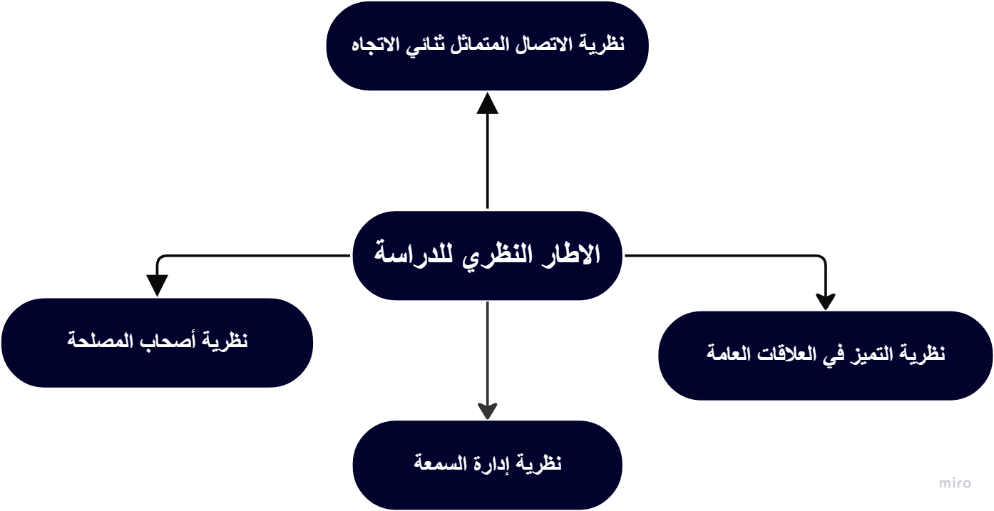
رسم توضيحي 1: الاطار النظري للدراسة

- نظرية الاتصال المتماثل ثنائي الاتجاه.
تستند هذه الفرضية إلى نظرية الاتصال المتماثل ثنائي الاتجاه التي وضعها غرونيغ وهانت، والتي تؤكد على التفاهم المتبادل بين المؤسسات وجماهيرها. وفي سياق قناة الأخبار السعودية، تُؤكد النظرية على قيمة التواصل المفتوح والمتوازن الذي يُسهم فيه رأي الجمهور في اتخاذ القرارات. ولبناء الثقة والتعاون، يستخدم ممارسو العلاقات العامة النقاش بدلًا من الإقناع. تُحسّن هذه الطريقة سمعة المؤسسة من خلال تعزيز الشفافية والثقة والاستجابة. ومن خلال استخدام التواصل المتناظر ثنائي الاتجاه، يُمكن للمؤسسات الإعلامية تعزيز علاقاتها مع أصحاب المصلحة، وتقليل النزاعات، وضمان تأثير الرأي العام إيجابًا على صورة الشركة (Fiveable Content Team، 2025).
- نظرية إدارة السمعة
تستند فرضية أن أداء المؤسسة على المدى الطويل يعتمد على نظرة أصحاب المصلحة إليها إلى نظرية إدارة السمعة. بالنسبة لقناة الأخبار السعودية، تُعدّ العلاقات العامة الأداة الأساسية لبناء سمعتها ومراقبتها والحفاظ عليها. ويفترض هذا المفهوم أن السمعة الإيجابية تنبع من اتساق الرسائل، والتواصل الأخلاقي، وتلبية توقعات الجمهور. ويمكن للقناة تحسين صورتها والحفاظ على ولاء المشاهدين من خلال تطبيق أساليب علاقات عامة استباقية، مثل سرد قصص العلامة التجارية، وبرامج المسؤولية الاجتماعية للشركات، والمشاركة المجتمعية. وبالتالي، تُعدّ إدارة السمعة جهدًا مستمرًا ومتعمدًا يحافظ على المصداقية والصلاحية الاجتماعية (Wilcher، 2022).
- نظرية التواصل في حالات الأزمات الظرفية (SCCT)
تُعدّ نظرية كومبس للتواصل في الأزمات الظرفية (SCCT) أساسًا نظريًا مهمًا آخر. وتؤكد هذه النظرية أن استجابة المؤسسة للأزمات تؤثر على سمعتها. وتُؤكد هذه النظرية، عند تطبيقها على قناة الأخبار السعودية، على أهمية إدارة العلاقات العامة في تقييم حدة الأزمات واختيار أفضل خطة اتصال. ويعتمد نجاح رد الفعل، سواءً بالاعتذار أو الإجراءات التصحيحية أو التبرير، على حسن التوقيت والتعاطف. وتقوم هذه النظرية على أن إدارة الأزمات بشفافية لا تُقلل الضرر فحسب، بل تُعزز أيضًا ثقة الجمهور من خلال إظهار مساءلة المؤسسة واحترافيتها تحت الضغط (Fiveable Content Team، 2025).
- نظرية أصحاب المصلحة
وفقًا لنظرية أصحاب المصلحة، لتحقيق نجاح طويل الأمد، يجب على المؤسسات الموازنة بين مصالح العديد من الفئات، بما في ذلك الموظفين والجمهور والمعلنين والجهات التنظيمية. تُوفر هذه النظرية، عند تطبيقها على قناة الأخبار السعودية، إطارًا لفهم كيفية ربط العلاقات العامة بين أصحاب المصلحة الداخليين والخارجيين من خلال التواصل والمشاركة. ويفترض هذا المفهوم أن الحفاظ على سمعة المؤسسة يتطلب مراعاة جميع الأطراف المتأثرة بإجراءات المؤسسة. يساهم أخصائيو العلاقات العامة في رضا أصحاب المصلحة من خلال الحفاظ على قنوات اتصال مفتوحة، ومعالجة المخاوف، وإظهار المسؤولية الاجتماعية، مما يُحسّن مصداقية المؤسسة وقدرتها على الصمود وسمعتها العامة (Gutterman، 2023).
- نظرية النظم في العلاقات العامة
وفقًا لنظرية النظم في العلاقات العامة، تُعدّ المؤسسات أنظمة مفتوحة تتفاعل مع محيطها باستمرار. ووفقًا لهذا الافتراض، يعمل قسم العلاقات العامة في قناة الأخبار السعودية كواجهة اتصال، حيث يُوازن بين العمليات الداخلية والتوقعات الخارجية. تتطلب التغيرات في الرأي العام، والمعايير الثقافية، واتجاهات وسائل الإعلام، تقنيات اتصال قابلة للتكيف. ويعني هذا المبدأ أنه عندما تعمل العلاقات العامة كجزء من نظام ديناميكي، فإنها تتمتع بالقدرة على التنبؤ بالقوى الخارجية والاستجابة لها والتأثير عليها بنجاح. ونتيجة لذلك، فإن الحفاظ على قنوات اتصال مفتوحة يُمكّن المؤسسة من الحفاظ على قدرتها على التكيف، وملاءمتها، وسمعتها القوية.
- نظرية استعادة الصورة
تُشكّل نظرية استعادة الصورة لويليام بينوا الأساس النظري النهائي للدراسة. وتناقش هذه النظرية كيفية استجابة المؤسسات لقضايا السمعة من خلال تطبيق أساليب تواصل تهدف إلى تحسين صورتها. تُبيّن هذه الفكرة كيفية قيام متخصصي العلاقات العامة في قناة الأخبار السعودية ببناء رسائلهم استجابةً للجدل أو الدعاية السلبية. وحسب الظروف، يُمكن استخدام استراتيجيات مثل الإنكار، والتبرير، والاعتذار، أو اتخاذ إجراءات تصحيحية. وتقوم الفكرة على أن إصلاح الصورة بشكل جيد، عند القيام به بصدق وتعاطف ومساءلة، لا يُقلل الضرر فحسب، بل يُعيد بناء المصداقية ويُعزز التصورات الإيجابية أيضًا.
- نظرية استعادة الصورة
تقدم نظرية استعادة الصورة، التي وضعها ويليام بينوا، توجيهات حول كيفية استجابة الشركات لتحديات السمعة لاستعادة ثقة الجمهور. تحدد تكتيكات مثل الإنكار، والاعتذارات، والإجراءات التصحيحية، والتبرير للحد من الأضرار. في قناة الأخبار السعودية، توضح هذه الفكرة كيف يدير متخصصو العلاقات العامة الدعاية السلبية، والمعلومات المضللة، أو الأخطاء بشكل استراتيجي. إن استعادة الصورة الفعالة تُحسّن المصداقية وتُطمئن الجمهور. يتيح تطبيق هذه النظرية للدراسة تقييم جهود العلاقات العامة خلال الأزمات وتقدير تأثيرها على استعادة السمعة. كما تؤكد على ضرورة التواصل الأخلاقي والشفاف وفي الوقت المناسب لتحسين صورة المؤسسة والحفاظ على ثقة الجمهور على المدى الطويل.
- نظرية تحديد الأجندة
تدرس نظرية تحديد الأجندة كيفية تأثير وسائل الإعلام على التصور العام من خلال إعطاء الأولوية لمواضيع أو قضايا أو قصص محددة. بالنسبة لقناة الأخبار السعودية، تُسلط هذه النظرية الضوء على كيفية تأثير قرارات العلاقات العامة والتحرير على تركيز الجمهور وتوقعاته. يساعد التواصل الاستراتيجي للعلاقات العامة الشركة على تسليط الضوء على مواضيع معينة، وتأطير الأخبار، وتعزيز المبادئ الأساسية. تُثري هذه النظرية الدراسة من خلال تسليط الضوء على الدور غير المباشر للعلاقات العامة في إدارة سمعة الشركة من خلال اختيار المحتوى والتركيز عليه. يُمكّن فهم تحديد الأجندة الباحثين من دراسة كيفية توجيه وسائل الإعلام وتقنيات العلاقات العامة للحوار العام، وتشكيل الآراء، والمساهمة في الحفاظ على صورة مؤسسية إيجابية على مر الزمن.

الفصل الثالث: منهجية الدراسة

مقدمة:
يُعدّ فصل المنهجية عنصرًا أساسيًا في هذه الدراسة، إذ يُفصّل الأسلوب المنهجي المُستخدم لتحليل دور العلاقات العامة في إدارة سمعة الشركات داخل شركات الإعلام، مع التركيز بشكل خاص على قناة الأخبار السعودية. يتضمن هذا الفصل لمحةً شاملةً عن مفهوم البحث، ومنهجياته، ومجتمعه، واستراتيجية أخذ العينات، وأدوات جمع البيانات، وإجراءات التحليل، مما يضمن التزام الدراسة بالدقة العلمية والموثوقية. ومن خلال توضيح المنهج، تُعزز الدراسة مصداقية نتائجها وتُتيح تكرارها أو تكييفها في أبحاث مستقبلية.
يعتمد البحث على نهجٍ مُختلط، يجمع بين المنهجيات الكمية والنوعية لتوفير معرفةٍ شاملةٍ بكيفية تأثير استراتيجيات العلاقات العامة على سمعة الأعمال. تدرس البيانات الكمية، المُستقاة من خلال استبياناتٍ مُوحدة، العلاقة بين الخطط المُدروسة جيدًا، وإدارة الأزمات، وإدارة العلاقات العامة، وتحسين الصورة العامة. وهذا يُتيح دراسةً إحصائيةً للأنماط والارتباطات والاتجاهات التي تُشير إلى تصورات الجمهور وفعالية أنشطة العلاقات العامة. من ناحية أخرى، تُقدم الأساليب النوعية، مثل المقابلات المتعمقة وتحليل المحتوى، رؤىً مُفصلة حول الممارسات التنظيمية، وعمليات صنع القرار، والعناصر السياقية المؤثرة في إدارة السمعة. ويضمن الجمع بين المنهجيتين التثليث المنهجي، مما يُعزز صحة النتائج وموثوقيتها.
تُبرز الدراسة أهمية تصميمات البحث الوصفي والتحليلي. يسعى الجزء الوصفي إلى رصد الممارسات والأساليب والمواقف الحالية داخل قناة الأخبار السعودية، مُقدمًا صورة دقيقة لعمليات العلاقات العامة وتأثيرها على السمعة. أما الجزء التحليلي، فيُركز على استكشاف الروابط والأنماط السببية بين المتغيرات المستقلة - التكتيكات المُدروسة جيدًا، وإدارة الأزمات، وإدارة العلاقات العامة - والمتغير التابع، الذي يُعزز الصورة العامة. تضمن هذه الاستراتيجية المزدوجة أن البحث لا يُوثق الحقائق الملحوظة فحسب، بل يُفسر أيضًا الديناميكيات الأساسية التي تُحرك نتائج سمعة المؤسسة.
من السمات الرئيسية لهذه العملية تحديد مجتمع الدراسة. ويشمل هذا المجتمع أخصائيي العلاقات العامة، ومديري الاتصالات، والصحفيين، والموظفين الإداريين داخل قناة الأخبار السعودية. بالإضافة إلى ذلك، أُدرجت عينة من جمهور القناة وأصحاب المصلحة لتقديم وجهات نظر خارجية حول التصور العام والسمعة. يتيح هذا المجتمع الشامل للدراسة تحليل أداء العلاقات العامة من وجهتي نظر داخلية وخارجية، مما يوفر صورة شاملة لإدارة السمعة في البيئة الإعلامية.
اعتمدت الدراسة استراتيجية أخذ العينات الهادفة، حيث استهدفت أشخاصًا ذوي صلة مباشرة وخبرة في وظائف العلاقات العامة والتفاعل مع الجمهور. حُدد حجم العينة بعناية لتحقيق تمثيل كافٍ مع الحفاظ على التطبيق العملي لإجراء تحليل متعمق. من خلال اختيار المشاركين ذوي الخبرة ذات الصلة وخبرة في جهود العلاقات العامة، تضمن الدراسة أن تكون البيانات المُجمعة مفيدة وقادرة على تلبية أهداف البحث بنجاح.
لجمع البيانات، استُخدمت العديد من الأدوات، بما في ذلك الاستبيانات والمقابلات والملاحظة وتحليل الوثائق. صُممت الاستبيانات لاختبار تصورات أساليب العلاقات العامة وتأثيرها على الصورة العامة، بينما تتيح المقابلات إجراء دراسة نوعية لاتخاذ القرارات الإدارية، وردود الفعل في الأزمات، والتخطيط الاستراتيجي. تُعزز الملاحظة وتحليل الوثائق هذه الاستراتيجيات من خلال تقديم أدلة على ممارسات العلاقات العامة الفعلية ومدى توافقها مع أهداف العمل.
وأخيرًا، يشمل تحليل البيانات تقنيات إحصائية ومفاهيمية. تُفحص البيانات الكمية باستخدام برامج مثل SPSS لتحديد الترددات والارتباطات ومستويات الدلالة، بينما تُقيّم البيانات النوعية موضوعيًا للكشف عن الأنماط والروايات والرؤى المتكررة. تضمن هذه المنهجيات مجتمعةً تقييمًا شاملًا لكيفية مساهمة جهود العلاقات العامة في تعزيز سمعة شركة قناة الأخبار السعودية.
باختصار، يُقدم فصل المنهجية إطارًا متينًا لدراسة العلاقة بين العلاقات العامة وسمعة الشركة. كما يوفر مسارًا محددًا لجمع البيانات وتحليلها وتفسيرها، مما يضمن أن تكون الدراسة علمية وموثوقة وقادرة على تقديم رؤى عملية للمؤسسات الإعلامية التي تسعى إلى تعزيز صورتها العامة.

المنهجية وطرق البحث:
- تصميم البحث
تعتمد الدراسة على استراتيجية بحثية متعددة الأساليب، تجمع بين المنهجيات الكمية والنوعية لتوفير معرفة شاملة بوظيفة العلاقات العامة في إدارة سمعة الشركة. جُمعت البيانات الكمية لتحليل الروابط بين استراتيجيات العلاقات العامة، وإدارة الأزمات، والصورة العامة، مما يسمح بإجراء دراسة إحصائية للاتجاهات والارتباطات. أما البيانات النوعية فتُحلل رؤىً أعمق في العمليات التنظيمية، وصنع القرارات الإدارية، ووجهات نظر أصحاب المصلحة. يضمن هذا المزيج التثليث المنهجي، مما يعزز الموثوقية والصلاحية. يسمح هذا التصميم للبحث بجمع كل من النتائج الكمية والعناصر السياقية، مما يوفر رؤية شاملة لتقنيات العلاقات العامة وتأثيرها على سمعة قناة الأخبار السعودية.
- منهج البحث
استُخدم المنهج الوصفي التحليلي لتقييم عمليات العلاقات العامة وتأثيرها على إدارة السمعة. يغطي الجانب الوصفي الوضع الحالي لمبادرات العلاقات العامة، وتفاعل الجمهور، وعمليات الاتصال المؤسسي، مقدمًا صورة دقيقة للواقع التشغيلي. يستكشف الجانب التحليلي الروابط السببية بين المتغيرات المستقلة - التكتيكات المدروسة جيدًا، وإدارة الأزمات، وإدارة العلاقات العامة - والمتغير التابع، وهو تحسين الصورة العامة. يتيح هذا النهج للدراسة تحليل النتائج الإحصائية برؤى نوعية، مما يقدم صورة متكاملة عن كيفية تأثير استراتيجيات العلاقات العامة على تصورات أصحاب المصلحة، وثقة الجمهور، وسمعة الشركة بشكل عام داخل المؤسسة الإعلامية.
- مجتمع الدراسة
يشمل مجتمع الدراسة متخصصي العلاقات العامة، ومديري الاتصالات، والصحفيين، والموظفين الإداريين في قناة الأخبار السعودية، بالإضافة إلى عينة مختارة من مشاهدي القناة وأصحاب المصلحة الخارجيين. يساهم المشاركون الداخليون برؤى حول الممارسات التنظيمية، والتخطيط الاستراتيجي، والأداء التشغيلي لمبادرات العلاقات العامة. يمثل المشاركون الخارجيون انطباعات الجمهور، ورضاهم، وثقة الجمهور. من خلال دمج الآراء الداخلية والخارجية، ترسم الدراسة رؤية شاملة لإدارة السمعة، مما يضمن تقييم كل من الممارسة والتصور. يضمن اختيار مجتمع الدراسة أن تكون البيانات المجمعة ذات صلة وموثوقة وقادرة على تحقيق أهداف الدراسة بفعالية.
- أسلوب أخذ العينات
تعتمد الدراسة على أخذ عينات هادف لاختيار أشخاص ذوي صلة مباشرة بوظائف العلاقات العامة وتفاعل الجمهور. تضمن هذه الاستراتيجية غير الاحتمالية إشراك أشخاص ذوي خبرة أو اطلاع محدد على استراتيجيات العلاقات العامة، مما يعزز جودة البيانات. يُختار حجم العينة بما يحقق التوازن بين التمثيلية والجدوى، مما يسمح بإجراء تحليل متعمق مع الحفاظ على تنوع مناسب في الآراء. يُعد أخذ العينات الهادف مثاليًا بشكل خاص لبحوث الإعلام، حيث تكون الخبرة والمعرفة السياقية أمرًا بالغ الأهمية. من خلال استهداف المشاركين المتعلمين، تضمن الدراسة الحصول على رؤى قيّمة حول فعالية أساليب العلاقات العامة وتأثيرها على سمعة الأعمال داخل قناة الأخبار السعودية.
- أدوات جمع البيانات
تُجمع البيانات باستخدام مناهج تكميلية مختلفة لضمان تغطية شاملة للمتغيرات. توفر الاستبيانات بيانات كمية حول انطباعات الجمهور وفعالية استراتيجيات العلاقات العامة. وتُجرى مقابلات مع الموظفين الداخليين للتحقيق في القرارات الإدارية، وردود الفعل في الأزمات، وتقنيات الاتصال الاستراتيجي. وتوفر مراقبة جهود العلاقات العامة وتحليل وثائق البيانات الصحفية والمواد الإعلامية والتقارير الداخلية دعمًا سياقيًا وإثباتيًا. يضمن الجمع بين هذه الأدوات التثليث، مما يعزز الموثوقية والصلاحية. صُممت كل أداة بدقة لقياس مختلف جوانب إدارة العلاقات العامة وتأثيرها على سمعة الشركة، مقدمةً بيانات رقمية ورؤى نوعية.
- أساليب تحليل البيانات
تستخدم الدراسة مزيجًا من التحليل الإحصائي والموضوعي لتفسير البيانات المجمعة. دُرست البيانات الكمية من الاستبيانات باستخدام برنامج SPSS، بما في ذلك التوزيعات التكرارية، وتحليل الارتباط، واختبار الفرضيات لتقييم الارتباطات بين المتغيرات المستقلة والتابعة. أما البيانات النوعية من المقابلات والملاحظات وتحليل الوثائق، فقد دُرست موضوعيًا لإيجاد الأنماط والرؤى والروايات المرتبطة بأساليب العلاقات العامة وإدارة السمعة. يضمن هذا التحليل متعدد الأساليب فهمًا شاملًا لكيفية مساهمة الاستراتيجيات المدروسة جيدًا، وإدارة الأزمات، والإشراف على العلاقات العامة في تعزيز الصورة العامة لقناة الأخبار السعودية، من خلال الجمع بين الدقة الرقمية والعمق السياقي.

مجتمع البحث:
- تعريف مجتمع البحث
يشير مجتمع البحث إلى المجموعة المحددة من الأفراد أو المجموعات التي تستهدفها الدراسة لجمع البيانات. في هذا البحث، يشمل هذا المجتمع جميع الجهات المعنية التي لها دور مباشر أو غير مباشر في العلاقات العامة وإدارة السمعة داخل قناة الأخبار السعودية. يوفر هذا المجتمع رؤىً حول استراتيجية العلاقات العامة، وأساليب إدارة الأزمات، وتصور الصورة المؤسسية للقناة. من خلال التركيز على هذه المجموعة، تضمن الدراسة أن تكون البيانات المجمعة ذات صلة وقادرة على تلبية أهداف البحث، مما يقدم منظورًا واضحًا حول العلاقة بين استراتيجيات العلاقات العامة وسمعة الشركة.
- الجهات المعنية الداخلية
تتكون الجهات المعنية الداخلية من متخصصي العلاقات العامة، ومديري الاتصالات، والصحفيين، والعاملين الإداريين داخل قناة الأخبار السعودية. وهم يشاركون بشكل وثيق في تخطيط وتنفيذ ومراقبة جهود العلاقات العامة. توفر وجهات نظرهم معلومات شاملة حول العمليات التنظيمية، وأساليب صنع القرار، والتخطيط الاستراتيجي. من خلال إشراك هؤلاء الأشخاص، تجمع الدراسة رؤى عملية حول كيفية عمل وظائف العلاقات العامة داخليًا، وكيفية معالجة الأزمات، وكيفية تنسيق جهود الاتصال للحفاظ على صورة عامة إيجابية. هذه المجموعة حيوية لفهم آليات إدارة السمعة وتحليل فعالية أساليب العلاقات العامة من منظور المؤسسة.
- أصحاب المصلحة الخارجيون
يشمل أصحاب المصلحة الخارجيون المشاهدين، وأعضاء الجمهور، والمعلنين، والجهات التنظيمية، وشركاء المجتمع الذين يتفاعلون مع قناة الأخبار السعودية. تشير مدخلاتهم إلى انطباع الجمهور، وثقتهم، ورضاهم عن تواصل القناة ومحتواها. من خلال التواصل مع أصحاب المصلحة الخارجيين، يمكن للدراسة قياس مدى تأثير مبادرات العلاقات العامة على الرأي العام وسمعة الشركة. يُكمل هذا المنظور البيانات الداخلية من خلال التركيز على نتائج مبادرات العلاقات العامة وكشف الثغرات أو المشكلات في الانطباع العام. يضمن مراعاة أصحاب المصلحة الخارجيين أن تغطي الدراسة كامل نطاق إدارة السمعة، من تصميم الاستراتيجية إلى تأثير الجمهور.
- أخذ العينات داخل مجتمع البحث
تستخدم الدراسة أخذ عينات هادف لاختيار المشاركين من مجتمع البحث ممن لديهم خبرة وخبرة ذات صلة بأنشطة العلاقات العامة أو التواصل مع الجمهور. تضمن هذه الاستراتيجية أن يقدم أصحاب المصلحة الداخليون والخارجيون، على حد سواء، معلومات مفيدة وموثوقة. يركز اختيار العينات على الأفراد القادرين على عكس ممارسات الشركات بشكل صحيح، وتقييم المبادرات الاستراتيجية، وتقديم تغذية راجعة موثوقة حول آثار السمعة. ومن خلال استهداف المشاركين المثقفين، تعزز الدراسة صحة نتائجها وتضمن أن البيانات تُمثل وجهات النظر الأكثر صلة بدور العلاقات العامة في بناء الصورة العامة لقناة الأخبار السعودية.
- حجم المجتمع وتمثيله
يُحدد مجتمع البحث ليشمل عينة تمثيلية من الموظفين والجمهور لضمان توازن النتائج. داخليًا، يُشكل موظفو العلاقات العامة والمديرون والصحفيون عينة كافية لتعكس سلوكيات الشركات. خارجيًا، تُوفر عينة واسعة من الجمهور، تشمل مختلف الفئات العمرية والمستويات التعليمية وعادات استهلاك وسائل الإعلام، بيانات تصور شاملة. يُراعى حجم المجتمع بعناية للسماح بإجراء تحليل إحصائي ذي صلة مع الحفاظ على الجدوى. يضمن هذا النهج تغطية شاملة لوجهات النظر الداخلية والخارجية، مما يسمح للدراسة بتقييم العلاقة بين استراتيجيات العلاقات العامة وسمعة الشركة بكفاءة.
- أهمية مجتمع البحث
يُعد إشراك مجتمع البحث المُحدد أمرًا بالغ الأهمية للحصول على بيانات دقيقة وموثوقة وذات صلة. يساهم أصحاب المصلحة الداخليون في فهم عملي لعمليات العلاقات العامة والتخطيط الاستراتيجي، بينما يُمثل أصحاب المصلحة الخارجيون نتائج التصور العام والسمعة. ويوفرون معًا معرفة شاملة بكيفية مساهمة المبادرات المدروسة جيدًا، وإدارة الأزمات، والإشراف على العلاقات العامة في تعزيز صورة الشركة. ومن خلال التركيز على هذا المجتمع، تضمن الدراسة أن تستند نتائجها إلى ممارسات واقعية وتجارب أصحاب المصلحة، مما يُقدم رؤى عملية لتطوير أساليب العلاقات العامة والحفاظ على السمعة الممتازة لقناة الأخبار السعودية في قطاع الإعلام.

حدود الدراسة:
- القيود الزمنية
من أبرز معوقات هذه الدراسة ضيق الإطار الزمني المتاح لجمع البيانات وتحليلها وتفسيرها. يتطلب البحث التنسيق مع العاملين الداخليين في قناة الأخبار السعودية والجهات الأخرى، مما قد يستغرق وقتًا طويلاً. قد يؤثر ضيق الوقت على عمق جمع البيانات، وعدد المقابلات التي تُجرى، وشمولية استطلاعات الرأي. وبينما تسعى الدراسة إلى جمع بيانات كافية لاستخلاص استنتاجات موثوقة، فإن ضيق الوقت قد يعيق القدرة على تحليل أي إجراء علاقات عامة أو حادثة تتعلق بالسمعة بتفصيل كامل، مما يحد من النطاق العام للنتائج.
- إمكانية الوصول إلى المشاركين
قد يكون الوصول إلى بعض الجهات المعنية الداخلية، مثل كبار المديرين أو مديري العلاقات العامة، مقيدًا بسبب الجدولة التنظيمية أو السرية أو الأهداف التشغيلية. قد يقلل هذا القيد من عدد الأشخاص ذوي المعرفة العالية في اتخاذ قرارات العلاقات العامة الاستراتيجية. وبالمثل، قد يكون من الصعب مخاطبة مختلف فئات الجمهور الذين يمثلون الرأي العام بفعالية. قد تؤثر هذه المخاوف المتعلقة بإمكانية الوصول على تمثيل العينة وشمولية البيانات المُجمعة. تُخفف الدراسة من هذا القيد باستخدام عينات انتقائية وأساليب تواصل بديلة، مثل الاستطلاعات الرقمية أو المقابلات المُجدولة، لضمان مشاركة كافية.
- القيود الجغرافية
ينحصر البحث جغرافيًا في المقر الرئيسي وبيئة العمل لقناة الأخبار السعودية. ونتيجةً لذلك، قد تُمثل النتائج بشكل رئيسي السلوكيات المحلية والسياق الثقافي وتوقعات الجمهور داخل المملكة العربية السعودية. قد تختلف استراتيجيات العلاقات العامة وأساليب إدارة السمعة في الدول الأخرى أو شركات الإعلام الأجنبية اختلافًا كبيرًا، مما يُقلل من إمكانية تعميم النتائج. ومع ذلك، فإن التركيز على مؤسسة وطنية واحدة يُتيح فهمًا مُعمّقًا للسلوكيات الخاصة بالسياق، مما يُوفر رؤىً قيّمة لمؤسسات إعلامية مماثلة تعمل في ظل بيئات ثقافية وتنظيمية مُماثلة.
- القيود المالية
قد ينطوي إجراء البحث على تكاليف مُرتبطة بتوزيع الاستطلاعات والمقابلات والنسخ وبرامج التحليل. وقد تؤثر القيود المالية على عدد المشاركين، أو نطاق جمع البيانات، أو درجة جمع البيانات الثانوية. قد تؤثر الموارد المحدودة أيضًا على القدرة على إجراء استطلاعات رأي واسعة النطاق أو مقابلات نوعية موسعة. ولحل هذه المشكلة، تستخدم الدراسة أساليب فعالة من حيث التكلفة، مثل الاستبيانات الإلكترونية والمقابلات الافتراضية والعينات الانتقائية، مما يضمن تحقيق أهداف البحث مع الالتزام بالقيود المالية.
- تحيز المشاركين
قد يُظهر المشاركون، سواءً كانوا داخليين أو خارجيين، تحيزات في إجاباتهم، سواءً عن قصد أو بغير قصد، مما قد يُضعف دقة البيانات. قد يُسيء العاملون الداخليون تمثيل فعالية مبادرات العلاقات العامة لتصوير المؤسسة بشكل إيجابي، بينما قد يُقدم أعضاء الجمهور تعليقات متأثرة بآرائهم الشخصية أو بظهورهم الإعلامي مؤخرًا. يمكن أن يُغير هذا القيد موضوعية النتائج. لتجنب التحيز، تستخدم الدراسة أسلوب التثليث، الذي يجمع بين الاستطلاعات والمقابلات وتحليل الوثائق، وتضمن عدم الكشف عن هوية المشاركين وسريتهم، مما يُعزز الصدق والحيادية في الإجابات.
- توافر البيانات وموثوقيتها
يُعدّ توافر البيانات المتعلقة بأنشطة العلاقات العامة، والتقارير الداخلية، ومؤشرات السمعة السابقة، وموثوقيتها من المعوقات الأخرى. قد تكون بعض المعلومات سرية أو غير مُسجلة بانتظام، مما يُقيد نطاق تحليل الوثائق. وبالمثل، قد تعتمد إحصاءات تقييم الجمهور الخارجي على استطلاعات رأي ذاتية الإبلاغ، والتي قد تكون عُرضة للأخطاء. تُعالج الدراسة هذا القيد من خلال مقارنة مصادر بيانات متعددة، والجمع بين البيانات الأولية والثانوية، وتطبيق إجراءات تحقق دقيقة لتعزيز الموثوقية وضمان موثوقية الاستنتاجات رغم أي ثغرات.
- نطاق التعميم
تُركز الدراسة على مؤسسة إعلامية واحدة، وهي قناة الأخبار السعودية، مما قد يُحد من إمكانية تعميم الاستنتاجات على المؤسسات أو القطاعات الإعلامية الأخرى. تتغير أساليب العلاقات العامة، والهياكل التنظيمية، وتوقعات الجمهور باختلاف السياقات، وبالتالي قد لا تُطبق النتائج المُستقاة من هذا البحث بشكل كامل في سياقات أخرى. مع ذلك، تُقدم الدراسة تحليلاً مُعمّقاً ومُحدد السياق لأساليب العلاقات العامة وإدارة السمعة، مُقدمةً رؤىً قيّمة للمؤسسات الإعلامية ذات الأوضاع الثقافية والتشغيلية والقانونية المُماثلة. وقد تعمل الأبحاث المستقبلية على توسيع النطاق ليشمل عدة قنوات أو مقارنات دولية من أجل تطبيق أوسع.

خطوات جمع البيانات:
تُعد عملية جمع البيانات جزءًا أساسيًا من هذه الدراسة، إذ تضمن الحصول على معلومات دقيقة وموثوقة وذات صلة لدراسة تأثير العلاقات العامة في إدارة سمعة الشركة داخل قناة الأخبار السعودية. تتبع هذه العملية نهجًا منهجيًا تدريجيًا لضمان جمع البيانات الأولية والثانوية بكفاءة مع الحفاظ على الدقة العلمية. تدمج المنهجية العديد من التقنيات لتوفير تقييم شامل لتكتيكات العلاقات العامة التنظيمية وتصورات الجمهور.
تتضمن المرحلة الأولى من جمع البيانات تحديد أدوات البحث. صُممت الاستبيانات المنظمة للحصول على بيانات كمية من كل من الجهات المعنية الداخلية والجمهور. تتضمن الاستبيانات أسئلة مغلقة لفحص تصورات استراتيجية العلاقات العامة، وإدارة الأزمات، وتحسين الصورة العامة. ترتبط هذه الأسئلة بدقة بأهداف البحث ومتغيرات الدراسة لضمان الاتساق والأهمية. يُجرى اختبار مسبق للاستبيانات لاكتشاف أي غموض أو مفاهيم خاطئة محتملة، مما يسمح بإجراء المراجعات اللازمة قبل التوزيع الكامل.
تتضمن المرحلة الثانية تحديد عينة الدراسة لجمع البيانات. تعتمد الدراسة على أخذ عينات هادف لاختيار أصحاب المصلحة الداخليين، بمن فيهم مديرو العلاقات العامة، وأخصائيو الاتصال، والصحفيون، والمهنيون الإداريون، المنخرطون بشكل مباشر في جهود العلاقات العامة. كما يتم اختيار أصحاب المصلحة الخارجيين، بمن فيهم الجمهور الدائم والمسوقون، للمساهمة في تكوين رؤى ثاقبة حول التصور العام. تهدف العينة إلى تمثيل وجهات نظر متعددة، مما يضمن التقاط الممارسات الداخلية والتقييمات الخارجية بشكل مناسب. ويتم وضع معايير إدراج واضحة للحفاظ على ملاءمة الردود وموثوقيتها.
الخطوة الثالثة هي نشر وإدارة أدوات جمع البيانات. بالنسبة للبيانات الكمية، تُصدر الاستبيانات إلكترونيًا ومطبوعًا للموظفين الداخليين وعينة مختارة من الجمهور. يوفر التوزيع الرقمي وصولًا فعالًا واستجابات سريعة، بينما تضمن النسخ المطبوعة سهولة الوصول للمشاركين الذين قد يكون وصولهم إلى الإنترنت محدودًا. تُنظم مقابلات مع كبار موظفي العلاقات العامة لاكتساب رؤى نوعية، مع التركيز على اتخاذ القرارات الاستراتيجية، وخبرات إدارة الأزمات، وأساليب الاتصال. تُعزز مناهج المراقبة وتحليل الوثائق هذه الأدوات، مما يوفر دليلًا على ممارسات العلاقات العامة الفعلية، والبيانات الصحفية، والتقارير الداخلية.
الخطوة الرابعة هي تسجيل البيانات والتحقق منها. تُجمع إجابات الاستبيانات وتُحفظ باستمرار باستخدام منصات رقمية آمنة. تُسجل بيانات المقابلات بموافقة، وتُنسخ، وتُعالج لتحليلها موضوعيًا. تُوثق ملاحظات المراقبة ونتائج تحليل الوثائق بمراجع واضحة لضمان إمكانية التتبع. تُطبق إجراءات التحقق، بما في ذلك التحقق المتقاطع من الإجابات وتثليث البيانات من مصادر متعددة، لتعزيز الموثوقية والدقة. تضمن هذه المرحلة أن تكون جميع البيانات المُجمعة شاملة ومتسقة ومناسبة للتحليل اللاحق.
تتناول الخطوة الخامسة الاعتبارات الأخلاقية أثناء جمع البيانات. يُطلع المشاركون على هدف الدراسة، ومشاركتهم الطوعية، وسرية إجاباتهم. يُطلب موافقة مستنيرة من جميع المشاركين، ويُحافظ على سرية هويتهم عند الإبلاغ عن النتائج. تُعد هذه الاعتبارات الأخلاقية بالغة الأهمية عند جمع معلومات حساسة تتعلق بسلوك الشركات أو المواقف العامة. يُعزز الامتثال الأخلاقي مصداقية الدراسة ويشجع على المشاركة الصادقة والنزيهة.
الخطوة السادسة هي تنظيم البيانات وإعدادها للتحليل. تُرمَّز البيانات الكمية من الاستبيانات وتُدخل في برامج إحصائية مثل SPSS لدعم التحليل الوصفي والاستدلالي. أما البيانات النوعية من المقابلات والملاحظات وتحليل الوثائق، فتُجمَّع في محاور مرتبطة بالإطار النظري للدراسة وأهداف البحث. يضمن هذا الإعداد جاهزية البيانات للتحليل والتفسير المنهجي، مما يسمح للدراسة باكتشاف الاتجاهات والأنماط والارتباطات بين استراتيجيات العلاقات العامة وسمعة الأعمال.
باختصار، تتبع إجراءات جمع البيانات عملية منظمة ومنهجية توفر تغطية شاملة وموثوقية ودقة. من خلال الجمع بين الاستبيانات والمقابلات والملاحظات وتحليل الوثائق، تلتقط الدراسة نتائج قابلة للقياس ورؤى سياقية. توفر هذه الإجراءات إطارًا لتحليل بيانات دقيق، مما يضمن أن تعكس النتائج بدقة فعالية مبادرات العلاقات العامة وإدارة الأزمات وممارسات الإدارة العامة في تحسين الصورة العامة لقناة الأخبار السعودية.

محددات حجم العينة:
- خصائص المجتمع
يُحدَّد حجم العينة بناءً على خصائص المجتمع المستهدف، والذي يشمل كلاً من الجهات المعنية الداخلية (متخصصي العلاقات العامة، ومديري الاتصالات، والصحفيين، والموظفين الإداريين) والجهات المعنية الخارجية (الجمهور والمعلنين). ويتم تقييم عوامل مثل عدد العاملين في عمليات العلاقات العامة وتنوع التركيبة السكانية للجمهور. إن ضمان تمثيل هذه الفئات يسمح للدراسة بجمع وجهات نظر مختلفة حول سمعة الأعمال وفعالية العلاقات العامة، وهو أمر بالغ الأهمية لاستخلاص نتائج ذات مغزى تعكس تجارب وتصورات جميع الجهات المعنية ذات الصلة داخل قناة الأخبار السعودية.
- أهداف الدراسة
تلعب أهداف الدراسة دورًا حيويًا في تحديد حجم العينة. ونظرًا لأن البحث يهدف إلى تحليل تأثير التكتيكات المدروسة جيدًا، وإدارة الأزمات، وإدارة العلاقات العامة على الصورة العامة، يجب أن تكون العينة كبيرة بما يكفي لإيجاد روابط ذات مغزى بين هذه العوامل. ويضمن حجم العينة المناسب صحة إحصائية للتحليل الكمي، ويتيح التوصل إلى نتائج نوعية متعمقة. إن مواءمة حجم العينة مع أهداف البحث تضمن قدرة البيانات المُجمعة على الإجابة بفعالية على أسئلة البحث، واختبار الفرضيات، وتقديم دليل قاطع على فعالية أساليب العلاقات العامة في تعزيز سمعة المؤسسة.
- أسلوب أخذ العينات
يؤثر أسلوب أخذ العينات الهادف على تحديد حجم العينة من خلال اختيار الأفراد بناءً على أهميتهم وخبرتهم وخبرتهم في أنشطة العلاقات العامة. تضمن هذه الاستراتيجية أن يُساهم بالبيانات فقط أصحاب الخبرة والمعرفة المباشرة، مما يسمح بتقديم رؤى قيّمة على الرغم من صغر حجم العينة نسبيًا. تتفوق جودة المشاركين وأهميتهم على كميتهم، لا سيما بالنسبة لأصحاب المصلحة الداخليين، حيث يستطيع عدد قليل من الأشخاص ذوي المعرفة العالية تقديم معلومات كاملة حول صنع القرار الاستراتيجي، والاستجابة للأزمات، وتنفيذ العلاقات العامة داخل قناة الأخبار السعودية.
- توافر الموارد
تحدد قيود الموارد، بما في ذلك الوقت، وحدود الميزانية، وإمكانية الوصول، حجم العينة المحتمل. يتطلب إجراء الاستبيانات والمقابلات والملاحظات ميزانية كافية، وقوى عاملة، ودعمًا لوجستيًا. تحدد هذه المعايير عدد الأشخاص الذين يمكن إشراكهم بشكل معقول دون المساس بجودة جمع البيانات. توازن الدراسة بين الحاجة إلى عينة تمثيلية وحدود عملية تُمكّن من جمع البيانات بسرعة وسهولة، مع الحصول في الوقت نفسه على معلومات كافية لإجراء تحليل إحصائي وموضوعي شامل.
- الدقة الإحصائية المطلوبة
يتأثر حجم العينة أيضًا بمقدار الدقة الإحصائية المطلوبة للتحليل الكمي. فزيادة حجم العينة تُقلل من أخطاء العينة وتُعزز الثقة في تقييم الروابط بين تقنيات العلاقات العامة والصورة العامة. تهدف الدراسة إلى تحقيق دقة عالية للكشف عن الارتباطات، واختبار الفرضيات، وتحديد الاتجاهات بموثوقية. ويضمن استخدام الصيغ أو الجداول الإحصائية لحساب حجم العينة أن يُمثل العدد المختار من المشاركين المجتمع تمثيلًا كافيًا، مما يُعطي نتائج دقيقة وقابلة للتعميم لكل من أصحاب المصلحة الداخليين والخارجيين.
- تباين المجتمع
يؤثر تنوع مجتمع الدراسة على حجم العينة. يختلف أصحاب المصلحة الداخليون في وظائفهم ومسؤولياتهم ومدى تعرّضهم لمبادرات العلاقات العامة، بينما تتفاوت الجماهير الخارجية في التركيبة السكانية، وأنماط استهلاكهم للإعلام، ورأيهم في القناة. يتطلب التباين العالي عينة أكبر لضمان أن تعكس النتائج هذه التباينات بشكل مناسب. يضمن هذا التنوع في الدراسة تقديم رؤية شاملة لفعالية العلاقات العامة وسمعة الشركة. ومن خلال مراعاة وجهات النظر المتنوعة، يمكن للبحث أن يقدم رؤى دقيقة حول كيفية تأثير أساليب العلاقات العامة على الصورة العامة لدى مختلف الفئات داخل قناة الأخبار السعودية وخارجها.

الفصل الرابع: نتائج الدراسة

مقدمة:
يتناول الفصل الرابع استنتاجات هذه الدراسة، التي تستكشف دور العلاقات العامة في التحكم بسمعة الشركة داخل قناة الأخبار السعودية. يركز هذا الفصل على تقييم البيانات المُجمعة بعناية لتقديم رؤى واضحة حول كيفية مساهمة الاستراتيجيات المدروسة جيدًا، وإدارة الأزمات، وإدارة العلاقات العامة في تعزيز الصورة العامة للقناة. تُعرض النتائج باستخدام منهجيات كمية ونوعية، تعكس استراتيجية البحث متعددة الأساليب المُعتمدة في الفصل الثالث. من خلال عرض استنتاجات الدراسة بطريقة منظمة، يُرسي هذا الفصل الأساس لمتابعة التحليل والنقاش والتوصيات العملية.
يبدأ الفصل بوصف الخصائص الديموغرافية للمشاركين. يُصنف أصحاب المصلحة الداخليون، بمن فيهم متخصصو العلاقات العامة، والمديرون، والصحفيون، والموظفون الإداريون، حسب الدور، وسنوات الخبرة، ومستوى المشاركة في عمليات العلاقات العامة الاستراتيجية. أما المشاركون الخارجيون، الذين يمثلون الجمهور والمعلنين، فيُعرّفون وفقًا للعمر، والجنس، والمستوى التعليمي، وأنماط استهلاك الوسائط. يُوفر هذا التحليل الديموغرافي سياقًا لتقييم النتائج، ويضمن مراعاة وجهات النظر المتنوعة، كاشفًا عن التباينات في الإدراك والمشاركة في حملات العلاقات العامة للقناة.
يناقش الفصل بعد ذلك النتائج الكمية الناتجة عن الاستطلاعات المنظمة. تُقيّم البيانات باستخدام برامج إحصائية، بما في ذلك الإحصاءات الوصفية مثل التكرارات والنسب المئوية والمتوسطات والانحرافات المعيارية. تُظهر هذه النتائج مدى اتفاق المشاركين على جدوى أساليب العلاقات العامة، وممارسات إدارة الأزمات، والإدارة العامة في تحسين الصورة العامة. تُجرى دراسات الارتباط والانحدار للتحقق من قوة وأهمية الروابط بين العوامل المستقلة (التكتيكات المدروسة جيدًا، وإدارة الأزمات، وإدارة العلاقات العامة) والمتغير التابع (تحسين الصورة العامة). تُقدم النتائج دليلًا تجريبيًا على تأثير أساليب العلاقات العامة على إدراك الجمهور وسمعة الشركة.
بالإضافة إلى البحث الكمي، يُقدم الفصل نتائج نوعية من المقابلات المتعمقة، والملاحظة، وتحليل الوثائق. تُقدم المقابلات مع العاملين الداخليين رؤىً ثاقبة حول أسباب القرارات الاستراتيجية، ومشاكل إدارة الأزمات، وتنسيق مبادرات العلاقات العامة. وتُقدم بيانات الرصد وتحليل وثائق البيانات الصحفية والتقارير الداخلية والاتصالات العامة أمثلةً عمليةً على كيفية تنفيذ الخطط. تُكمل هذه الرؤى النوعية النتائج الكمية، مما يُتيح فهمًا أعمق لكيفية تأثير الإجراءات التنظيمية، وأساليب الاتصال، والتخطيط الاستراتيجي على التصور العام، ومصداقية الشركة.
يتناول الفصل أيضًا المقارنات والأنماط في البيانات. ويُكشف عن الاختلافات في التصورات بين أصحاب المصلحة الداخليين والخارجيين، مما يُقدم رؤيةً أكثر دقةً لفعالية العلاقات العامة. ويُركز الفصل على الاتجاهات المرتبطة بتقنيات مُعينة، مثل الاتصالات الاستباقية في الأزمات أو مبادرات إشراك الجمهور، للإشارة إلى الممارسات الأكثر تأثيرًا على تعزيز الصورة العامة. ويتيح الجمع بين البيانات الكمية والنوعية إمكانية التثليث، مما يُعزز صحة النتائج وموثوقيتها.
وأخيرًا، يُسلط الفصل الضوء على آثار النتائج على كلٍّ من النظرية والتطبيق. تُقيّم النتائج في ضوء الإطار النظري الموصوف في الفصل الثاني، كاشفةً عن كيفية ظهور نظريات العلاقات العامة وإدارة السمعة المعروفة في الممارسات الإعلامية الواقعية. كما تُقدّم النتائج اقتراحات عملية لقناة الأخبار السعودية والمؤسسات الإعلامية ذات الصلة لتحسين أساليب العلاقات العامة، وتحسين الاستجابة للأزمات، وتعزيز ثقة الجمهور ومصداقيته.
باختصار، يُلخّص الفصل الرابع نتائج الدراسة بشكل منهجي، مستخدمًا نهجًا مُنظّمًا يجمع بين التحليل الديموغرافي والإحصاءات الكمية والرؤى النوعية واكتشاف الأنماط. ويُقدّم الفصل فهمًا شاملًا لكيفية تأثير استراتيجيات العلاقات العامة وممارسات إدارتها على سمعة الأعمال، مُقدّمًا إطارًا متينًا للمناقشة والتفسير والتوصيات العملية في الفصول اللاحقة.

تحليل البيانات:
تم تحليل البيانات المُستقاة من الاستبيانات والمقابلات والملاحظات وتحليل الوثائق بعناية لدراسة دور العلاقات العامة في تحسين سمعة الشركة داخل قناة الأخبار السعودية. تم استيراد البيانات الكمية من الاستبيانات في البداية إلى برنامج إحصائي لتوليد إحصاءات وصفية واستنتاجية. تم تحليل التكرارات والنسب المئوية والمتوسطات والانحرافات المعيارية لتقييم الأنماط العامة في ردود المشاركين. كشفت هذه المقاييس أن معظم الجهات المعنية الداخلية ترى أن الاستراتيجيات المدروسة جيدًا، وإدارة الأزمات، وإدارة العلاقات العامة مؤثرة للغاية في تشكيل الصورة العامة للقناة، بينما أعربت الجهات المعنية الخارجية بشكل كبير عن تصورات إيجابية لمصداقية القناة وتفاعل الجمهور معها.
أُجريت دراسات ارتباط لتقييم الارتباطات بين المتغيرات المستقلة - الخطط المدروسة جيدًا، وإدارة الأزمات، وإدارة العلاقات العامة - والمتغير التابع، وهو تعزيز الصورة العامة. أشارت النتائج إلى ارتباطات إيجابية ذات دلالة إحصائية، مما يدل على أن أنشطة العلاقات العامة الأكثر نجاحًا وتنظيمًا ترتبط بمستويات أفضل من ثقة الجمهور وثقة المؤسسة المُدركة. أظهرت أبحاث الانحدار أيضًا أن كل متغير مستقل يُسهم بشكل فريد في تعزيز الصورة العامة، حيث تُظهر الخطط المدروسة جيدًا وإدارة الأزمات أفضل إمكانات التنبؤ. تُؤكد هذه النتائج الفرضية القائلة بأن التواصل الاستراتيجي والرقابة الاستباقية للعلاقات العامة هما من أهم العوامل المتنبئة بسمعة الأعمال في السياق الإعلامي.
وُضعت البيانات النوعية، التي جُمعت من خلال المقابلات والملاحظات وتحليل الوثائق، في إطار موضوعي لتوفير عمق سياقي. وأشار أصحاب المصلحة الداخليون إلى أن استراتيجيات الاتصال المُخطط لها جيدًا، بما في ذلك تقسيم الجمهور، والرسائل المُصممة خصيصًا، والعلامة التجارية المُتسقة، تُعدّ أساسية للحفاظ على المصداقية. وأبرز المشاركون في المقابلات أن التفاعل الاستباقي مع المشاهدين، وتوصيل المعلومات في الوقت المناسب، ومواءمة الرسائل مع أهداف الشركة، تبني ثقة الجمهور. وقد تم التأكيد بانتظام على مناهج إدارة الأزمات، مثل الاستجابة السريعة والشفافية والإجراءات التصحيحية، باعتبارها أساسية لإدارة تهديدات السمعة. وأكدت الأدلة الرصدية هذه النتائج، حيث أظهرت تنفيذًا مُنظمًا لعمليات العلاقات العامة والالتزام بمعايير الاتصال.
أتاح الجمع بين النتائج النوعية والكمية إمكانية التثليث المنهجي، مما عزز موثوقية النتائج وصلاحيتها. قدمت الاتجاهات الكمية أدلة قابلة للقياس على تأثير أساليب العلاقات العامة، بينما كشفت الرؤى النوعية عن الأسباب الكامنة وراء الأنماط المرصودة. على سبيل المثال، وُضعت نتائج الانحدار، التي كشفت عن ارتباط وثيق بين إدارة الأزمات والصورة العامة، في سياق بيانات المقابلات التي شرحت ردود الفعل المحددة على الأحداث السابقة وتعليقات الجمهور اللاحقة. وبالمثل، أثبت تحليل وثائق البيانات الصحفية والتقارير الداخلية صحة تأكيدات المشاركين، موضحًا مدى تطبيق أساليب متسقة في الرسائل وإشراك أصحاب المصلحة.
كما بحث التحليل في التباينات في الاستجابات بين مختلف فئات أصحاب المصلحة. أفاد أصحاب المصلحة الداخليون بثقة أكبر في أساليب العلاقات العامة وفعالية الإدارة، مما يعكس معرفتهم بالعمليات والأهداف التنظيمية. أما أصحاب المصلحة الخارجيون، الذين يمثلون الجمهور، فقد أظهروا تصورات أكثر تعقيدًا متأثرة بتجاربهم الشخصية في استخدام وسائل الإعلام. يوضح هذا التباين الحاجة إلى موازنة الثقة الداخلية مع التصور الخارجي وتغيير أساليب العلاقات العامة لتتوافق مع توقعات الجمهور. يُعد فهم هذه التباينات أمرًا بالغ الأهمية لوضع أساليب تعزز المصداقية وتقوي سمعة الشركة.
أشارت الأنماط التي كشفت عنها البيانات إلى أن بعض أساليب العلاقات العامة، مثل الحفاظ على الشفافية، والاستفادة من المشاركة على وسائل التواصل الاجتماعي، وإجراء تحليل منتظم لآراء الجمهور، كانت مرتبطة باستمرار بتعزيز الصورة العامة. تعزز هذه الأنشطة وجهات النظر النظرية المطروحة في الورقة، بما في ذلك التواصل المتناظر ثنائي الاتجاه، ونظرية أصحاب المصلحة، وأطر إدارة السمعة. يوفر مطابقة النتائج التجريبية مع التوقعات النظرية دعمًا قويًا للدور الأساسي للعلاقات العامة الاستراتيجية في تغيير آراء الجمهور والحفاظ على ثقة المؤسسة.

الوصف الاحصائي لبيانات التجربة
يوضح الجدول أن الوصف الإحصائي لبيانات الدراسة تم على عينة مكونة من 172 مشاركًا، حيث تناولت البنود عدة جوانب تتعلق بأداء إدارة العلاقات العامة ودورها في تحسين الصورة العامة للقناة وتعزيز السمعة المؤسسية. أظهرت النتائج أن المتوسطات الحسابية تراوحت بين 1.47 و4.54، مما يشير إلى تفاوت آراء المشاركين بين الموافقة العالية وعدم الموافقة على بعض البنود. وقد حصلت الفقرة "تعتمد إدارة العلاقات العامة على استراتيجيات مدروسة لتحسين السمعة المؤسسية" على أعلى متوسط بلغ 4.54، مما يدل على اقتناع غالبية المشاركين بأهمية التخطيط الاستراتيجي في إدارة العلاقات العامة. في المقابل، جاءت الفقرة "تسعى إدارة العلاقات العامة إلى تكوين صورة إيجابية عن القناة لدى الجمهور" بأدنى متوسط بلغ 1.47، وهو ما يعكس ضعف إدراك المشاركين لفعالية الجهود المبذولة في هذا الجانب.
وتُظهر قيم الانحراف المعياري أن التشتت في إجابات المشاركين كان معتدلًا، بينما تشير قيم الالتواء والتفلطح إلى وجود اختلافات طفيفة في توزيع الاستجابات، ما يعكس تنوع آراء المشاركين حول ممارسات العلاقات العامة في القناة.
Statistics
 | N | Mean | Std. Deviation | Variance | Skewness | Kurtosis
 | Valid
العمر | 172 | 3.09 | 1.478 | 2.185 | -0.273 | -1.392
الجنس | 172 | 1.50 | 0.501 | 0.251 | 0.000 | -2.024
الدرجة | 172 | 2.72 | 1.005 | 1.009 | -0.570 | -0.728
تسعى إدارة العلاقات العامة إلى تكوين صورة إيجابية عن القناة لدى الجمهور. | 172 | 1.47 | 0.606 | 0.368 | 1.387 | 3.156
تقوم العلاقات العامة بمتابعة ردود الأفعال العامة حول القناة بشكل مستمر. | 172 | 1.76 | 0.740 | 0.548 | 1.300 | 2.528
تعتمد إدارة العلاقات العامة على استراتيجيات مدروسة لتحسين السمعة المؤسسية. | 172 | 4.54 | 1.105 | 1.221 | -2.250 | 3.692
تتعاون العلاقات العامة مع الإدارات الأخرى لتحقيق أهداف السمعة المؤسسية. | 172 | 3.09 | 0.669 | 0.447 | 0.366 | 4.786
يتم تدريب موظفي العلاقات العامة على أساليب التعامل مع الأزمات الإعلامية بفعالية. | 172 | 3.78 | 0.843 | 0.711 | -2.403 | 5.555
تستخدم القناة منصات التواصل الاجتماعي بفعالية لتحسين صورتها العامة. | 172 | 1.48 | 0.958 | 0.918 | 2.170 | 4.064
تعتمد العلاقات العامة على النشرات الصحفية والمؤتمرات للتواصل مع الجمهور. | 172 | 2.22 | 0.966 | 0.933 | 1.787 | 2.871
تُستخدم الحملات الإعلامية لتصحيح المفاهيم الخاطئة حول القناة. | 172 | 4.32 | 1.292 | 1.669 | -1.620 | 1.080
تركز إدارة العلاقات العامة على الشفافية في تزويد الجمهور بالمعلومات. | 172 | 3.09 | 0.748 | 0.560 | 0.365 | 2.741
يتم تقييم أثر أنشطة العلاقات العامة على الرأي العام بانتظام. | 172 | 3.65 | 0.971 | 0.942 | -1.891 | 2.778
لدى القناة خطة واضحة لإدارة الأزمات الإعلامية المحتملة. | 172 | 1.62 | 1.061 | 1.127 | 1.769 | 2.179
تتفاعل إدارة العلاقات العامة بسرعة مع الشائعات أو الأخبار السلبية. | 172 | 2.30 | 1.109 | 1.230 | 1.486 | 1.349
تعتمد القناة سياسة إعلامية تقوم على الصدق والوضوح أثناء الأزمات. | 172 | 4.20 | 1.306 | 1.707 | -1.291 | 0.161
يتم توجيه المتحدثين الرسميين للتعامل المهني مع وسائل الإعلام أثناء الأزمات. | 172 | 3.20 | 0.878 | 0.771 | 0.166 | 1.167
تساعد إدارة الأزمات الجيدة في تعزيز ثقة الجمهور بالقناة. | 172 | 3.53 | 1.062 | 1.128 | -1.426 | 1.110
جدول 1 : الوصف الاحصائي لبيانات التجربة.

- عمر المشاركين في التجربة
يوضح الجدول أن عمر المشاركين في التجربة توزع بين خمس فئات عمرية ضمن عينة مكونة من 172 مشاركًا. توزعت الآراء كالتالي: الفئة من 20 إلى 30 سنة: 43 مشاركًا بنسبة 25.0%، الفئة من 30 إلى 40 سنة: 19 مشاركًا بنسبة 11.0%، الفئة من 40 إلى 50 سنة: 22 مشاركًا بنسبة 12.8%، الفئة من 50 إلى 60 سنة: 56 مشاركًا بنسبة 32.6%، والفئة من 60 سنة فأكثر: 32 مشاركًا بنسبة 18.6%. وتشير النتائج إلى أن الفئة العمرية من 50 إلى 60 سنة هي الأكثر تمثيلًا بين المشاركين بنسبة 32.6%، مما يدل على أن العينة يغلب عليها الأفراد من الفئات العمرية الأكبر سنًا ذوي الخبرة العملية الطويلة، في حين تمثل الفئة الأصغر سنًا (20–30 سنة) نسبة أقل، ما يعكس محدودية مشاركة الفئات الشابة في التجربة.
عمر المشاركين في التجربة
 |  | Frequency | Percent | Valid Percent | Cumulative Percent
Valid | 20-30 | 43 | 25.0 | 25.0 | 25.0
Valid | 30-40 | 19 | 11.0 | 11.0 | 36.0
Valid | 40-50 | 22 | 12.8 | 12.8 | 48.8
Valid | 50-60 | 56 | 32.6 | 32.6 | 81.4
Valid | 60+ | 32 | 18.6 | 18.6 | 100.0
Valid | Total | 172 | 100.0 | 100.0
جدول 2 : الوصف الاحصائي لعمر المشاركين في التجربة.
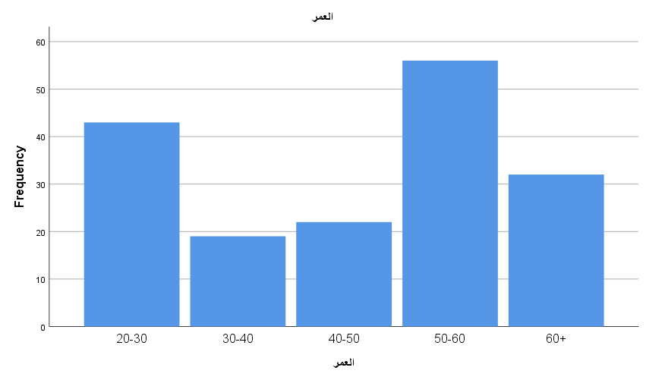
رسم توضيحي 1 : التمثيل البياني لعمر المشاركين في التجربة
- جنس المشاركين في التجربة
يوضح الجدول أن جنس المشاركين في التجربة بين 172 مشاركًا توزع بالتساوي تقريبًا، حيث كان هناك 86 مشاركة أنثى بنسبة 50.0% و86 مشاركًا ذكر بنسبة 50.0%. يعكس هذا التوزيع توازنًا واضحًا بين الجنسين، مما يضمن أن النتائج لا تميل إلى أي فئة محددة. كما أن التوازن في الجنس يعزز موثوقية النتائج ويمثل قاعدة بيانات شاملة للآراء المختلفة. هذا التوزيع المتكافئ يسمح بمقارنة وتحليل النتائج بين الذكور والإناث بشكل أكثر دقة. بالإضافة إلى ذلك، يوفر هذا التوازن فرصة أفضل لفهم تأثير المتغيرات المختلفة على كلا الجنسين ضمن إطار الدراسة. بشكل عام، يعكس الجدول اهتمام الباحثين بتحقيق تمثيل عادل ومتوازن للمشاركين في التجربة.
جنس المشاركين في التجربة
 |  | Frequency | Percent | Valid Percent | Cumulative Percent
Valid | أنثى | 86 | 50.0 | 50.0 | 50.0
Valid | ذكر | 86 | 50.0 | 50.0 | 100.0
Valid | Total | 172 | 100.0 | 100.0
جدول 3 : الوصف الاحصائي لجنس المشاركين في التجربة.
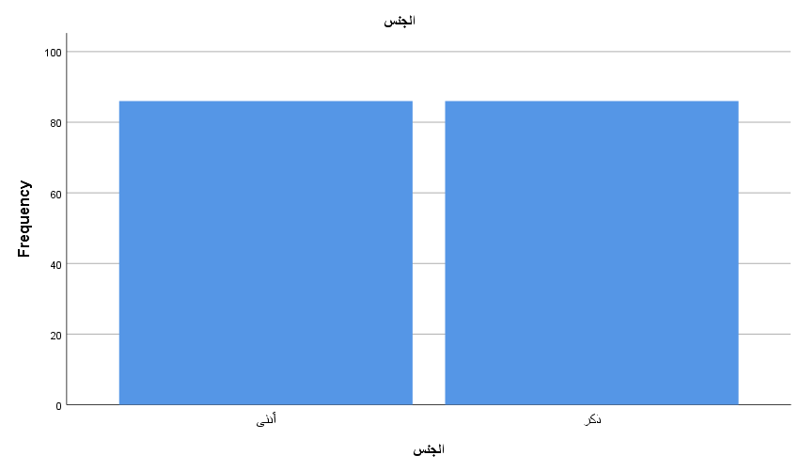
رسم توضيحي 2 : التمثيل البياني لجنس المشاركين في التجربة

- الدرجة العلمية للمشاركين في التجربة
يوضح الجدول أن الدرجة العلمية للمشاركين في التجربة بين 172 مشاركًا توزعت بشكل متفاوت بين مستويات التعليم المختلفة. فقد كان 85 مشاركًا حاصلين على شهادة الدراسة الثانوية بنسبة 49.4%، وهي النسبة الأكبر بين الفئات التعليمية، تليها درجة البكالوريوس بنسبة 19.2% ودرجة الماجستير بنسبة 20.9%، وأخيرًا الدكتوراه بنسبة 10.5%. يعكس هذا التوزيع تنوع الخلفيات التعليمية للمشاركين، مما يتيح للبحث فهم وجهات نظر متعددة وتأثير التعليم على المواقف والآراء. كما يشير الجدول إلى أن غالبية المشاركين يمتلكون تعليمًا أساسيًا إلى متوسط، وهو ما يمكن أن يؤثر على مدى فهمهم وتفاعلهم مع موضوع الدراسة. وبشكل عام، يضمن هذا التنوع تمثيلًا متوازنًا للفئات التعليمية المختلفة، مما يعزز موثوقية النتائج ويتيح تحليلًا أكثر شمولية.
الدرجة العلمية للمشاركين في التجربة
 |  | Frequency | Percent | Valid Percent | Cumulative Percent
Valid | درجة البكالوريوس | 33 | 19.2 | 19.2 | 19.2
Valid | دكتوراه | 18 | 10.5 | 10.5 | 29.7
Valid | شهادة الدراسة الثانوية | 85 | 49.4 | 49.4 | 79.1
Valid | ماجستير | 36 | 20.9 | 20.9 | 100.0
Valid | Total | 172 | 100.0 | 100.0
جدول 4 : الوصف الاحصائي للدرجة العلمية للمشاركين في التجربة.

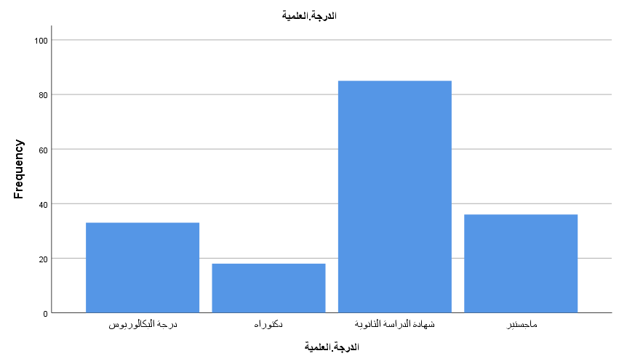
رسم توضيحي 3 : التمثيل البياني للدرجة العلمية للمشاركين في التجربة

- تسعى إدارة العلاقات العامة إلى تكوين صورة إيجابية عن القناة لدى الجمهور.
يوضح الجدول أن إدارة العلاقات العامة تسعى إلى تكوين صورة إيجابية عن القناة لدى الجمهور بين 172 مشاركًا. توزعت الآراء على النحو التالي: أوافق: 98 مشاركًا بنسبة 57.0%، وأوافق بشدة: 70 مشاركًا بنسبة 40.7%، بينما جاءت نسبة لا أوافق بشدة 0.6% ولا أوافق ولا أرفض 1.7%. تشير هذه النتائج إلى إجماع شبه كامل بين المشاركين على أن إدارة العلاقات العامة تعمل بجدية لتكوين صورة إيجابية للقناة. يعكس ذلك مدى الثقة في سياسات واستراتيجيات العلاقات العامة المتبعة، ويبرز أهمية التواصل المستمر والفعّال مع الجمهور للحفاظ على السمعة المؤسسية. كما يمكن ملاحظة أن نسبة المشاركين المحايدين أو غير الموافقين ضئيلة جدًا، مما يدل على إدراك المشاركين لأهمية الجهود المبذولة في تحسين صورة القناة.
تسعى إدارة العلاقات العامة إلى تكوين صورة إيجابية عن القناة لدى الجمهور
 |  | Frequency | Percent | Valid Percent | Cumulative Percent
Valid | أوافق | 98 | 57.0 | 57.0 | 57.0
Valid | أوافق بشدة | 70 | 40.7 | 40.7 | 97.7
Valid | لا أوافق بشدة | 1 | .6 | .6 | 98.3
Valid | لا أوافق ولا أرفض | 3 | 1.7 | 1.7 | 100.0
Valid | Total | 172 | 100.0 | 100.0
جدول 5 : الوصف الاحصائي لتسعي إدارة العلاقات العامة إلى تكوين صورة إيجابية عن القناة لدى الجمهور.
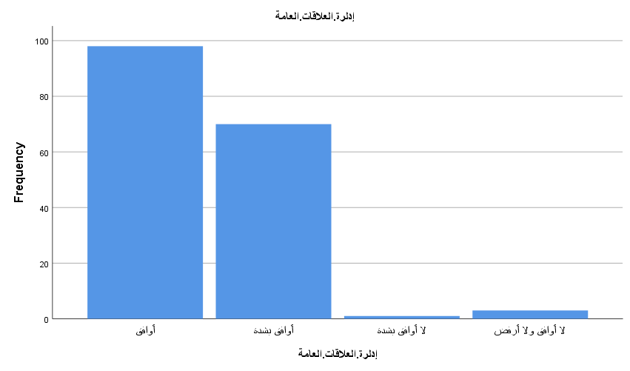
رسم توضيحي 4 : التمثيل البياني لتسعي إدارة العلاقات العامة إلى تكوين صورة إيجابية عن القناة لدى الجمهور

- تقوم العلاقات العامة بمتابعة ردود الأفعال العامة حول القناة بشكل مستمر.
يوضح الجدول أن العلاقات العامة تقوم بمتابعة ردود الأفعال العامة حول القناة بشكل مستمر بين 172 مشاركًا. توزعت الآراء على النحو التالي: أوافق: 63 مشاركًا بنسبة 36.6%، وأوافق بشدة: 98 مشاركًا بنسبة 57.0%، بينما كانت نسبة لا أوافق 0.6% ولا أوافق ولا أرفض 5.8%. تعكس هذه النتائج الالتزام الواضح من إدارة العلاقات العامة بمتابعة آراء الجمهور والتفاعل معها بانتظام، مما يسهم في تحسين صورة القناة وتعزيز ثقة الجمهور. كما يظهر الجدول أن معظم المشاركين يوافقون بشكل قوي على متابعة ردود الأفعال، مما يشير إلى فعالية هذه الإجراءات في تعزيز التواصل المؤسسي. نسبة المشاركين المحايدين أو غير الموافقين ضئيلة جدًا، مما يعكس إدراكًا واسعًا بين المشاركين بأهمية الرصد المستمر لتعليقات الجمهور وردود أفعاله.
تقوم العلاقات العامة بمتابعة ردود الأفعال العامة حول القناة بشكل مستمر
 |  | Frequency | Percent | Valid Percent | Cumulative Percent
Valid | أوافق | 63 | 36.6 | 36.6 | 36.6
Valid | أوافق بشدة | 98 | 57.0 | 57.0 | 93.6
Valid | لا أوافق | 1 | .6 | .6 | 94.2
Valid | لا أوافق ولا أرفض | 10 | 5.8 | 5.8 | 100.0
Valid | Total | 172 | 100.0 | 100.0
جدول 6 : الوصف الاحصائي لتقوم العلاقات العامة بمتابعة ردود الأفعال العامة حول القناة بشكل مستمر.

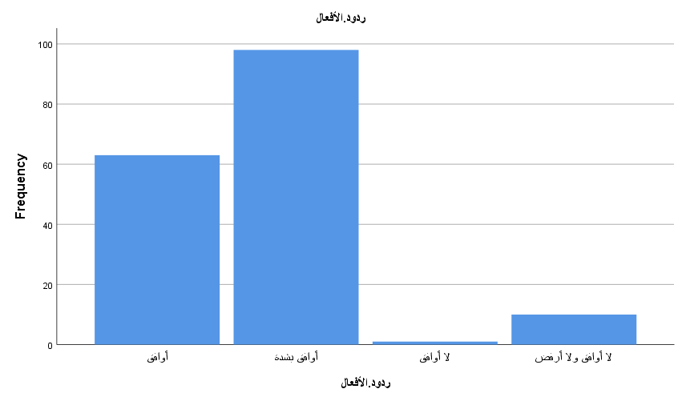
رسم توضيحي 5 : التمثيل البياني لتقوم العلاقات العامة بمتابعة ردود الأفعال العامة حول القناة بشكل مستمر

- تعتمد إدارة العلاقات العامة على استراتيجيات مدروسة لتحسين السمعة المؤسسية.
يوضح الجدول أن تعتمد إدارة العلاقات العامة على استراتيجيات مدروسة لتحسين السمعة المؤسسية بين 172 مشاركًا. توزعت الآراء كالتالي: أوافق: 8 مشاركين (4.7%)، أوافق بشدة: 8 مشاركين (4.7%)، لا أوافق: 11 مشاركًا (6.4%)، لا أوافق بشدة: 1 مشارك (0.6%)، ولا أوافق ولا أرفض: 144 مشاركًا (83.7%). وتشير النتائج إلى أن غالبية المشاركين لم تحدد موقفها من هذه الاستراتيجيات، ما يعكس ضعف الوعي أو الغموض حول تطبيقها، بينما هناك نسبة صغيرة ترى أن الإدارة تعتمد استراتيجيات مدروسة لتحسين السمعة المؤسسية.
تعتمد إدارة العلاقات العامة على استراتيجيات مدروسة لتحسين السمعة المؤسسية
 |  | Frequency | Percent | Valid Percent | Cumulative Percent
Valid | أوافق | 8 | 4.7 | 4.7 | 4.7
Valid | أوافق بشدة | 8 | 4.7 | 4.7 | 9.3
Valid | لا أوافق | 11 | 6.4 | 6.4 | 15.7
Valid | لا أوافق بشدة | 1 | .6 | .6 | 16.3
Valid | لا أوافق ولا أرفض | 144 | 83.7 | 83.7 | 100.0
Valid | Total | 172 | 100.0 | 100.0
جدول 7 : الوصف الاحصائي لتعتمد إدارة العلاقات العامة على استراتيجيات مدروسة لتحسين السمعة المؤسسية.

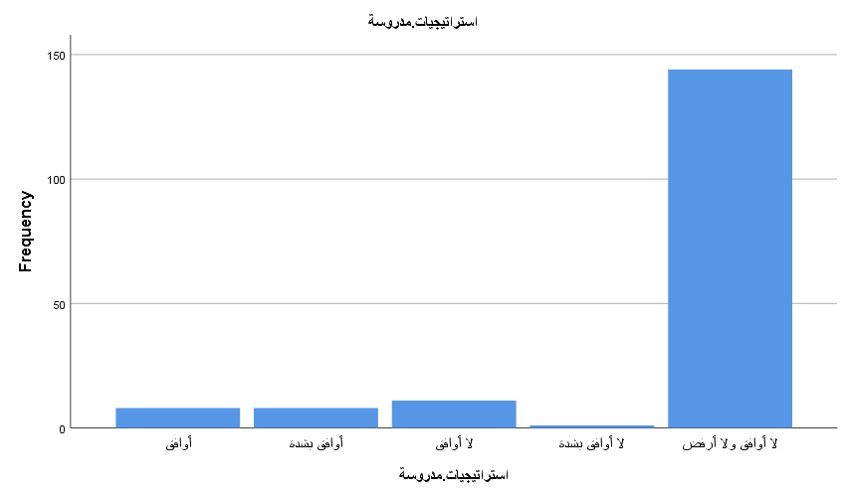
رسم توضيحي 6 : التمثيل البياني لتعتمد إدارة العلاقات العامة على استراتيجيات مدروسة لتحسين السمعة المؤسسية
- تتعاون العلاقات العامة مع الإدارات الأخرى لتحقيق أهداف السمعة المؤسسية.
يوضح الجدول أن تتعاون العلاقات العامة مع الإدارات الأخرى لتحقيق أهداف السمعة المؤسسية بين 172 مشاركًا. توزعت الآراء كالتالي: أوافق: 6 مشاركين (3.5%)، أوافق بشدة: 3 مشاركين (1.7%)، لا أوافق: 142 مشاركًا (82.6%)، لا أوافق بشدة: 11 مشاركًا (6.4%)، ولا أوافق ولا أرفض: 10 مشاركين (5.8%). وتشير النتائج إلى أن غالبية المشاركين يرون أن التعاون بين العلاقات العامة والإدارات الأخرى ضعيف أو غير كافٍ لتحقيق أهداف السمعة المؤسسية، مع وجود نسبة صغيرة توافق على وجود هذا التعاون.
تتعاون العلاقات العامة مع الإدارات الأخرى لتحقيق أهداف السمعة المؤسسية
 |  | Frequency | Percent | Valid Percent | Cumulative Percent
Valid | أوافق | 6 | 3.5 | 3.5 | 3.5
Valid | أوافق بشدة | 3 | 1.7 | 1.7 | 5.2
Valid | لا أوافق | 142 | 82.6 | 82.6 | 87.8
Valid | لا أوافق بشدة | 11 | 6.4 | 6.4 | 94.2
Valid | لا أوافق ولا أرفض | 10 | 5.8 | 5.8 | 100.0
Valid | Total | 172 | 100.0 | 100.0
جدول 8 : الوصف الاحصائي لتتعاون العلاقات العامة مع الإدارات الأخرى لتحقيق أهداف السمعة المؤسسية.
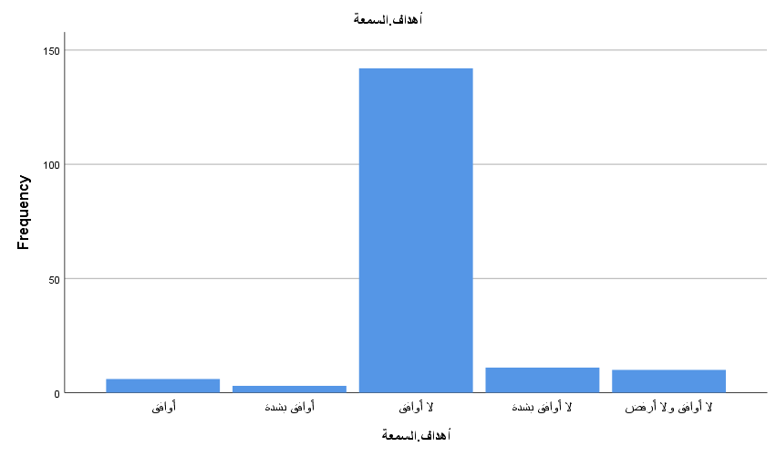
رسم توضيحي 7 : التمثيل البياني لتتعاون العلاقات العامة مع الإدارات الأخرى لتحقيق أهداف السمعة المؤسسية

- يتم تدريب موظفي العلاقات العامة على أساليب التعامل مع الأزمات الإعلامية بفعالية.
يوضح الجدول أن تدريب موظفي العلاقات العامة على أساليب التعامل مع الأزمات الإعلامية بفعالية بين 172 مشاركًا. توزعت الآراء كالتالي: أوافق: 11 مشاركًا (6.4%)، أوافق بشدة: 4 مشاركين (2.3%)، لا أوافق: 6 مشاركين (3.5%)، لا أوافق بشدة: 142 مشاركًا (82.6%)، ولا أوافق ولا أرفض: 9 مشاركين (5.2%). وتشير النتائج إلى أن معظم المشاركين يرون أن التدريب على التعامل مع الأزمات الإعلامية غير كافٍ أو ضعيف جدًا، مع وجود نسبة صغيرة ترى أن التدريب فعّال.
يتم تدريب موظفي العلاقات العامة على أساليب التعامل مع الأزمات الإعلامية بفعالية
 |  | Frequency | Percent | Valid Percent | Cumulative Percent
Valid | أوافق | 11 | 6.4 | 6.4 | 6.4
Valid | أوافق بشدة | 4 | 2.3 | 2.3 | 8.7
Valid | لا أوافق | 6 | 3.5 | 3.5 | 12.2
Valid | لا أوافق بشدة | 142 | 82.6 | 82.6 | 94.8
Valid | لا أوافق ولا أرفض | 9 | 5.2 | 5.2 | 100.0
Valid | Total | 172 | 100.0 | 100.0
جدول 9 : الوصف الاحصائي ليتم تدريب موظفي العلاقات العامة على أساليب التعامل مع الأزمات الإعلامية بفعالية.

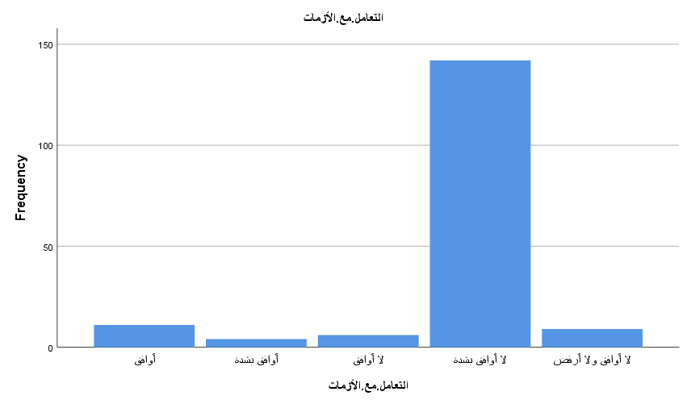
رسم توضيحي 8 : التمثيل البياني ليتم تدريب موظفي العلاقات العامة على أساليب التعامل مع الأزمات الإعلامية بفعالية

- تستخدم القناة منصات التواصل الاجتماعي بفعالية لتحسين صورتها العامة.
يوضح الجدول أن القناة تستخدم منصات التواصل الاجتماعي بفعالية لتحسين صورتها العامة بين 172 مشاركًا. توزعت الآراء كالتالي: أوافق: 126 مشاركًا (73.3%)، أوافق بشدة: 25 مشاركًا (14.5%)، لا أوافق: 9 مشاركين (5.2%)، لا أوافق بشدة: 8 مشاركين (4.7%)، ولا أوافق ولا أرفض: 4 مشاركين (2.3%). وتشير النتائج إلى أن غالبية المشاركين يرون أن القناة تستفيد بشكل كبير من منصات التواصل الاجتماعي لتحسين صورتها العامة، مع وجود نسبة صغيرة ترى أن الاستخدام غير كافٍ أو محايد.
تستخدم القناة منصات التواصل الاجتماعي بفعالية لتحسين صورتها العامة
 |  | Frequency | Percent | Valid Percent | Cumulative Percent
Valid | أوافق | 126 | 73.3 | 73.3 | 73.3
Valid | أوافق بشدة | 25 | 14.5 | 14.5 | 87.8
Valid | لا أوافق | 9 | 5.2 | 5.2 | 93.0
Valid | لا أوافق بشدة | 8 | 4.7 | 4.7 | 97.7
Valid | لا أوافق ولا أرفض | 4 | 2.3 | 2.3 | 100.0
Valid | Total | 172 | 100.0 | 100.0
جدول 10 : الوصف الاحصائي لتستخدم القناة منصات التواصل الاجتماعي بفعالية لتحسين صورتها العامة.

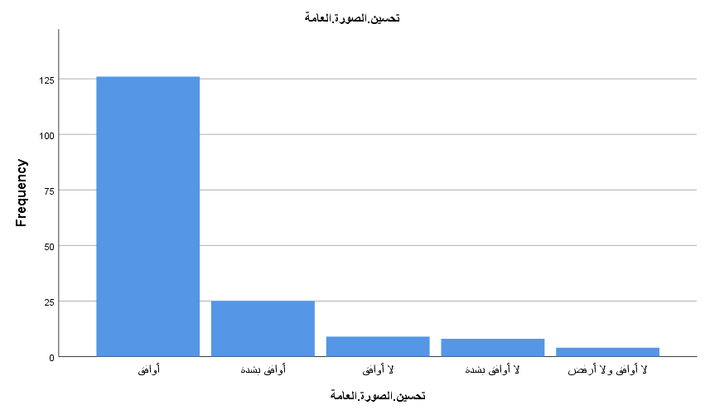
رسم توضيحي 9تستخدم القناة منصات التواصل الاجتماعي بفعالية لتحسين صورتها العامة

- تعتمد العلاقات العامة على النشرات الصحفية والمؤتمرات للتواصل مع الجمهور.
يوضح الجدول أن العلاقات العامة تعتمد على النشرات الصحفية والمؤتمرات للتواصل مع الجمهور بين 172 مشاركًا. توزعت الآراء على النحو التالي: أوافق: 20 مشاركًا بنسبة 11.6%، أوافق بشدة: 127 مشاركًا بنسبة 73.8%، لا أوافق: 4 مشاركين بنسبة 2.3%، لا أوافق بشدة: 9 مشاركين بنسبة 5.2%، ولا أوافق ولا أرفض: 12 مشاركًا بنسبة 7.0%. وتشير هذه النتائج إلى أن أغلب المشاركين يرون أن النشرات الصحفية والمؤتمرات تعد أدوات رئيسية وفعالة للعلاقات العامة في بناء التواصل مع الجمهور وتعزيز السمعة المؤسسية للقناة. كما توضح النتائج أن نسبة قليلة من المشاركين كانت محايدة أو غير موافقة، مما يعكس اتفاقًا عامًا على أهمية هذه الوسائل في استراتيجيات التواصل الإعلامي.
تعتمد العلاقات العامة على النشرات الصحفية والمؤتمرات للتواصل مع الجمهور
 |  | Frequency | Percent | Valid Percent | Cumulative Percent
Valid | أوافق | 20 | 11.6 | 11.6 | 11.6
Valid | أوافق بشدة | 127 | 73.8 | 73.8 | 85.5
Valid | لا أوافق | 4 | 2.3 | 2.3 | 87.8
Valid | لا أوافق بشدة | 9 | 5.2 | 5.2 | 93.0
Valid | لا أوافق ولا أرفض | 12 | 7.0 | 7.0 | 100.0
Valid | Total | 172 | 100.0 | 100.0
جدول 11 : الوصف الاحصائي لتعتمد العلاقات العامة على النشرات الصحفية والمؤتمرات للتواصل مع الجمهور.

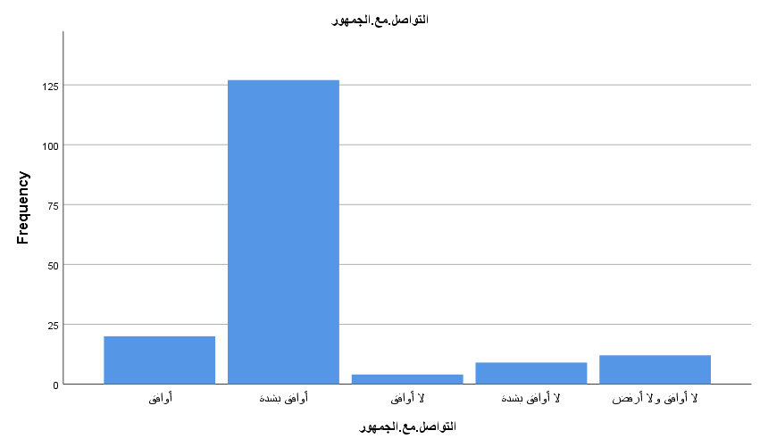
رسم توضيحي 10 : التمثيل البياني لتعتمد العلاقات العامة على النشرات الصحفية والمؤتمرات للتواصل مع الجمهور

- تُستخدم الحملات الإعلامية لتصحيح المفاهيم الخاطئة حول القناة.
يوضح الجدول أن الحملات الإعلامية تُستخدم لتصحيح المفاهيم الخاطئة حول القناة بين 172 مشاركًا. توزعت الآراء على النحو التالي: أوافق: 12 مشاركًا بنسبة 7.0%، أوافق بشدة: 13 مشاركًا بنسبة 7.6%، لا أوافق: 13 مشاركًا بنسبة 7.6%، لا أوافق بشدة: 4 مشاركين بنسبة 2.3%، ولا أوافق ولا أرفض: 130 مشاركًا بنسبة 75.6%. وتدل هذه النتائج على أن غالبية المشاركين لم يبدوا رأيًا محددًا حول فعالية الحملات الإعلامية في تصحيح المفاهيم الخاطئة، حيث إن نسبة كبيرة منهم كانت محايدة. كما تشير البيانات إلى أن عددًا محدودًا من المشاركين أيدوا أو رفضوا استخدام هذه الحملات، مما يعكس حالة من عدم اليقين أو التباين في وجهات النظر حول هذه الاستراتيجية الإعلامية.
تُستخدم الحملات الإعلامية لتصحيح المفاهيم الخاطئة حول القناة
 |  | Frequency | Percent | Valid Percent | Cumulative Percent
Valid | أوافق | 12 | 7.0 | 7.0 | 7.0
Valid | أوافق بشدة | 13 | 7.6 | 7.6 | 14.5
Valid | لا أوافق | 13 | 7.6 | 7.6 | 22.1
Valid | لا أوافق بشدة | 4 | 2.3 | 2.3 | 24.4
Valid | لا أوافق ولا أرفض | 130 | 75.6 | 75.6 | 100.0
Valid | Total | 172 | 100.0 | 100.0
جدول 12 : الوصف الاحصائي لتُستخدم الحملات الإعلامية لتصحيح المفاهيم الخاطئة حول القناة.

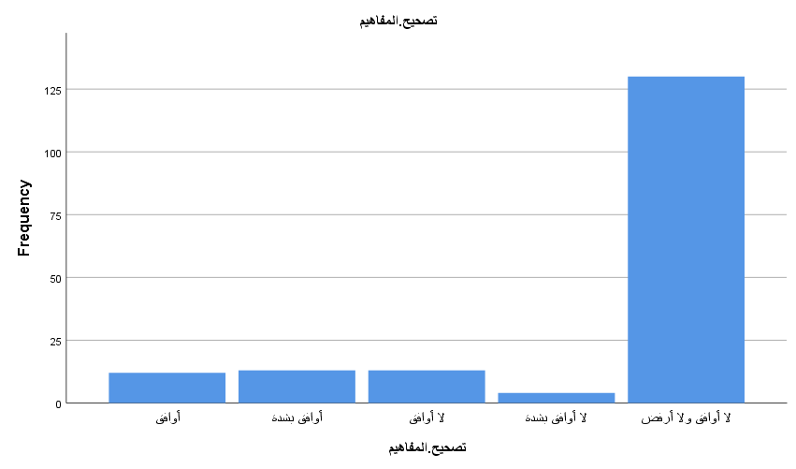
رسم توضيحي 11 : التمثيل البياني لتُستخدم الحملات الإعلامية لتصحيح المفاهيم الخاطئة حول القناة

- تركز إدارة العلاقات العامة على الشفافية في تزويد الجمهور بالمعلومات.
يوضح الجدول أن إدارة العلاقات العامة تركز على الشفافية في تزويد الجمهور بالمعلومات بين 172 مشاركًا. توزعت الآراء على النحو التالي: أوافق: 6 مشاركين بنسبة 3.5%، أوافق بشدة: 11 مشاركًا بنسبة 6.4%، لا أوافق: 129 مشاركًا بنسبة 75.0%، لا أوافق بشدة: 14 مشاركًا بنسبة 8.1%، ولا أوافق ولا أرفض: 12 مشاركًا بنسبة 7.0%. وتوضح النتائج أن الغالبية العظمى من المشاركين يرون أن إدارة العلاقات العامة لا تركز بدرجة كافية على الشفافية عند تزويد الجمهور بالمعلومات. كما تشير البيانات إلى أن عددًا قليلًا فقط من المشاركين يرون أن الشفافية موجودة بدرجة كبيرة، بينما هناك نسبة صغيرة محايدة، مما يعكس وجود فجوة واضحة في ممارسات الشفافية لدى الإدارة.
تركز إدارة العلاقات العامة على الشفافية في تزويد الجمهور بالمعلومات
 |  | Frequency | Percent | Valid Percent | Cumulative Percent
Valid | أوافق | 6 | 3.5 | 3.5 | 3.5
Valid | أوافق بشدة | 11 | 6.4 | 6.4 | 9.9
Valid | لا أوافق | 129 | 75.0 | 75.0 | 84.9
Valid | لا أوافق بشدة | 14 | 8.1 | 8.1 | 93.0
Valid | لا أوافق ولا أرفض | 12 | 7.0 | 7.0 | 100.0
Valid | Total | 172 | 100.0 | 100.0
جدول 13 : الوصف الاحصائي لتركز إدارة العلاقات العامة على الشفافية في تزويد الجمهور بالمعلومات.

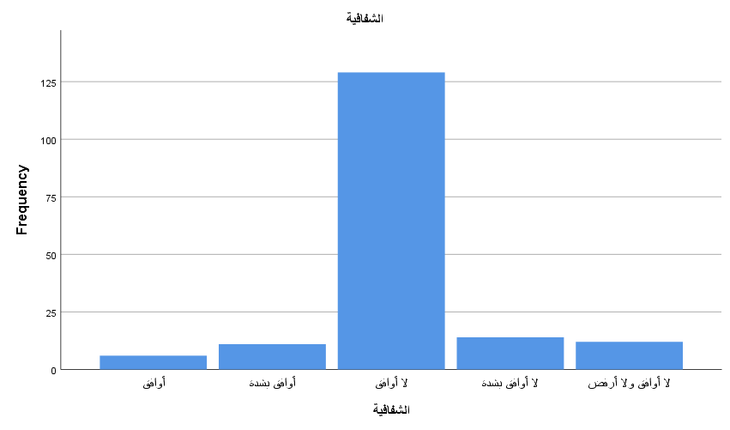
رسم توضيحي 12 : التمثيل البياني لتركز إدارة العلاقات العامة على الشفافية في تزويد الجمهور بالمعلومات

- يتم تقييم أثر أنشطة العلاقات العامة على الرأي العام بانتظام
يوضح الجدول أن تقييم أثر أنشطة العلاقات العامة على الرأي العام يتم بانتظام بين 172 مشاركًا. توزعت الآراء على النحو التالي: أوافق: 16 مشاركًا بنسبة 9.3%، أوافق بشدة: 4 مشاركين بنسبة 2.3%، لا أوافق: 13 مشاركًا بنسبة 7.6%، لا أوافق بشدة: 130 مشاركًا بنسبة 75.6%، ولا أوافق ولا أرفض: 9 مشاركين بنسبة 5.2%. تشير النتائج إلى أن الغالبية العظمى من المشاركين يرون أن تقييم أثر أنشطة العلاقات العامة على الرأي العام لا يتم بانتظام. كما يعكس هذا التوزيع أن هناك ثغرة كبيرة في متابعة فعالية أنشطة العلاقات العامة، مع وجود نسبة صغيرة فقط ترى أن التقييم يتم بانتظام، بينما يمثل المشاركون المحايدون نسبة ضئيلة جدًا.
يتم تقييم أثر أنشطة العلاقات العامة على الرأي العام بانتظام
 |  | Frequency | Percent | Valid Percent | Cumulative Percent
Valid | أوافق | 16 | 9.3 | 9.3 | 9.3
Valid | أوافق بشدة | 4 | 2.3 | 2.3 | 11.6
Valid | لا أوافق | 13 | 7.6 | 7.6 | 19.2
Valid | لا أوافق بشدة | 130 | 75.6 | 75.6 | 94.8
Valid | لا أوافق ولا أرفض | 9 | 5.2 | 5.2 | 100.0
Valid | Total | 172 | 100.0 | 100.0
جدول 14 : الوصف الاحصائي ليتم تقييم أثر أنشطة العلاقات العامة على الرأي العام بانتظام.

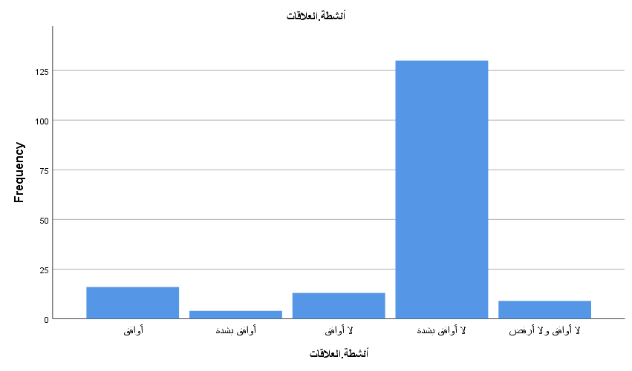
رسم توضيحي 13 : التمثيل البياني ليتم تقييم أثر أنشطة العلاقات العامة على الرأي العام بانتظام

- لدى القناة خطة واضحة لإدارة الأزمات الإعلامية المحتملة
يوضح الجدول أن القناة لديها خطة واضحة لإدارة الأزمات الإعلامية المحتملة بين 172 مشاركًا. توزعت الآراء على النحو التالي: أوافق: 115 مشاركًا بنسبة 66.9%، أوافق بشدة: 30 مشاركًا بنسبة 17.4%، لا أوافق: 10 مشاركين بنسبة 5.8%، لا أوافق بشدة: 12 مشاركًا بنسبة 7.0%، ولا أوافق ولا أرفض: 5 مشاركين بنسبة 2.9%. تشير النتائج إلى أن معظم المشاركين يرون أن القناة تمتلك خطة فعّالة لإدارة الأزمات الإعلامية المحتملة، مما يعكس استعداد القناة لمواجهة المواقف الطارئة. كما يظهر أن هناك نسبة صغيرة من المشاركين غير مقتنعين بخطة إدارة الأزمات أو محايدين بشأنها، مما يستدعي مراجعة وتطوير بعض الجوانب لضمان شمولية الخطة وفاعليتها.
لدى القناة خطة واضحة لإدارة الأزمات الإعلامية المحتملة
 |  | Frequency | Percent | Valid Percent | Cumulative Percent
Valid | أوافق | 115 | 66.9 | 66.9 | 66.9
Valid | أوافق بشدة | 30 | 17.4 | 17.4 | 84.3
Valid | لا أوافق | 10 | 5.8 | 5.8 | 90.1
Valid | لا أوافق بشدة | 12 | 7.0 | 7.0 | 97.1
Valid | لا أوافق ولا أرفض | 5 | 2.9 | 2.9 | 100.0
Valid | Total | 172 | 100.0 | 100.0
جدول 15 : الوصف الاحصائي لدى القناة خطة واضحة لإدارة الأزمات الإعلامية المحتملة.

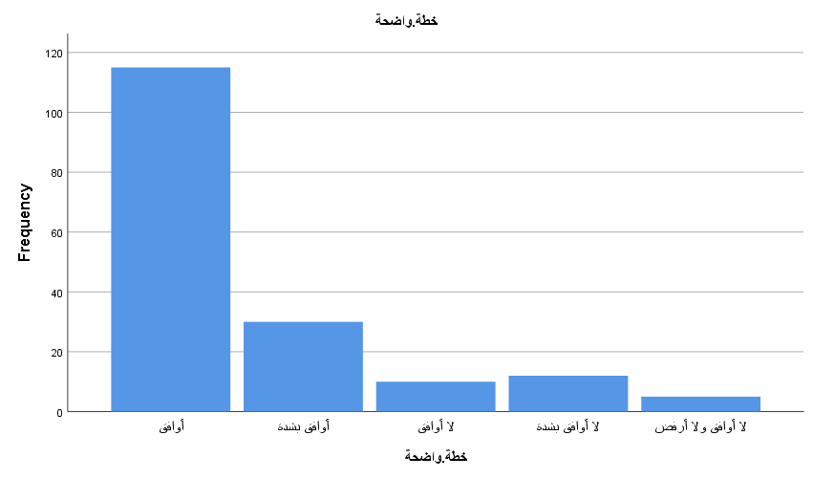
رسم توضيحي 14 : التمثيل البياني لدى القناة خطة واضحة لإدارة الأزمات الإعلامية المحتملة

- تتفاعل إدارة العلاقات العامة بسرعة مع الشائعات أو الأخبار السلبية
يوضح الجدول أن إدارة العلاقات العامة تتفاعل بسرعة مع الشائعات أو الأخبار السلبية بين 172 مشاركًا. توزعت الآراء كالتالي: أوافق: 24 مشاركًا بنسبة 14.0%، أوافق بشدة: 117 مشاركًا بنسبة 68.0%، لا أوافق: 4 مشاركين بنسبة 2.3%، لا أوافق بشدة: 9 مشاركين بنسبة 5.2%، ولا أوافق ولا أرفض: 18 مشاركًا بنسبة 10.5%. وتشير النتائج إلى أن الغالبية العظمى من المشاركين يرون أن إدارة العلاقات العامة تتمتع بسرعة وكفاءة في التعامل مع الشائعات والأخبار السلبية، مما يعكس قدرتها على حماية سمعة القناة. ومع ذلك، تظهر نسبة صغيرة من المشاركين غير موافقة أو محايدة، مما قد يشير إلى وجود بعض الملاحظات أو التحفظات على سرعة الاستجابة في حالات معينة.
تتفاعل إدارة العلاقات العامة بسرعة مع الشائعات أو الأخبار السلبية
 |  | Frequency | Percent | Valid Percent | Cumulative Percent
Valid | أوافق | 24 | 14.0 | 14.0 | 14.0
Valid | أوافق بشدة | 117 | 68.0 | 68.0 | 82.0
Valid | لا أوافق | 4 | 2.3 | 2.3 | 84.3
Valid | لا أوافق بشدة | 9 | 5.2 | 5.2 | 89.5
Valid | لا أوافق ولا أرفض | 18 | 10.5 | 10.5 | 100.0
Valid | Total | 172 | 100.0 | 100.0
جدول 16 : الوصف الاحصائي لتتفاعل إدارة العلاقات العامة بسرعة مع الشائعات أو الأخبار السلبية.

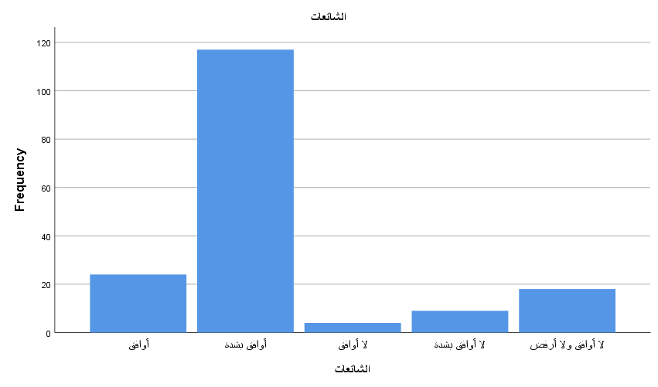
رسم توضيحي 15 : التمثيل البياني لتتفاعل إدارة العلاقات العامة بسرعة مع الشائعات أو الأخبار السلبية

- تعتمد القناة سياسة إعلامية تقوم على الصدق والوضوح أثناء الأزمات
يوضح الجدول أن القناة تعتمد سياسة إعلامية تقوم على الصدق والوضوح أثناء الأزمات بين 172 مشاركًا. توزعت الآراء كالتالي: أوافق: 10 مشاركين بنسبة 5.8%، أوافق بشدة: 17 مشاركًا بنسبة 9.9%، لا أوافق: 21 مشاركًا بنسبة 12.2%، لا أوافق بشدة: 4 مشاركين بنسبة 2.3%، ولا أوافق ولا أرفض: 120 مشاركًا بنسبة 69.8%. تشير النتائج إلى أن جزءًا محدودًا من المشاركين يؤكد التزام القناة بالشفافية والصدق أثناء الأزمات، بينما الغالبية العظمى من المشاركين كانت محايدة في تقييم هذه السياسة. هذا يعكس أن هناك مساحة لتعزيز وضوح السياسات الإعلامية ورفع وعي الجمهور بها لضمان ثقة أكبر في إدارة الأزمات.
تعتمد القناة سياسة إعلامية تقوم على الصدق والوضوح أثناء الأزمات
 |  | Frequency | Percent | Valid Percent | Cumulative Percent
Valid | أوافق | 10 | 5.8 | 5.8 | 5.8
Valid | أوافق بشدة | 17 | 9.9 | 9.9 | 15.7
Valid | لا أوافق | 21 | 12.2 | 12.2 | 27.9
Valid | لا أوافق بشدة | 4 | 2.3 | 2.3 | 30.2
Valid | لا أوافق ولا أرفض | 120 | 69.8 | 69.8 | 100.0
Valid | Total | 172 | 100.0 | 100.0
جدول 17 : الوصف الاحصائي لتعتمد القناة سياسة إعلامية تقوم على الصدق والوضوح أثناء الأزمات.

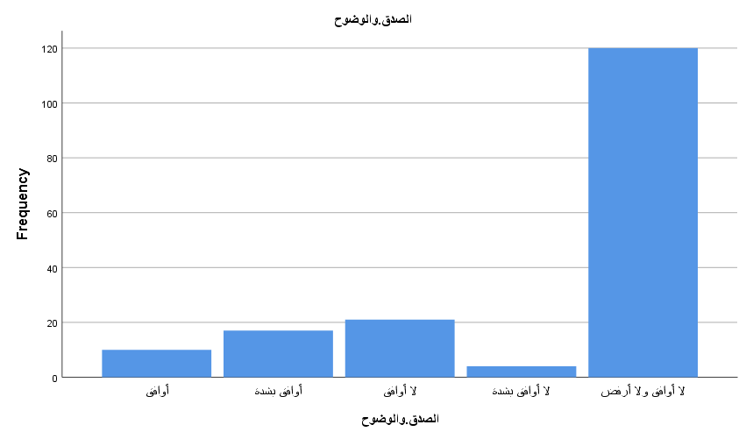
رسم توضيحي 16 : التمثيل البياني لتعتمد القناة سياسة إعلامية تقوم على الصدق والوضوح أثناء الأزمات

- يتم توجيه المتحدثين الرسميين للتعامل المهني مع وسائل الإعلام أثناء الأزمات
يوضح الجدول أن المتحدثين الرسميين يتم توجيههم للتعامل المهني مع وسائل الإعلام أثناء الأزمات بين 172 مشاركًا. توزعت الآراء كالتالي: أوافق: 8 مشاركين بنسبة 4.7%، أوافق بشدة: 9 مشاركين بنسبة 5.2%، لا أوافق: 114 مشاركًا بنسبة 66.3%، لا أوافق بشدة: 22 مشاركًا بنسبة 12.8%، ولا أوافق ولا أرفض: 19 مشاركًا بنسبة 11.0%. تعكس النتائج أن الغالبية العظمى من المشاركين يرون أن هناك قصورًا في توجيه المتحدثين الرسميين للتعامل المهني أثناء الأزمات، مع وجود نسبة محدودة من المشاركين يرون الالتزام بهذا التوجيه. هذا يشير إلى الحاجة لتطوير التدريب والآليات لضمان استجابة إعلامية أكثر مهنية وفعالية.
يتم توجيه المتحدثين الرسميين للتعامل المهني مع وسائل الإعلام أثناء الأزمات
 |  | Frequency | Percent | Valid Percent | Cumulative Percent
Valid | أوافق | 8 | 4.7 | 4.7 | 4.7
Valid | أوافق بشدة | 9 | 5.2 | 5.2 | 9.9
Valid | لا أوافق | 114 | 66.3 | 66.3 | 76.2
Valid | لا أوافق بشدة | 22 | 12.8 | 12.8 | 89.0
Valid | لا أوافق ولا أرفض | 19 | 11.0 | 11.0 | 100.0
Valid | Total | 172 | 100.0 | 100.0
جدول 18 : الوصف الاحصائي ليتم توجيه المتحدثين الرسميين للتعامل المهني مع وسائل الإعلام أثناء الأزمات.

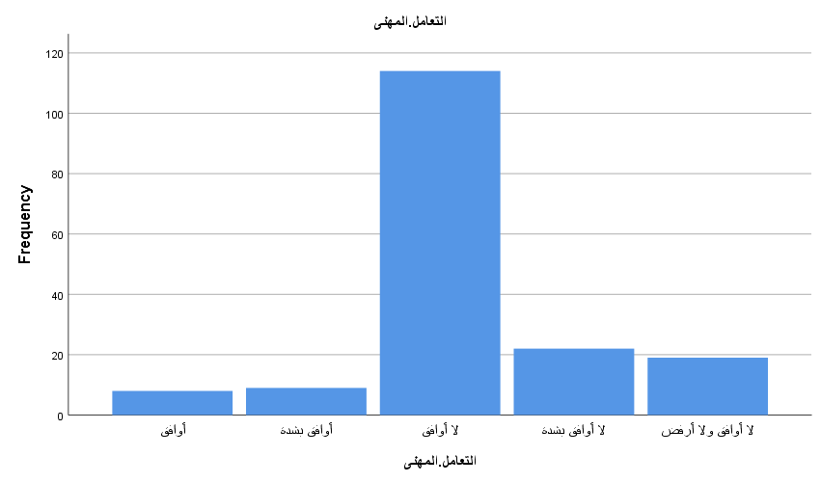
رسم توضيحي 17 : التمثيل البياني ليتم توجيه المتحدثين الرسميين للتعامل المهني مع وسائل الإعلام أثناء الأزمات

- تساعد إدارة الأزمات الجيدة في تعزيز ثقة الجمهور بالقناة
يوضح الجدول أن إدارة الأزمات الجيدة تسهم في تعزيز ثقة الجمهور بالقناة بين 172 مشاركًا. توزعت الآراء كالتالي: أوافق: 19 مشاركًا بنسبة 11.0%، أوافق بشدة: 7 مشاركين بنسبة 4.1%، لا أوافق: 21 مشاركًا بنسبة 12.2%، لا أوافق بشدة: 114 مشاركًا بنسبة 66.3%، ولا أوافق ولا أرفض: 11 مشاركًا بنسبة 6.4%. تشير النتائج إلى أن غالبية المشاركين يرون أن إدارة الأزمات الحالية لا تساعد بشكل كافٍ في تعزيز ثقة الجمهور بالقناة، مع وجود نسبة صغيرة من المشاركين يعتقدون بوجود تأثير إيجابي. هذا يعكس الحاجة لتحسين استراتيجيات إدارة الأزمات لتعزيز الثقة والمصداقية لدى الجمهور.

تساعد إدارة الأزمات الجيدة في تعزيز ثقة الجمهور بالقناة
 |  | Frequency | Percent | Valid Percent | Cumulative Percent
Valid | أوافق | 19 | 11.0 | 11.0 | 11.0
Valid | أوافق بشدة | 7 | 4.1 | 4.1 | 15.1
Valid | لا أوافق | 21 | 12.2 | 12.2 | 27.3
Valid | لا أوافق بشدة | 114 | 66.3 | 66.3 | 93.6
Valid | لا أوافق ولا أرفض | 11 | 6.4 | 6.4 | 100.0
Valid | Total | 172 | 100.0 | 100.0
جدول 19 : الوصف الاحصائي لتساعد إدارة الأزمات الجيدة في تعزيز ثقة الجمهور بالقناة.

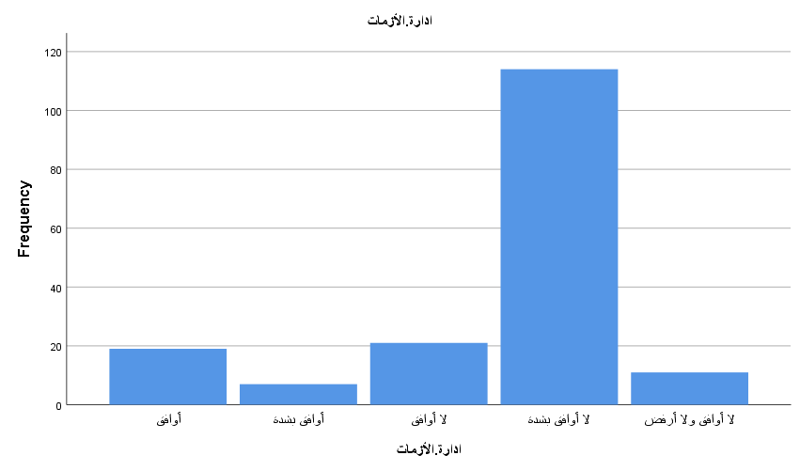
رسم توضيحي 18 : التمثيل البياني لتساعد إدارة الأزمات الجيدة في تعزيز ثقة الجمهور بالقناة

- تحليل الموثوقية والمصداقية
يوضح الجدول أن عدد الحالات الصالحة في التحليل هو 172 حالة، وتمثل 100% من إجمالي البيانات، ولم يتم استبعاد أي حالة من التحليل (0 حالة مستبعدة). يشير هذا إلى أن جميع البيانات التي تم جمعها من المشاركين متاحة للاستخدام في التحليل الإحصائي، مما يعزز موثوقية النتائج واستقرارها. كما يضمن الجدول أن التحليل يعتمد على جميع المتغيرات المضمنة في الدراسة بدون فقدان بيانات مهمّة، ما يدعم قوة الاستنتاجات المستخلصة من التجربة. باختصار، البيانات مكتملة وصالحة للتحليل بشكل كامل.
Case Processing Summary
 |  | N | %
Cases | Valid | 172 | 100.0
Cases | Excludedª | 0 | .0
Cases | Total | 172 | 100.0
a. Listwise deletion based on all variables in the procedure.
جدول 20 : ملخص معالجة القضية.

يوضح الجدول أن موثوقية أدوات الدراسة تم قياسها باستخدام معامل كرونباخ ألفا، حيث بلغت قيمة 0.815، بينما بلغت قيمة كرونباخ ألفا بناءً على العناصر المعيارية 0.800 لعدد 18 عنصرًا في الاستبيان. وتشير هذه القيم إلى أن الأدوات المستخدمة تتمتع بمستوى جيد من الاتساق الداخلي، مما يعني أن الأسئلة تقيس المفهوم نفسه بشكل متسق بين المشاركين. وبالتالي، يمكن الاعتماد على البيانات المستخلصة من هذه الأدوات في التحليل الإحصائي ودعم استنتاجات الدراسة بثقة.
Reliability Statistics
Cronbach's Alphaª | Cronbach's Alpha Based on Standardized Itemsª | N of Items
0.815 | 0.800 | 18
جدول 21 : إحصائيات الموثوقية.

- متغيرات الدراسة
الرسم التوضيحي يعرض نموذجًا لمكونات الدراسة، حيث يتوسط الرسم مربع كبير يمثل "إدارة العلاقات العامة"، ويشير إليه النص كـ "المتغير المستقل". من هذا المربع، تتفرع ثلاثة أسهم زرقاء تتجه نحو ثلاث مربعات أخرى، تمثل كل منها جانبًا مختلفًا من تأثيرات إدارة العلاقات العامة. المربعات الثلاثة هي "استراتيجيات مدروسة"، "التعامل مع الأزمات"، و"تحسين الصورة العامة". في الجزء العلوي الأيسر من الرسم، يوجد مربع منفصل مكتوب عليه "المتغير التابع"، مما يشير إلى وجود علاقة بين هذه العناصر ومتغير آخر يُفترض أنه يتأثر بها. يعكس هذا النموذج فهمًا للعلاقات السببية أو الارتباطية بين إدارة العلاقات العامة وتلك الجوانب الهامة. يبرز الرسم التركيز على تأثيرات محددة لإدارة العلاقات العامة ضمن سياق الدراسة.
رسم توضيحي 19 : متغيرات الدراسة التابعة والمستقلة.

- دور إدارة العلاقات العامة في وضع استراتيجيات مدروسة للمؤسسات الإعلامية السعودية
يوضح الجدول أن دور إدارة العلاقات العامة في وضع استراتيجيات مدروسة للمؤسسات الإعلامية السعودية تم اختباره باستخدام اختبار كاي سكوير على 172 مشاركًا. أظهرت النتائج أن قيمة Pearson Chi-Square بلغت 42.596 بدرجات حرية 12 ومستوى دلالة إحصائي 0.000، مما يشير إلى وجود علاقة ذات دلالة إحصائية بين المتغيرات. كما أظهر Linear-by-Linear Association قيمة 20.644 مع دلالة إحصائية 0.000، مما يعكس وجود ارتباط خطي بين المتغيرات. وتشير النتائج إلى أن معظم الخلايا (85%) تحتوي على توقعات أقل من 5، لكن ذلك لا يقلل من أهمية النتائج، والتي تدعم دور إدارة العلاقات العامة في صياغة استراتيجيات فعّالة للمؤسسات الإعلامية السعودية.
Chi-Square Tests
 | Value | df | Asymptotic Significance (2-sided)
Pearson Chi-Square | 42.596ª | 12 | .000
Likelihood Ratio | 25.679 | 12 | .012
Linear-by-Linear Association | 20.644 | 1 | .000
N of Valid Cases | 172
a. 17 cells (85.0%) have expected count less than 5. The minimum expected count is .01.
جدول 22 : اختبار كاي سكوير لدور إدارة العلاقات العامة في وضع استراتيجيات مدروسة للمؤسسات الإعلامية السعودية.
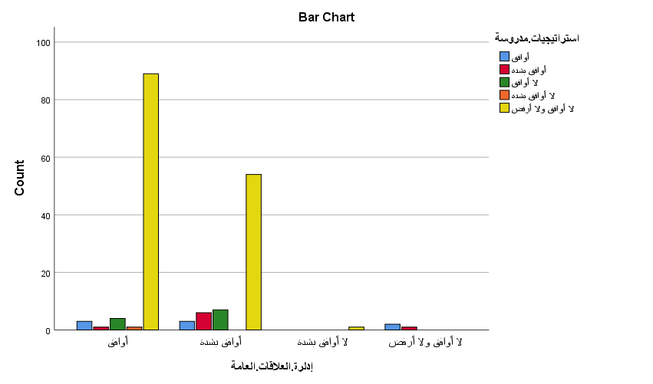
رسم توضيحي 20 : المقاييس المتماثلة في تحليل الجداول المتقاطعة لدور إدارة العلاقات العامة في وضع استراتيجيات مدروسة للمؤسسات الإعلامية السعودية.
- دور إدارة العلاقات العامة في التعامل مع الأزمات للمؤسسات الإعلامية السعودية
يوضح الجدول أن دور إدارة العلاقات العامة في التعامل مع الأزمات للمؤسسات الإعلامية السعودية تم اختباره باستخدام اختبار كاي سكوير على 172 مشاركًا. أظهرت النتائج أن قيمة Pearson Chi-Square بلغت 27.441 بدرجات حرية 12 ومستوى دلالة إحصائي 0.007، مما يشير إلى وجود علاقة ذات دلالة إحصائية بين المتغيرات. كما أظهر Linear-by-Linear Association قيمة 5.802 مع دلالة إحصائية 0.016، مما يعكس وجود ارتباط خطي مهم بين المتغيرات. وعلى الرغم من أن 16 خلية (80%) تحتوي على توقعات أقل من 5، مع الحد الأدنى للتوقع 0.02، إلا أن النتائج تدعم أن إدارة العلاقات العامة تلعب دورًا فعّالًا في التعامل مع الأزمات داخل المؤسسات الإعلامية السعودية.
Chi-Square Tests
 | Value | df | Asymptotic Significance (2-sided)
Pearson Chi-Square | 27.441ª | 12 | .007
Likelihood Ratio | 17.619 | 12 | .128
Linear-by-Linear Association | 5.802 | 1 | .016
N of Valid Cases | 172
a. 16 cells (80.0%) have expected count less than 5. The minimum expected count is .02.
جدول 23 : اختبار كاي سكوير لدور إدارة العلاقات العامة في التعامل مع الأزمات للمؤسسات الإعلامية السعودية.
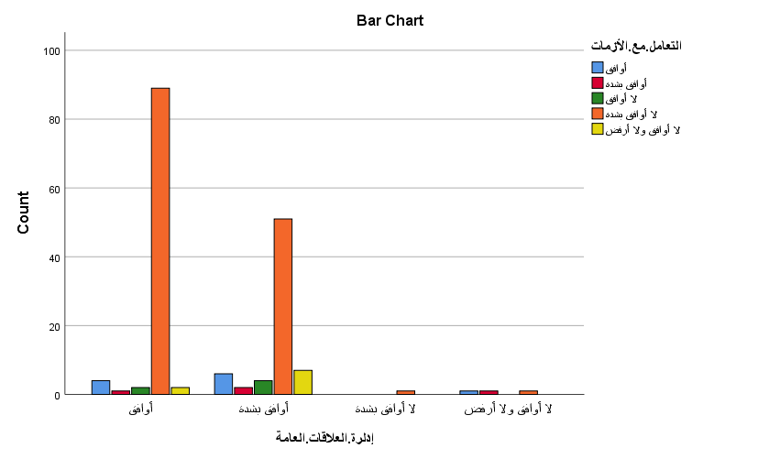
رسم توضيحي 21 : المقاييس المتماثلة في تحليل الجداول المتقاطعة لدور إدارة العلاقات العامة في التعامل مع الأزمات للمؤسسات الإعلامية السعودية.
- دور إدارة العلاقات العامة في تحسين الصورة العامة للمؤسسات الإعلامية السعودية
يوضح الجدول أن دور إدارة العلاقات العامة في تحسين الصورة العامة للمؤسسات الإعلامية السعودية تم اختباره باستخدام اختبار كاي سكوير على 172 مشاركًا. أظهرت النتائج أن قيمة Pearson Chi-Square بلغت 20.028 بدرجات حرية 12 ومستوى دلالة إحصائي 0.067، ما يشير إلى أن العلاقة بين المتغيرات ليست دالة إحصائيًا عند مستوى 0.05 التقليدي. ومع ذلك، أظهر Linear-by-Linear Association قيمة 4.958 مع دلالة إحصائية 0.026، مما يشير إلى وجود ارتباط خطي معتد به بين بعض المتغيرات. وعلى الرغم من أن 15 خلية (75%) تحتوي على توقعات أقل من 5، مع الحد الأدنى للتوقع 0.02، فإن النتائج توحي بأن إدارة العلاقات العامة قد يكون لها تأثير نسبي على تحسين الصورة العامة للمؤسسات الإعلامية السعودية.
Chi-Square Tests
 | Value | df | Asymptotic Significance (2-sided)
Pearson Chi-Square | 20.028ª | 12 | .067
Likelihood Ratio | 18.234 | 12 | .109
Linear-by-Linear Association | 4.958 | 1 | .026
N of Valid Cases | 172
a. 15 cells (75.0%) have expected count less than 5. The minimum expected count is .02.
جدول 24 : اختبار كاي سكوير لدور إدارة العلاقات العامة في تحسين الصورة العامة للمؤسسات الإعلامية السعودية.
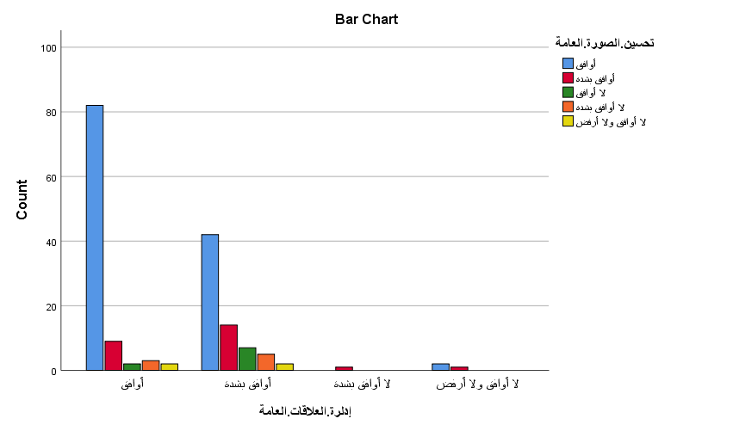
رسم توضيحي 22 : المقاييس المتماثلة في تحليل الجداول المتقاطعة لدور إدارة العلاقات العامة في تحسين الصورة العامة للمؤسسات الإعلامية السعودية.
- تحليل التباين الأحادي لمتغيرات الدراسة
يوضح الجدول تحليل التباين الأحادي (ANOVA) لدور إدارة العلاقات العامة في المؤسسات الإعلامية السعودية، مع التركيز على استراتيجيات مدروسة، التعامل مع الأزمات، وتحسين الصورة العامة. شمل التحليل 172 حالة، وبلغ مجموع مربعات الانحدار 17.773 بدرجات حرية 12، مع متوسط مربع 1.481، وقيمة F = 5.224 عند مستوى دلالة 0.000، ما يشير إلى أن النموذج الإحصائي ذو دلالة قوية. أما مجموع مربعات البواقي فبلغ 45.082 بدرجات حرية 159، ما يعكس التباين غير المفسر. وتوضح النتائج أن المتغيرات المستقلة مجتمعة لها تأثير معنوي على أداء إدارة العلاقات العامة، مما يعزز أهمية وضع استراتيجيات واضحة والتعامل الفعّال مع الأزمات لتحسين الصورة العامة للمؤسسات الإعلامية.
ANOVA^{a,b}
Source | Sum of Squares | df | Mean Square | F | Sig.
Regression | 17.773 | 12 | 1.481 | 5.224 | .000
Residual | 45.082 | 159 | .284
Total | 62.855 | 171
a. Dependent Variable: إدارة العلاقات العامة
b. Model: (Intercept), استراتيجيات مدروسة, التعامل مع الأزمات, تحسين الصورة العامة
جدول 25 : تحليل التباين الأحادي.

يوضح الجدول ملخص نموذج عامل بايز لدور إدارة العلاقات العامة في المؤسسات الإعلامية السعودية، مع التركيز على الاستراتيجيات المدروسة، التعامل مع الأزمات، وتحسين الصورة العامة. أظهر النموذج قيمة Bayes Factor = 84.919، مما يشير إلى دعم قوي للنموذج مقابل النموذج الصفري (Null Model). وبلغ معامل الارتباط R = 0.532، مع R² = 0.283 وAdjusted R² = 0.229، ما يعني أن النموذج يفسر حوالي 28.3% من التباين في أداء إدارة العلاقات العامة. وانحراف المعيار للخطأ كان 0.53، مما يعكس دقة التقديرات. وتشير النتائج إلى أن المتغيرات المستقلة مجتمعة لها تأثير معنوي على تحسين الأداء المؤسسي وإدارة الصورة العامة.

Bayes Factor Model Summary^{a,b}
Bayes Factor^{c} | R | R Square | Adjusted R Square | Std. Error of the Estimate
84.919 | .532 | .283 | .229 | .53
a. Method: JZS
b. Model: (Intercept), استراتيجيات مدروسة, التعامل مع الأزمات, تحسين الصورة العامة
c. Bayes factor: Testing model versus null model (Intercept).
جدول 26 : ملخص نموذج عامل بايز.

يوضح الجدول تقديرات بايزية لتباين الخطأ في نموذج أداء إدارة العلاقات العامة بالمؤسسات الإعلامية السعودية. بلغ تباين الخطأ (Error Variance) قيمة Mode = 0.280 وMean = 0.287 مع Variance = 0.001، ما يشير إلى ثبات منخفض نسبيًا في الأخطاء حول القيم المتوقعة للنموذج. كما يبين الجدول الحدود الموثوقة 95% (95% Credible Interval) بين 0.230 كحد أدنى و0.358 كحد أقصى، مما يعكس درجة عالية من الثقة في تقديرات النموذج. تُظهر النتائج أن النموذج يحافظ على دقة جيدة في تمثيل البيانات، ويعزز الثقة في استنتاجات الدراسة حول دور إدارة العلاقات العامة في تحسين الصورة العامة والتعامل مع الأزمات الإعلامية.
Bayesian Estimates of Error Varianceª
Parameter | Posterior |  |  | 95% Credible Interval
Parameter | Mode | Mean | Variance | Lower Bound | Upper Bound
Error variance | .280 | .287 | .001 | .230 | .358
a. Assume standard reference priors.
جدول 27 : تقديرات بايزية لتباين الخطأ.

Abstract
This study investigates the role of public relations (PR) in managing corporate reputation within Saudi media organizations, with a focus on a selected television channel. The research was conducted on a sample of 172 participants, examining aspects such as strategic planning, crisis management, and image enhancement. Descriptive statistical analysis revealed varying perceptions among participants, with mean scores ranging from 1.47 to 4.54, indicating differences in agreement regarding the effectiveness of PR practices. The highest mean was observed for the strategic use of PR to enhance corporate reputation, while the lowest was related to creating a positive public image of the channel.
Reliability analysis confirmed a high level of internal consistency (Cronbach's α = 0.815), ensuring the credibility of the data. Further inferential analysis using Chi-square tests demonstrated statistically significant relationships between PR strategies and their impact on organizational reputation (Pearson Chi-Square = 42.596, p < 0.001). The findings highlight both the strengths and weaknesses of current PR practices, emphasizing the importance of strategic planning, transparency, and effective crisis communication in fostering public trust and enhancing the media organization’s reputation.
Keywords:
Public relations, corporate reputation, media organizations, strategic planning, crisis management, Saudi Arabia.

المراجع:
AlBzour, N. A. (2025). Corporate and Audience Perspectives on Public Relations' Function in Online Reputation Management: Palestinian Telecom Group as a case study. Retrieved from https://www.researchgate.net/publication/392721343_Corporate_and_Audience_Perspectives_on_Public_Relations%27_Function_in_Online_Reputation_Management_Palestinian_Telecom_Group_as_a_case_study
Aldarazi, L. (2025). The Role of Digital Public Relations in Reputation Management on Instagram as Applied to Charitable Societies in the Kingdom of Bahrain. Retrieved from https://www.researchgate.net/publication/391673528_The_Role_of_Digital_Public_Relations_in_Reputation_Management_on_Instagram_as_Applied_to_Charitable_Societies_in_the_Kingdom_of_Bahrain
Aldegheishem, A. (2023). Community participation in urban planning process in Saudi Arabia: An empirical assessment. Retrieved from https://www.sciencedirect.com/science/article/pii/S2226585623000274
Aldhobaib, M. A. (2025). The New Era of the Kingdom of Saudi Arabia: Key Highlights and Future Research Agenda on Organizational Strategy. Retrieved from https://www.mdpi.com/2673-7116/5/1/5
Alkahtani, A. M. (2025). The Use of Artificial Intelligence Technologies in Public Relations Practices within Saudi Organizations A Survey Study on a Sample of Public Relations Practitioners in the Kingdom of Saudi Arabia. Retrieved from https://www.researchgate.net/publication/391919502_The_Use_of_Artificial_Intelligence_Technologies_in_Public_Relations_Practices_within_Saudi_Organizations_A_Survey_Study_on_a_Sample_of_Public_Relations_Practitioners_in_the_Kingdom_of_Saudi_Arabia
Alshammari, M. M. (2025). Beyond the image: A quantitative investigation of effects of public relations strategies on personal branding, communication practices, and reputation management ARTICLE INFO ABSTRACT. Retrieved from https://www.researchgate.net/publication/388952276_Beyond_the_image_A_quantitative_investigation_of_effects_of_public_relations_strategies_on_personal_branding_communication_practices_and_reputation_management_ARTICLE_INFO_ABSTRACT
An, R. (2024). The Role of Digital Media in Shaping Public Relations: Developing Successful Online Communication Strategies for Enterprises. Retrieved from https://www.researchgate.net/publication/386484901_The_Role_of_Digital_Media_in_Shaping_Public_Relations_Developing_Successful_Online_Communication_Strategies_for_Enterprises
Awoyemi, O. (2023). Strategic integration of media and public relations to address communication barriers in organizational reputation management. Retrieved from https://www.researchgate.net/publication/388174014_Strategic_integration_of_media_and_public_relations_to_address_communication_barriers_in_organizational_reputation_management
Baruah, L. (2020). Measuring corporate reputation: a comprehensive model with enhanced objectivity. Retrieved from https://www.researchgate.net/publication/340723014_Measuring_corporate_reputation_a_comprehensive_model_with_enhanced_objectivity
Deepak, P. P. (2024). Crisis Management in Media: Strategies for Handling Public Relations Disasters. Retrieved from https://www.researchgate.net/publication/391916371_Crisis_Management_in_Media_Strategies_for_Handling_Public_Relations_Disasters
Didwania, D. (2025). Role of Corporate Governance in Shaping Corporate Reputation: The Role of Public Sector Undertakings Classification. Retrieved from https://www.researchgate.net/publication/394991481_Role_of_Corporate_Governance_in_Shaping_Corporate_Reputation_The_Role_of_Public_Sector_Undertakings_Classification
Dwivedi, Y. K. (2020). Setting the future of digital and social media marketing research: Perspectives and research propositions. Retrieved from https://www.researchgate.net/publication/342863039_Setting_the_future_of_digital_and_social_media_marketing_research_Perspectives_and_research_propositions
Eger, L. (2024). Social Media Communication, Theory and Research. Retrieved from https://www.researchgate.net/publication/385072005_Social_Media_Communication_Theory_and_Research
Fiveable Content Team. (2025). Situational Crisis Communication Theory (SCCT). Retrieved from https://fiveable.me/crisis-management/unit-3/chaos-theory-crisis-management/study-guide/BBuqe5HucjF0zj20
Fiveable Content Team. (2025). Two-way symmetrical model. Retrieved from https://fiveable.me/international-public-relations/unit-1/two-way-symmetrical-model/study-guide/3nmPAJttOdlYBoav
George, A. S. (2025). The Evolution of Digital and Social Media Communications: Opportunities, Challenges, and the Road Ahead. Retrieved from https://www.researchgate.net/publication/390065366_The_Evolution_of_Digital_and_Social_Media_Communications_Opportunities_Challenges_and_the_Road_Ahead
Gutterman, A. S. (2023). Stakeholder Theory. Retrieved from https://www.researchgate.net/publication/369194606_Stakeholder_Theory
Hadeed, A. Y. (2024). Role of public relations practices in content management: the mediating role of new media platforms. Retrieved from https://pmc.ncbi.nlm.nih.gov/articles/PMC10869494/
Hassan, D. A. (2019). Communication Strategies in Public Relations in Arab WorldGovernmental Organizations. Retrieved from https://www.researchgate.net/publication/373665854_Communication_Strategies_in_Public_Relations_in_Arab_WorldGovernmental_Organizations
Jiang, H. (2022). Linking CSR Communication to Corporate Reputation: Understanding Hypocrisy, Employees’ Social Media Engagement and CSR-Related Work Engagement. Retrieved from https://www.mdpi.com/2071-1050/14/4/2359
Mato-Santiso, V. (2021). Managing multi-stakeholder relationships in nonprofit organizations through multiple channels: A systematic review and research agenda for enhancing stakeholder relationship marketing. Retrieved from https://www.researchgate.net/publication/352009423_Managing_multi-stakeholder_relationships_in_nonprofit_organizations_through_multiple_channels_A_systematic_review_and_research_agenda_for_enhancing_stakeholder_relationship_marketing
Neill, M. S. (2020). Public Relations Professionals Identify Ethical Issues, Essential Competencies and Deficiencies. Retrieved from https://www.researchgate.net/publication/347051013_Public_Relations_Professionals_Identify_Ethical_Issues_Essential_Competencies_and_Deficiencies
Nkwam-Uwaoma, A. O. (2023). Research and Tactics in Public Relations and Advertising. Retrieved from https://www.researchgate.net/publication/374117468_Research_and_Tactics_in_Public_Relations_and_Advertising
Nuortimo, K. (2024). Exploring corporate reputation and crisis communication. Retrieved from https://www.researchgate.net/publication/384597820_Exploring_corporate_reputation_and_crisis_communication
Okeibunor, N. B. (2025). Celebrity Public Relations: Managing the Image and Reputation of David Adeleke (Davido). Retrieved from https://www.researchgate.net/publication/390524274_Celebrity_Public_Relations_Managing_the_Image_and_Reputation_of_David_Adeleke_Davido
Richard Bailey, a. (2024). A Practical Guide to Media Relations, Press Releases, and Effective Media Management. Retrieved from https://pracademy.co.uk/insights/a-practical-guide-to-media-relations-press-releases-and-effective-media-management/
Sakib, S. (2024). Patterns, Practices and Social Media Engagement of Public Relations: A Comparative Study between Government and Corporate Organizations of Bangladesh. Retrieved from https://www.researchgate.net/publication/387533536_Patterns_Practices_and_Social_Media_Engagement_of_Public_Relations_A_Comparative_Study_between_Government_and_Corporate_Organizations_of_Bangladesh
Shamlan, A. E. (2025). Determinants of Decision-Making Effectiveness in Saudi Arabia’s Public Sector: The Moderating Role of Organizational Culture. Retrieved from https://www.researchgate.net/publication/390362653_Determinants_of_Decision-Making_Effectiveness_in_Saudi_Arabia's_Public_Sector_The_Moderating_Role_of_Organizational_Culture
Utaridah, N. (2024). Media and Public Relation Through the ERASE Model to Socialize a New Image to the Public in Maintaining the Reputation of the University of Lampung. Retrieved from https://www.researchgate.net/publication/383113572_Media_and_Public_Relation_Through_the_ERASE_Model_to_Socialize_a_New_Image_to_the_Public_in_Maintaining_the_Reputation_of_the_University_of_Lampung
Wilcher, D. (2022). How Reputation Management Theory Works: The Key Principles. Retrieved from https://profilerankings.com/blog/how-reputation-management-theory-works/
Yahya, A. (2024). Role of public relations practices in content management: the mediating role of new media platforms. Retrieved from https://www.researchgate.net/publication/377895186_Role_of_public_relations_practices_in_content_management_the_mediating_role_of_new_media_platforms

Midocean University
College of Management
Major: Public Relations

Research Title:
The Role of Public Relations in Managing Corporate Reputation within Media Organizations: A Case Study of the Saudi News Channel

Prepared by:
Shahad abdullah altamimi

Academic Year:
2025

